|  |  |  |  |
| --- | --- | --- | --- |
| Логотип ЗУГТ | ЧАСТНОЕ ОБРАЗОВАТЕЛЬНОЕ УЧРЕЖДЕНИЕПРОФЕССИОНАЛЬНОГО ОБРАЗОВАНИЯ **«ЗАПАДНО-УРАЛЬСКИЙ ГОРНЫЙ ТЕХНИКУМ»** |  |  |

УТВЕРЖДАЮ

Директор ЧОУ ПО «ЗУГТ»

_____________А.В. Теленков

«____» _____________2024 г.

**МЕТРОЛОГИЯ, СТАНДАРТИЗАЦИЯ И СЕРТИФИКАЦИЯ**

*Методические рекомендации по дисциплине*

**Специальность**

**15.02.16 Технология машиностроения**

**Пермь 2024**

### СОДЕРЖАНИЕ

Пояснительная записка 3

1. Контроль и оценка результатов освоения дисциплины 5
2. Методические рекомендации по выполнению лабораторных работ 6
3. Методические рекомендации по выполнению практических работ 21
4. Критерии оценивания работ типовых заданий 62
5. Методические рекомендации по выполнению самостоятельных работ. 70
6. Оценочные материалы по промежуточной аттестации 82

### ПОЯСНИТЕЛЬНАЯ ЗАПИСКА

Методические указания по дисциплины «Метрология, стандартизация, сертификация» разработаны на основе Федерального государственного образовательного стандарта среднего профессионального образования по специальности 15.02.16 Технология машиностроения.

В методических указаниях отражены общие положения по выполнению и оформлению лабораторных, практических и самостоятельных работ по дисциплине «Метрология, стандартизация и сертификация» для специальности

15.02.16 Технология машиностроения.

*Целью данных методических указаний по дисциплине Метрология, стандартизация, сертификация является*:

* проведение лабораторных, практических и самостоятельных занятий;
* овладение фундаментальными знаниями, профессиональными умениями и навыками по профилю изучаемой дисциплины;
* закрепление и систематизация знаний;
* формирование умений и навыков и овладение опытом творческой, исследовательской деятельности. поможет им эффективно осуществлять будущую производственную деятельность

*Задачи проведение лабораторных, практических и самостоятельных занятий по дисциплине Метрология, стандартизация, сертификация*:

* приобрести практические навыки работ со стандартами;
* уметь анализировать структуры и содержания стандартов;
* проводить измерения и их математической обработки;
* изучение стандартизации в промышленной сфере;
* изучение основных норм взаимозаменяемости продукции в целях обеспечения ее качества и конкурентоспособности.

В результате изучения дисциплины «Метрология, стандартизация, сертификация» в соответствии с рабочей программой обучающийся должен уметь**:**

* + выполнять технические измерения, необходимые при проведении работ по техническому обслуживанию и ремонту автомобиля и двигателя;
  + осознанно выбирать средства и методы измерения в соответствии с технологической задачей, обеспечивать поддержание качества работ;
  + указывать в технической документации требования к точности размеров, формы и взаимному расположению поверхностей, к качеству поверхности;
  + пользоваться таблицами стандартов и справочниками, в том числе в электронной форме, для поиска нужной технической информации;
  + рассчитывать соединения деталей для определения допустимости износа и работоспособности, для возможности конструкторской доработки (тюнинга);

В результате освоения учебной дисциплины обучающийся должен знать:

* + роль метрологии в формировании качества продукции;
  + основные понятия, термины и определения;
  + средства измерения линейных размеров, методы и средства измерения параметров точности типовых элементов деталей;
  + профессиональные элементы международной и региональной стандартизации;
  + взаимозаменяемость, ее роль и пути ее достижения;
  + сертификация продукции и услуг;
  + методы нормирования точности размеров и формы деталей, обозначение на чертежах и в нормативных технологических документах;
  + виды соединений, их влияние на работу механизма, методы нормирования их точности, и качества, в технологических документах;
  + качество поверхности, нормирование шероховатости, указание на чертежах;
  + нормирование точности типовых элементов машиностроительных деталей (конусов, шлицевых и шпоночных соединений, резьбовых соединений, посадочных поверхностей под подшипники качения, зубчатых передач);

В результате освоения учебной дисциплины «Метрология, стандартизация, сертификация» обучающийся должен обладать предусмотренными ФГОС СПО по специальности следующими умениями, знаниями, общими и профессиональными компетенциями:

|  |  |
| --- | --- |
| ПК 1.1. | Осуществлять диагностику систем, узлов и механизмов автомобильных  двигателей |
| ПК 1.2. | Осуществлять техническое обслуживание автомобильных двигателей согласно |

|  |  |
| --- | --- |
|  | технологической документации. |
| ПК 1.3. | Проводить ремонт различных типов двигателей в соответствии с  технологической документацией |
| ПК 3.3. | Проводить ремонт трансмиссии, ходовой части и органов управления  автомобилей в соответствии с технологической документацией |
| ПК 4.1. | Выявлять дефекты автомобильных кузовов. |
| ПК 5.3. | Осуществлять организацию и контроль деятельности персонала подразделения  по техническому обслуживанию и ремонту автотранспортных средств. |
| ПК 5.4. | Разрабатывать предложения по совершенствованию деятельности  подразделения по техническому обслуживанию и ремонту автотранспортных средств. |
| ПК 6.2. | Планировать взаимозаменяемость узлов и агрегатов автотранспортного  средства и повышение их эксплуатационных свойств. |
| ПК 6.3. | Владеть методикой тюнинга автомобиля. |
| ПК 6.4. | Определять остаточный ресурс производственного оборудования. |

### КОНТРОЛЬ И ОЦЕНКА РЕЗУЛЬТАТОВ ОСВОЕНИЯ ДИСЦИПЛИНЫ

Контроль и оценка результатов освоения дисциплины Метрология, стандартизация, сертификация осуществляется преподавателем в процессе проведения лабораторных и практических работ, тестирования, выполнения индивидуальных заданий внеаудиторных самостоятельных работ. Критериями оценки результатов работы студента являются: обоснованность и четкость изложения ответа на поставленные вопросы, оформление учебного материала в конспекте.

#### Формы контроля

В процессе изучения дисциплины предусмотрены следующие формы контроля по овладению общекультурными и профессиональными компетенциями: текущий, промежуточный контроль (зачет), контроль самостоятельной работы студентов, аттестация остаточных знаний студентов по дисциплине Метрология, стандартизация, сертификация.

**Текущий контроль** осуществляется в течение семестра в виде устного опроса студентов на практических занятиях, в виде письменных проверочных работ по текущему материалу, а так же в виде сетевого тестирования в рамках контрольных точек, проводимых в соответствии с графиками учебного процесса. Устные ответы и письменные работы студентов оцениваются по пятибалльной шкале. Оценки доводятся до сведения студентов.

**Промежуточный контроль** осуществляется в форме дифференцированного зачёта в конце семестра.

**Контроль самостоятельной работы студентов** осуществляется в течение всего семестра. Преподаватель самостоятельно определяет формы контроля самостоятельной работы студентов в зависимости от содержания разделов и тем, выносимых на самостоятельное изучение. Такими формами могут являться: тестирование, презентации, проектные технологии, рефераты, контрольные работы, домашнее чтение.

### МЕТОДИЧЕСКИЕ РЕКОМЕНДАЦИИ ПО ПОДГОТОВКЕ И ВЫПОЛНЕНИЮ ЛАБОРАТОРНЫХ РАБОТ

#### Методические указания при подготовке к лабораторной работе

Подготовку к лабораторной работе рекомендуется проводить в следующей последовательности:

* уяснить тему и цель, предстоящей лабораторной работы;
* изучить теоретический материал в соответствии с темой лабораторной работы (рекомендуется использовать рекомендованную литературу, конспект лекций, учебное пособие (практикум по лабораторным работам);
* ознакомиться с оборудованием и материалами, используемыми на лабораторной работе (при использовании специализированного оборудования необходимо изучить порядок и правила его использования).

Вопросы, вынесенные для собеседования при защите лабораторных работ дисциплины представлены в ФОС.

#### Методические указания при выполнении лабораторной работы

При выполнении лабораторной работы студенты должны строго соблюдать, установленные правила охраны труда.

При выполнении лабораторной работы студентам рекомендуется:

* уяснить цель, выполняемых заданий и способы их решения;
* задания, указанные в лабораторной работе выполнять в той последовательности, в которой они указаны в лабораторном практикуме;
* при выполнении практического задания и изучении теоретического материала использовать помощь преподавателя;
* оформить отчет по лабораторной работе;
* ответить на контрольные вопросы.

#### Методические указания при подготовке к защите лабораторной работы

При подготовке к защите лабораторной работы студентам рекомендуется:

* подготовить отчет по лабораторной работе;
* подготовить обоснование, сделанных выводов;
* закрепить знания теоретического материала по теме лабораторной работы (рекомендуется использовать контрольные вопросы);
* знать порядок проведения расчетов (проводимых исследований);
* уметь показать и пояснить порядок исследований при использовании специализированного оборудования.

Защита лабораторной работы осуществляется путем собеседования студента с преподавателем. При собеседовании студент представляет на проверку отчет по лабораторной работе. Собеседование со студентом, претендующим на оценку

«отлично» проводится по вопросам повышенного уровня обучения. Собеседование со студентом, не претендующим на оценку «отлично» проводится по вопросам базового уровня обучения.

##### Тематика лабораторных работ по дисциплине Метрология, стандартизация, сертификация:

1. ***Лабораторная работа №1*.** Определить годность цилиндрического ступенчатого вала. Определить отклонение размеров ступенчатого вала с использованием штрихового инструмента.

**Тема 2.1. (РП) Взаимозаменяемость гладких цилиндрических деталей Проверяемые результаты обучения:**У4;У5;З1;З2;З4; ПК 6.2; ПК 4.1

1. ***Лабораторная работа №2*.** Определить с помощью микрометрических инструментов размеры детали и дать заключение о её годности

#### Тема 3.2. (РП) Линейные и угловые измерения

**Проверяемые результаты обучения:**У4;У5;З1;З2;З4; ПК 6.2ПК 4.1

##### Критерии оценки выполнения лабораторной работы:

**5 баллов –** лабораторная работа выполнена с соблюдением правил техники безопасности; протокол лабораторной работы оформлен во время занятия, содержит подробное описание всех этапов лабораторной работы. Дано правильное развернутое санитарно-гигиеническое заключение, подтвержденное подписью преподавателя.

***4 балла –*** лабораторная работа выполнена с соблюдением правил техники безопасности; протокол лабораторной работы оформлен во время занятия; этапы лабораторной работы описаны недостаточно подробно. Санитарно- гигиеническое заключение, подтвержденное подписью преподавателя, содержит незначительные ошибки.

***3 балла -*** лабораторная работа выполнена с небольшими нарушениями правил техники безопасности; протокол лабораторной работы оформлен во время занятия, но в нем отсутствует описание некоторых этапов лабораторной работы. Санитарно-гигиеническое заключение, подтвержденное подписью преподавателя, содержит не грубые ошибки.

#### Лабораторная работа №1

**Определить годность цилиндрического ступенчатого вала. Определить отклонение размеров ступенчатого вала с использованием штрихового инструмента**

Тема 2.1. Взаимозаменяемость гладких цилиндрических деталей Проверяемые результаты обучения: У4;У5;З1;З2;З4; ПК 6.2

#### Цель работы

Изучить назначение, устройство и приобрести практические навыки измерения деталей штангенинструментом.

#### Техническое оснащение работы

При выполнении лабораторной работы применяются:

* комплект исходных чертежей различных деталей;
* комплект реальных деталей, соответствующих исходным чертежам;
* штангенциркули ШЦ-I, ШЦ-II, ШЦ-III и ШЦЦ;
* штангенглубиномеры;
* штангенрейсмасы;
* плиты поверочные (разметочные) размером 250 х 250мм;
* плакаты по теме лабораторной работы.

#### Задание

Измерить с помощью штангенинструментов пять размеров заданной детали и дать заключение о ее годности.

#### Основные теоретические положения

* 1. **Штангенинструменты**

**Штангенинструменты (ШИ)** – это наиболее распространенные универсальные средства измерения вследствие простоты их конструкции и низкой стоимости. ШИ широко применяют в машиностроении, ремонтном производстве и слесарной практике для измерения линейных размеров и разметки деталей невысокой точности, обычно 12-17 квалитетов.

**Отличительные особенности ШИ** – наличие у них штанги и, как правило, шкалы нониуса1.

**Основная шкала**, выполненная на штанге с ценой и длиной деления 1мм, предназначена для отсчета целого числа миллиметров, а **дополнительная шкала**, называемая *нониусом*, позволяет отсчитывать доли целых делений основной шкалы, т.е. доли миллиметра. Каждое пятое деление основной шкалы на штанге отмечено удлиненным штрихом, а каждое десятое деление – штрихом более длинным, чем пятое, и соответствующим *числом десятков миллиметров.*

1 **НОНИУС** [от Nonius – латинизир. имени португ. математика и изобретателя этой шкалы П.Нуниша

К ШИ относят:

* + - **штангенциркули (ШЦ)**, предназначенные для измерения наружных и внутренних размеров и разметки деталей;
    - **штангенглубиномеры (ШГ)**, служащие для измерения глубин пазов, отверстий, а также высот, расстояний до буртиков или выступов;
    - **штангенрейсмасы (ШР)**, предназначенные для измерения высот, уступов и разметки размеров деталей на поверочной плите;
    - **штангензубомеры**, служащие для измерения толщины зуба зубчатых колес по хорде.

В зависимости от конструкции отсчетного устройства различают ШИ:

* + - с отсчетом по нониусу;
    - с отсчетом по круговой шкале со стрелкой;
    - с отсчетом по электронно-цифровой шкале.

**Метод измерения штангенинструментами** прямой и, как правило, абсолютный. Исключением являются ШИ с электронно-цифровой шкалой, которые позволяют определять размеры как абсолютным, так и относительным методом измерения.

#### Отсчет по нониусу

Принцип построения нониуса заключается в следующем. На дополнительной шкале откладывают отрезок *l*, равный целому числу делений основной шкалы, но число делений на шкале нониуса на единицу больше, чем на основной шкале (рис. 1), т.е.

*С(n – 1) = b·n,* (1)

где *С* – цена (интервал) деления основной шкалы;

*b* – интервал деления шкалы нониуса;

*n* – число делений нониуса.

*Основная шкала на штанге*



***0*** *С* ***5***

2 3 4 5

1

0

*b е*

*l*

*Пластина*

*с дополнительной шкалой - нониусом*

Рисунок 1 – Построение шкалы нониуса

При этом точность отсчета «*е*» с применением шкалы нониуса, что соответствует понятию точности инструмента в целом, будет представлять собой разность интервалов делений основной шкалы «*С*» и шкалы нониуса «*b*», т.е.

*e = C – b* (2)

Подставив значение «*b*» из уравнения (2) в уравнение (1), получим

*C (n – 1) = (C – e)·n,*

откуда *е = C* .

*n*

*Отсюда вывод:* точность отсчета любого нониусного приспособления равна частному от деления цены деления основной шкалы на число делений шкалы нониуса.

Для удобства отсчета шкалу нониуса, как правило, делают растянутой или модульной, т.е. деление шкалы нониуса принимают не приблизительно равным делению основной шкалы, а в «» больше. Величина «» **называется модулем шкалы нониуса**, который показывает, через какое число делений миллиметровой шкалы штанги будут располагаться штрихи шкалы нониуса, смещенные на величину отсчета по нониусу.

В этом случае

*C (* *n – 1) = b·n,* (3)

*e =*  *C – b.* (4)

Подставляя значение «*b*» из равенства (4) в уравнение (3), получим

*C (* *n – 1) =(C* *– е)·n*

и опять *е = C* .

*n*

Отсюда следует **общий вывод**, что точность отсчета «*е*» не зависит от модуля « », а в любом случае зависит только от цены деления «*С*» основной шкалы и числа делений «*n*» нониуса.

ШИ модулей 1 и 2 выпускаются с точностью отсчета по нониусу 0,1 и 0,05мм, шкалы которых представлены в таблице 1. Ранее выпускался штангенциркуль с отсчетом по нониусу 0,02мм.

**ШИ модуля 1** встречаются редко, т.к. шкала нониуса (табл. 1) получается короткой (*l =* 9 и 19мм) и «плохо читаемой» из-за того, что интервал деления шкалы менее одного миллиметра (*b=* 0,9 и 0,95мм). Поэтому более предпочтительными и удобными являются ШИ модуля 2 с растянутой шкалой нониуса.

Растянутый **нониус модуля 2 с величиной отсчета 0,1мм**, как видно из таблицы 1, имеет десять делений (*n=* 10) и длину *l =* 19мм, поэтому одно деление шкалы нониуса составляет *b= l : n =* 19:10 = 1,9мм и оно короче двух делений основной шкалы на *е =* 0,1мм; Таким образом, первый за нулевым штрих шкалы нониуса оказывается смещенным относительно «ближайшего» штриха основной шкалы на штанге на 0,1мм; соответственно второй штрих – на 0,2мм,

Таблица 1 – Шкалы штангенинструментов1

|  |  |  |
| --- | --- | --- |
| Модуль шкалы | Точность отсчета (цена деления) нониуса (е) | |
| 0,1 мм | 0,05 мм |
|  = 1 | *Основная шкала*  0 1 2  *Нониус*  ***Характ ерист ика нониуса:***  *С=1мм; е=0,1мм; b=0,9мм; n=10; l=9мм.* | *Основная шкала*  0 1 2 3 4  0 25 50 75 1 *Нониус*  ***Характеристика нониуса:***  *С=1мм; е=0,05мм; b=0,95мм; n=20; l=19мм.* |
|  = 2 | 0 1 2  ***Х а р а к т ер и ст и к а н о н и уса :***  *С = 1 м м ; е= 0 ,1 м м ; b = 1 ,9 м м ; n = 1 0 ; l= 1 9 м м .* | 0 1 2 3 4  0 25 50 75 1  ***Характ ерист ика нониуса:***  *С= 1 мм; е= 0 ,05 мм; b= 1 ,95 мм; n= 20 ; l= 39 мм.* |

третий – на 0,3мм и т.д., а десятый (последний штрих) – на 1мм; поэтому десятый штрих шкалы нониуса точно совпадает с девятнадцатым штрихом штанги, что соответствует *l =* 19мм.

**ШИ модуля 2 с отсчетом по нониусу 0,05мм** (таблица 1) имеют длину шкалы *l =* 39мм, разделенную на 20 частей, т.е. одно деление нониуса *b= l : n=*

*=* 39 : 20 = 1,95мм, что короче на *е =* 0,05мм двух делений основной шкалы на штанге. Обычно на шкале нониуса с отсчетом 0,05мм для облегчения и ускорения отсчета наносят цифры 25, 50, 75 (2, 4, 6, 8), обозначающие сотые (десятые) доли миллиметра.

Измерение размеров деталей с помощью ШИ выполняется путем отсчета показаний по шкалам штанги и нониуса в следующем порядке:

а) **отсчитывается целое число миллиметров** по основной шкале на штанге слева направо до нулевого штриха нониуса. При этом начало шкалы нониуса – его нулевая отметка (нулевой штрих) – выполняет роль указателя по основной шкале.

*Если* при измерении эта *отметка точно совпадает с каким-либо штрихом основной шкалы*, то определяемый размер равен целому числу миллиметров и отсчитывается по этой шкале до указателя.

Если же нулевая отметка расположена между штрихами основной шкалы, то число целых миллиметров будет равно количеству ее целых делений между

1 Принятые обозначения соответствуют формулам (1), (2) и рисунку 1.

нулевой отметкой шкалы и указателем, которое запоминают. Изложенное наглядно поясняется примерами таблицы 2.

б) **отсчитываются доли миллиметра** – дробная часть размера. Для этого по шкале нониуса находят штрих, точно совпадающий со штрихом основной шкалы на штанге, и умножают его порядковый номер (не считая нулевого) на точность отсчета нониуса (0,1 или 0,05мм).

в) **подсчитывается результат измерения** ШИ, для чего складывают число целых миллиметров и долей миллиметра, как это наглядно представлено примерами в таблице 2.

Таблица 2 – Отсчет показаний по шкалам ШИ

|  |  |  |  |
| --- | --- | --- | --- |
| Отсчет | Точность отсчета (цена деления) нониуса | | |
| 0,1 мм | | 0,05 мм |
| Целое число | *Основная шкала*  0 1 2  х *Нониус*  *Совпадающие штрихи шкал*  *4 х 1 = 4,0 мм* | | *Основная шкала*  0 1 2 3 4  0 25 50 75 1  х *Нониус*  *Совпадающие штрихи шкал*  *7 х 1 = 7,0 мм* |
| Дробное число | 0 1 2  х | | 0 1 2 3 4  0 25 50 75 х 1  *Совпадающие штрихи шкал*  *7 х 1 + 0,75 + 2 х 0,05 = 7,85 мм* |
| *Совпадающие штрихи шкал* |  |
| *4 х 1 + 7 х 0,1 = 4,7 мм* |
|  | |

Таким образом, **для определения размера детали с помощью ШИ необходимо** сначала определить целое число миллиметров по основной шкале слева направо до нулевого штриха нониуса и затем прибавить к нему доли миллиметра, полученные умножением цены деления нониуса на порядковый номер штриха нониусной шкалы, совпадающего со штрихом штанги (нулевой штрих нониуса не учитывают).

#### Штангенциркули

Штангенциркули выпускают по ГОСТ 166-89 трех следующих конструктивных типов:

а) **тип I** (рис. 2а) – с двусторонним расположением губок (с верхними

«острыми» и нижними измерительными губками) и с линейкой глубиномером. Эти штангенциркули изготавливают с точностью отсчета по нониусу 0,1;

0,05мм и пределами измерений 0-125, 0-150мм.

*Пример обозначения штангенциркуля типа I* с диапазоном измерений 0-125мм и значением отсчета по нониусу 0,1мм:

*Штангенциркуль ШЦ-I-125-0,1 ГОСТ 166.*

Штангенциркуль ШЦ-I, представленный на рисунке 2а, состоит из штанги 7 с неподвижной губкой 1, рамки 6 с подвижными губками 2, перемещающейся по штанге, линейки глубиномера 8, соединенной с рамкой, и стопорного винта 5. На штанге нанесена основная шкала 3 с ценой деления 1мм, а на скосе рамки – дополнительная шкала 4 – нониус, с помощью которой отсчитывают доли миллиметра. Верхние губки предназначены для измерения внутренних размеров, а нижние – наружных.

б) **тип II** (рис. 2б) – с двусторонним расположением губок (с верхними

«острыми» и нижними измерительными губками), выпускаемый с точностью отсчета 0,1; 0,05мм и пределами измерений 0-160, 0-200, 0-250, 0-300, 0-400, 0-

500, 250-630, 250-800, 320-1000, 500-1250, 500-1600, 800-2000мм.

*Пример обозначения штангенциркуля типа II* с диапазоном измерений 0-300мм и значением отсчета по нониусу 0,05мм:

*Штангенциркуль ШЦ-II-300-0,05 ГОСТ 166.*

Штангенциркуль ШЦ-II, представленный на рисунке 2б, снабжен рамкой

10 микрометрической подачи, предназначенной для медленного и более точного перемещения (установки) рамки 6 относительно штанги 7. В вырезе рамки 10 микрометрической подачи расположена гайка 12, навернутая на винт 11, закрепленный в нижней части рамки 6. При освобожденном винте 5 и закрепленной рамке 10 на штанге 7 с помощью стопорного винта 9 рамка 6 будет перемещаться плавно по штанге, если вращать гайку 12 микрометрической подачи. Микрометрическую подачу обычно применяют при разметке или контроле для точной установки на штангенциркуле ШЦ-II размера требуемой величины.

Для разметки служат только верхние «острые» губки, а измерения наружных размеров выполняют верхними и нижними губками. Для измерения внутренних размеров предназначены нижние губки, у которых внешние поверхности имеют цилиндрическую форму, общая ширина «*m*» которых при сдвинутых губках составляет 10мм, т.е. *m* = 10мм.

в) **тип III** (рис. 2в) – с односторонним расположением губок (без верхних

«острых» губок), выпускаемый с точностью отсчета и пределами измерений идентичными штангенциркулям типа II.

*Пример обозначения штангенциркуля типа III* с диапазоном измерений 0-500мм и значением отсчета по нониусу 0,05мм:

*Штангенциркуль ШЦ-III-500-0,05 ГОСТ 166.*

*1 2 3 4 5 6 7 8*

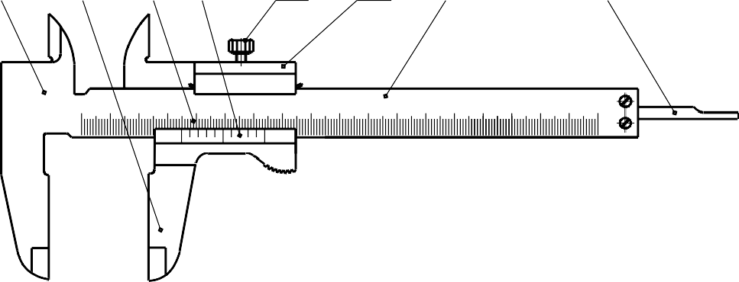

0 1 2 3 4 5 6 7 8 9 10 11 12 13 14 15

**0,1 мм**

*а)*

*1 2 3*

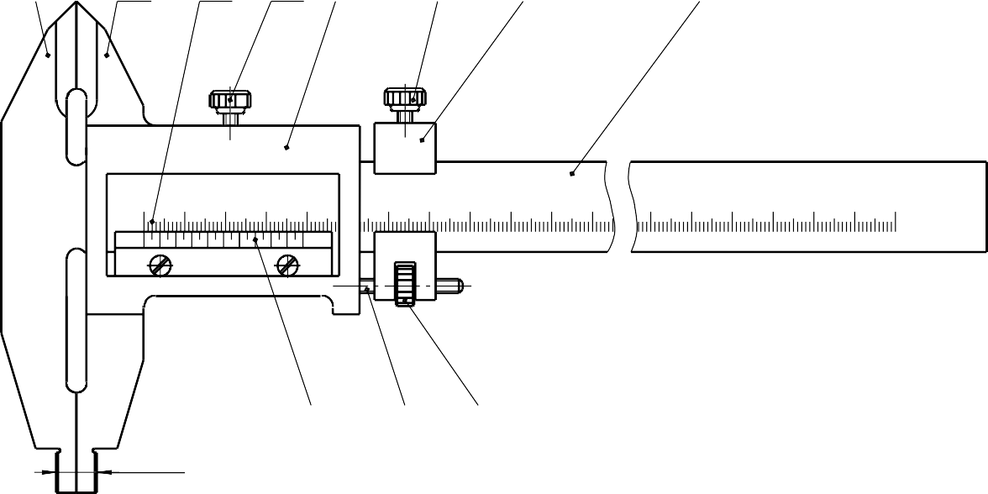

0 1 2 3 4

6 7 8 9 10 11

10

*4*

*11 12*

*m*

*б)*

0 2 4 6 8 1 0

0,05 мм

24 25

1. *6*

*9 10 7*

*1 2 3 4 5 6 7*

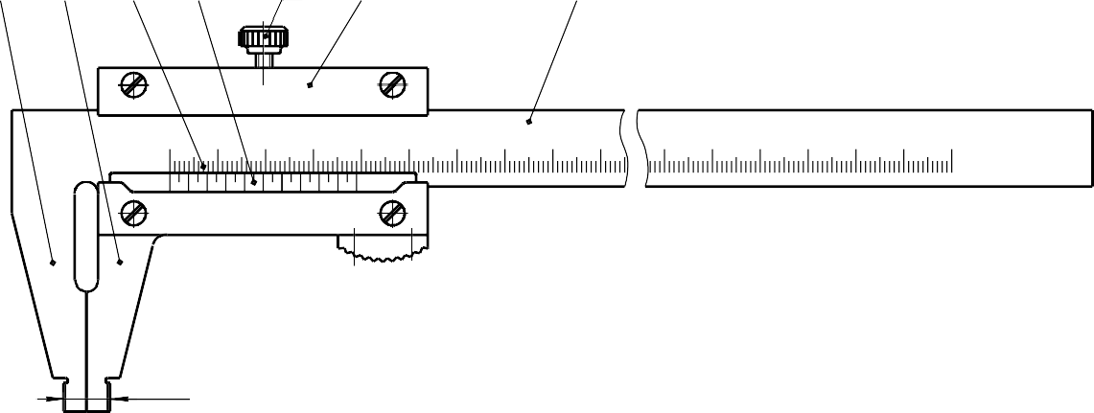

15 16

0,05 мм

0 1 2 3 4 5 6 7 8 9

0 2 4 6 8 10

10

*m*

*в)*

Рисунок 2 – Типы штангенциркулей:

а**-**тип I; б**-**тип II; в-тип III; 1-неподвижные губки; 2-подвижные губки; 3-основная шкала; 4-нониус; 5-стопорный винт; 6-рамка; 7-штанга; 8-линейка глубиномера; 9- стопорный винт микрометрической подачи; 10-рамка микрометрической подачи; 11-винт микрометрической подачи; 12-гайка микрометрической подачи; *m*-общая ширина губок.

Кроме рассмотренных штангенциркулей с отсчетом по нониусу отечественная инструментальная промышленность выпускает:

а) **штангенциркули с отсчетом по круговой шкале** (рис. 3) с ценой деления основной шкалы на штанге 10мм; с ценой деления круговой шкалы 0,1; 0,05 или 0,02мм и пределами измерений 0-125, 0-150, 0-200, 0-300мм.

*Пример обозначения штангенциркуля* типа I с диапазоном измерений 0-150мм и *с отсчетом по круговой шкале* 0,02мм:

*Штангенциркуль ШЦК-I-150-0,02 ГОСТ 166.*

*1 2 3 4 5*

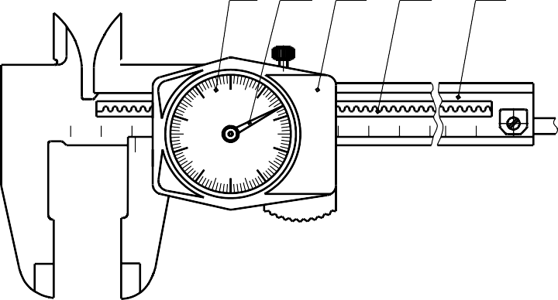

9

0 1

0 1 2

8

7

2

3

8 9 10

0

0,1 м м

6

5

4

*Результат отсчета: 2 х 10 + 17 х 0,1 = 21,7 мм*

Рисунок 3 – Штангенциркуль с отсчетом по круговой шкале:

1-шкала круговая; 2-стрелка; 3-рамка; 4-зубчатая рейка; 5-штанга.

Принцип действия такого штангенциркуля сводится к преобразованию поступательного перемещения рамки 3 (рис. 3)относительно штанги 5 во вращательное движение стрелки 2, размещенной над круговой шкалой 1. Преобразование осуществляется с помощью зубчато-реечной передачи 4.

б) **штангенциркули с отсчетом по электронно-цифровой шкале** (рис. 4) с шагом дискретности цифрового отсчетного устройства 0,01мм и пределами измерений 0-150, 0-200, 0-300, 0-500, 0-600, 0-800, 0-1000, 0-1500, 0-2000мм.

*Пример обозначения штангенциркуля с цифровым отсчетным устройством* типа I с диапазоном измерений 0-150мм и шагом дискретности 0,01мм:

*Штангенциркуль ШЦЦ-I-150-0,01 ГОСТ 166.*

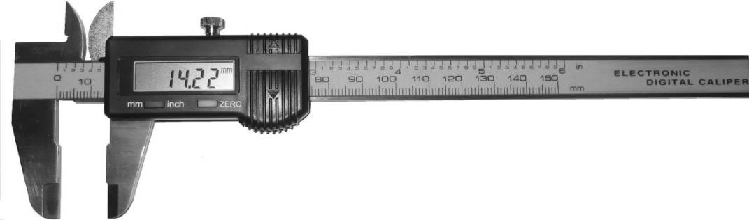

Рисунок 4 – Штангенциркуль с отсчетом по электронно-цифровой шкале Последняя конструкция штангенциркуля значительно упрощает, ускоряет

и менее утомляет пользователя, чем традиционный отсчет по нониусу.

**Перед измерением** необходимо убедиться в исправности

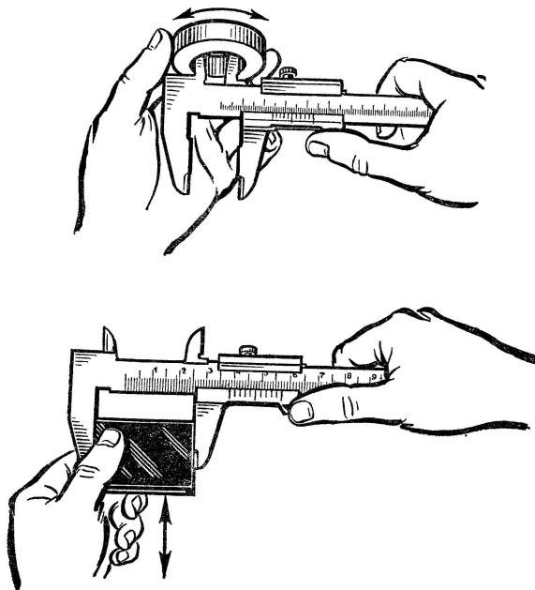штангенциркуля. Не допускаются забоины, заусенцы и следы ржавчины на измерительных поверхностях губок. Если стопорный винт закреплен, рамка не должна качаться. Сдвинув губки, надо убедиться, что ними нет просвета, видимого на глаз, и нулевой штрих нониуса совпадает с нулевым штрихом основной шкалы.

**При измерении** незакрепленной детали *левая рука* должна находиться за губками и захватывать деталь недалеко от губок; *правой рукой* поддерживают штангу, при этом большим пальцем этой руки перемещают рамку до соприкосновения с проверяемой поверхностью, не допуская перекоса губок и добиваясь нормального измерительного усилия.

*Нормальное измерительное усилие* достигается легким контактированием при перемещении проверяемых поверхностей детали относительно измерительных

поверхностей инструмента, как это показано на рисунке 5.

Рисунок 5 – Измерительное усилие

Потом с помощью стопорного винта закрепляют рамку на штанге, освобождают штангенциркуль от контакта с деталью и считывают полученный результат.

*При измерении внутренних размеров* штангенциркулями типа II и III к показаниям инструмента прибавляют общую ширину губок «*m*» (рис. 2), указанную на них. Примеры измерения различных размеров деталей представлены на рисунках 6 и 7.

*D*



*Измерение внутреннего размера, D = 34,8 мм*

*Измерение глубиныпаза, L = 34,8 мм*

*L*

**0,1 мм**

0 1 2 3 4 5 6 7 8 9 10 11 12 13 14 15

х

*Совпадающие штрихи шкал*

*34 х 1 + 8 х 0,1 = 34,8 мм*

*d*

*Измерение наружного размера, d = 34,8 мм*

Рисунок 6 – Измерение размеров деталей штангенциркулем типа I

*d*

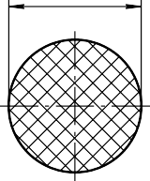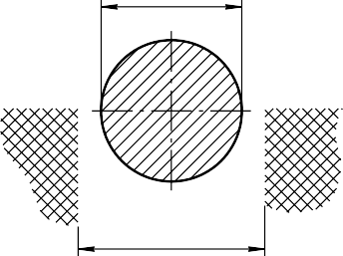

0 1

3 4 5 6 7

9 10 11

*d*

х

*Совпадающие штрихи шкал*

*30 х 1 + 0,6 + 3 х 0,05 = 30,75 мм*

10

*D*

*Измерение наружного размера d = 30,75 мм*

*Измерение внутреннего размера D = 30,75 + 10 = 40,75 мм*

8 1 0

0 2 4 6

0,05 мм

Рисунок 7 - Измерение размеров деталей штангенциркулем типа II

#### 4.4 Штангенглубиномеры

Штангенглубиномеры выпускаются по ГОСТ 162-90 двух видов:

а) **с отсчетом по нониусу** (рис. 8а) точностью отсчета 0,1; 0,05мм и пределами измерений 0-160, 0-200, 0-250, 0-300, 0-400мм.

*Пример обозначения штангенглубиномера* с пределами измерений 0-160мм и величиной отсчета 0,05мм:

*Штангенглубиномер ШГ 160-0,05 ГОСТ 162.*

Штангенглубиномер, как видно из рисунка 8а, отличается от штангенциркуля тем, что не имеет на штанге неподвижных губок, а подвижные конструктивно оформлены в виде опорного основания 3, выполненного за одно целое с рамкой 6, на которой крепятся нониус 5 и стопорный винт 4. Штанга 7 с основной шкалой перемещается в рамке перпендикулярно основанию.

*Измерительные поверхности штангенглубиномера* – нижний торец 8 штанги и нижняя плоскость 2 основания 3. *При измерении* основание 3 накладывают измерительной поверхностью 2 на плоскость измеряемой детали 1, а затем, ослабив стопорный винт 4, продвигают штангу 7 вниз до тех пор, пока она не коснется своим торцом 8 плоскости («дна») измеряемой детали. В этом положении рамку 6 закрепляют стопорным винтом 4 и считывают результат измерения.

б) **с отсчетом по электронно-цифровой шкале** (рис. 8б) с шагом дискретности цифрового отсчетного устройства 0,01мм и пределами измерений 0-200, 0-300, 0-500мм.

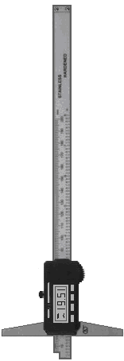*Пример обозначения штангенглубиномера* с электронным цифровым отсчетным устройством с пределами измерений 0-200мм и шагом дискретности 0,01мм: *Штангенглубиномер ШГЦ 0-200-0,01 ГОСТ 162.*



*7*

*6*

*5*

*4*

*3*

*2*

*1*

х

*8*

8 9 10 11 24 25

*Совпадающие штрихи шкал*

*19 х 1 + 0,5 + 3 х 0,05 = 19,65 мм*

а) б)

0 ,0 5 м м

2 5 5 0 7 5 1

0

2 3 4 5 6

7

*19,65*

Рисунок 8 – Штангенглубиномеры:

а – с отсчетом по нониусу; б – с отсчетом по электронно-цифровой шкале;

1-измеряемая деталь; 2-измерительная поверхность основания; 3-основание; 4-стопорный винт; 5-нониус; 6-рамка; 7-штанга; 8-измерительная поверхность штанги.

#### 4.5 Штангенрейсмасы

Штангенрейсмасы выпускаются по ГОСТ 164-90 двух видов:

а) **с отсчетом по нониусу** (рис. 9а) с точностью отсчета 0,05мм и пределами измерений: 0-200, 0-250, 0-300, 0-400, 0-500, 0-630, 100-1000, 600-

1600, 1500-2500мм.

*Пример обозначения штангенрейсмаса* с пределами измерений 0-250мм и величиной отсчета 0,05мм:

*Штангенрейсмас ШР-250-0,05 ГОСТ 164.*



*9*

*8*

*7*

*6*

х

*5*

*4*

*2*

*3*

*10*

*11*

*1*

0 ,0 5 м м

0 2 5 5 0 7 5 1

0 1 2 3 4 5 6 7 8 9

11 24 25

*Совпадающие штрихи шкал*

*35 х 1 + 0,75 + 4 х 0,05 = 35,95 мм*

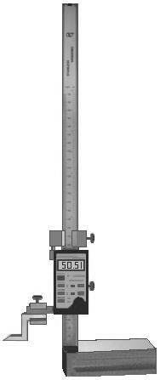

а) б)

*35,95*

Рисунок 9 - Штангенрейсмасы:

а – с отсчетом по нониусу; б – с отсчетом по электронно-цифровой шкале;

1- плита поверочная; 2-измеряемая деталь; 3-разметочная ножка; 4-хомутик; 5-подвижная губка; 6-нониус; 7-рамка; 8- рамка микрометрической подачи; 9-штанга; 10-стопорный винт; 11-основание.

Штангенрейсмас, как видно из рисунка 9а, отличается от штангенглубиномера наличием массивного основания 11, на котором вертикально и неподвижно закреплена штанга 9 с основной шкалой. По штанге перемещается рамка 7 со шкалой нониуса 6, стопорным винтом 10 и механизмом микрометрической подачи 8, который по конструкции аналогичен штангенциркулю ШЦ-II.

За одно целое с рамкой 7 выполнена подвижная губка 5 штангенрейсмаса, на которую с помощью хомутика 4 и стопорного винта присоединяют разметочную ножку 3 или при необходимости измерительную ножку (на рисунке не показана).

Измерительные ножки, как правило, имеют две измерительные поверхности, из которых верхняя предназначена для измерения внутренних размеров, а нижняя – наружных. *При измерении внутренних размеров* к результату отсчета по шкалам штангенрейсмаса прибавляют высоту измерительной ножки.

*При измерении наружных размеров* можно пользоваться и разметочной ножкой 3, как это показано на рисунке 9а при определении высоты измеряемой детали 2. Измерения и разметку деталей проводят на поверочной плите 1, на которую устанавливают штангенрейсмас и измеряемую деталь 1.

*Перед разметкой поверхности* детали, подлежащие разметке, обычно покрывают раствором мела в воде с добавлением клея. Штангенрейсмас устанавливают (настраивают) на требуемый размер по нижней поверхности разметочной ножки, после чего, перемещая штангенрейсмас по плите 1 вдоль размечаемой поверхности, острием разметочной ножки наносят горизонтальные линии.

б) **с отсчетом по электронно-цифровой шкале** (рис. 9б) с шагом дискретности цифрового отсчетного устройства 0,01мм и пределами измерений 0-200, 0-300, 0-500мм.

*Пример обозначения штангенрейсмаса* цифрового с пределами измерений 0-500мм и шагом дискретности 0,01мм:

*Штангенрейсмас ШРЦ 0-500-0,01 ГОСТ 164.*

#### 5 Порядок выполнения работы и методические указания

1. *Изучить по методическим указаниям* цель работы, задание и основные теоретические положения. *Особое внимание уделить*:
   * назначению и общей характеристике штангенинструментов;
   * построению шкалы нониуса и отсчету показаний по шкалам штангенинструмента, изложенным в разделе 4.2;
   * устройству штангенциркулей и процессу измерения различных размеров деталей.
2. *Получить* у преподавателя *техническое оснащение*, необходимое для выполнения лабораторной работы.
3. *Подготовить предварительный отчёт* по лабораторной работе, который по аналогии с приложением А должен содержать следующие данные:
   * наименование лабораторной работы;
   * конкретизированное задание на выполнение работы;
   * эскиз заданной детали с указанием ее номера (шифра);
   * таблица 1 - Результаты измерения детали штангенинструментом;
   * таблица 2 – Метрологические показатели штангенинструмента, применяемого при измерении детали.
4. *Выбрать* по чертежу или эскизу детали *пять* любых *размеров*, намеченных для измерения, и записать их обозначения в таблицу 1.
5. Для каждого из намеченных для измерения размеров детали

*определить и записать* в таблицу 1:

* + величину допуска в микрометрах, равную абсолютной величине

алгебраической разности между верхним и нижним отклонениями размера;

* + значение допускаемой погрешности измерения «», выбираемой по приложению Б;
  + обозначение выбранного инструмента, при выборе которого *должно соблюдаться условие*

lim  ,

где lim – предельная погрешность инструмента, выбираемая по приложению В.

**Рекомендуется** предпочтение в первую очередь отдавать инструменту с точностью отсчета 0,1мм, как наиболее дешевому и распространенному.

* + величину предельной погрешности выбранного инструмента;
  + значения предельных размеров – наибольшего и наименьшего допустимого размера детали в миллиметрах.

1. *Определить измерением величину действительного размера* детали и результат записать в таблицу 1.
2. Записать в таблицу 1 *заключение о годности каждого* измеренного *размера детали*, учитывая, что размер признается годным, если соблюдается условие

Dmin (dmin)  Dд (dд)  Dmax (dmax), где Dд (dд) – действительный размер отверстия (вала),

Dmin (dmin) и Dmax (dmax) – наименьший и наибольший предельные размеры отверстия (вала).

Если указанное условие не соблюдается, то размер признается бракованным. Различают брак исправимый и неисправимый.

1. *Заполнить таблицу 2*, занося туда основные метрологические показатели каждого штангенинструмента, который применялся при измерении.
2. *Проанализировать результаты* измерения детали и дать заключение о ее годности в виде вывода по выполненной работе.

*Деталь признается годной*, если все ее размеры вписываются в установленные границы соответствующих допусков. В противном случае - *деталь считается бракованной*. При наличии брака его необходимо обоснованно конкретизировать – на каких размерах и почему «брак исправимый» или «брак неисправимый».

1. *Привести рабочее место и инструмент в порядок*, сдав преподавателю полученное техническое и методическое обеспечение.
2. *Отчет* о выполненной работе *представить преподавателю*.

#### 6 Содержание отчёта

Отчёт по лабораторной работе должен содержать следующие данные:

1. наименование работы;
2. задание на выполнение работы;
3. эскиз заданной детали;
4. результаты измерения детали;
5. метрологическая характеристика применяемого инструмента;
6. выводы, вытекающие из анализа результатов измерения детали.

Пример оформления отчета по лабораторной работе представлен в приложении А.

#### Контрольные вопросы

1. Почему штангенинструменты являются наиболее распространенными средствами измерения?
2. Почему штангенинструменты относят к числу универсальных средств измерения?
3. Где и с какой целью применяют штангенинструменты?
4. Что можно отнести к отличительным особенностям штангенинструментов?
5. Для чего предназначена и где располагается основная шкала штангенинструментов?
6. Для чего предназначена, где располагается и как называется дополнительная шкала штангенинструментов?
7. Какие инструменты относят к группе штангенинструментов?
8. Какие методы измерения реализуют штангенинструменты?
9. В чем заключается принцип построения нониуса?
10. Что понимают под модулем шкалы нониуса?
11. Какие недостатки присущи шкале нониуса модуля 1?
12. Какие достоинства присущи шкале нониуса модуля 2?
13. От чего зависит точность отсчета любого нониусного приспособления?
14. Почему точность отсчета любого нониусного приспособления не зависит от модуля шкалы нониуса?
15. Какой нониус называют растянутым и почему?
16. Что понимают под точностью инструмента в целом?
17. Что представляет собой точность отсчета штангенинструмента?

#### Приложение А

(рекомендуемое)

Пример оформления отчета по лабораторной работе.

#### *Лабораторная работа № 1 -* Определить годность цилиндрического ступенчатого вала. Определить отклонение размеров ступенчатого вала с использованием штрихового инструмента

*Задание*: Измерить с помощью штангенинструментов пять размеров заданной детали ШИ-25 и дать заключение о ее годности.

*55±0,37*

*110h14(- 0,87)*

*45±0,5*

*70h15(- 1,2)*

*40H15 (+1)*

*25H15 (+0,84)*

*52a13( - 0,34)*

*- 0,80*

Рисунок А.1 – Эскиз детали ШИ-25

Таблица А.1 – Результаты измерения детали штангенинструментом

|  |  |  |  |  |  |  |
| --- | --- | --- | --- | --- | --- | --- |
| Определяемые параметры | | Обозначения измеряемых размеров детали | | | | |
|  70h15 (-1,2) |  40Н15 (+1,0) | 450,5 | 550,37 | 110h14(-0,870) |
| Допуск размера, мкм | | 1200 | 1000 | 1000 | 740 | 870 |
| Допускаемая погрешность измерения, , мкм | | 240 | 200 | 200 | 160 | 180 |
| Обозначение выбранного инструмента | | Штангенциркуль ШЦ-I-125-0,1 ГОСТ 166 | Штангенциркуль ШЦ-II-250-0,05 ГОСТ 166 | Штангенглубиномер ШГ-160-0,05 ГОСТ 162 | Штангенглубиномер ШГ-160-0,05 ГОСТ 162 | Штангенрейсмас ШР-300-0,05 ГОСТ 164 |
| Предельная погрешность инструмента,   lim, мкм | | 150 | 200 | 100 | 100 | 150 |
| Предельные размеры детали, мм | max | 70,0 | 41,0 | 45,5 | 55,37 | 110,0 |
| min | 68,8 | 40,0 | 44,5 | 54,63 | 109,13 |
| Действительный размер детали, мм | | 70,6 | 41,15 | 44,85 | 55,30 | 110,25 |
| Заключение о годности размера детали | | Брак исправимый | Брак неисправимый | Годный | Годный | Брак исправимый |

Таблица А.2 – Метрологические показатели штангенинструмента, применяемого при измерении детали

|  |  |  |  |  |
| --- | --- | --- | --- | --- |
| Метрологические показатели инструмента | *Обозначение инструмента, применяемого при измерении* | | | |
| *Штангенциркуль ШЦ-I-125-0,1 ГОСТ 166* | *Штангенциркуль ШЦ-II-250-0,05 ГОСТ 166* | *Штангенглубиномер ШГ-160-0,05*  *ГОСТ 162* | *Штангенрейсмас ШР-300-0,05 ГОСТ 164* |
| Пределы измерения, мм | *0-125* | *0-250* | *0-160* | *0-300* |
| Цена деления основной шкалы, мм | *1,0* | *1,0* | *1,0* | *1,0* |
| Точность отсчета по нониусу, мм | *0,1* | *0,05* | *0,05* | *0,05* |
| Интервал деления шкалы нониуса, мм | *1,9* | *1,95* | *1,95* | *1,95* |
| Предельная погрешность инструмента,   lim, мкм | *150* | *200* | *100* | *150* |

**ВЫВОД**: В результате выполненной работы деталь ШИ-25 следует признать бракованной, потому что три размера выходят за установленные границы допуска, а именно:

* наружный размер  70h15 (-1,2) имеет *брак исправимый*, т.к. действительный размер dд = 70,6мм > dmax = 70,0мм;
* внутренний размер  40Н15 (+1,0) имеет *брак неисправимый*, т.к. действительный размер Dд = 41,15мм > Dmax = 41,0мм;
* наружный размер 110h14(-0,870) имеет *брак исправимый*, т.к. действительный размер dд = 110,25мм > dmax = 110,0мм.

#### Приложение Б

Допускаемые погрешности измерения «», мкм

|  |  |  |  |  |  |  |  |  |  |  |  |  |
| --- | --- | --- | --- | --- | --- | --- | --- | --- | --- | --- | --- | --- |
| Номинальные размеры, мм | Квалитеты | | | | | | | | | | | |
| 12 | | 13 | | 14 | | 15 | | 16 | | 17 | |
| Допуски размеров по квалитетам IT и допускаемые погрешности измерения  в мкм | | | | | | | | | | | |
| IT 12 |  | IT 13 |  | IT 14 |  | IT 15 |  | IT 16 |  | IT 17 |  |
| До 3 | 100 | 20 | 140 | 30 | 250 | 50 | 400 | 80 | 600 | 120 | 1000 | 200 |
| Св. 3 до 6 | 120 | 30 | 180 | 40 | 300 | 60 | 480 | 100 | 750 | 160 | 1200 | 240 |
| Св. 6 до 10 | 150 | 30 | 220 | 50 | 360 | 80 | 580 | 120 | 900 | 200 | 1500 | 300 |
| Св. 10 до 18 | 180 | 40 | 270 | 60 | 430 | 90 | 700 | 140 | 1100 | 240 | 1800 | 380 |
| Св. 18 до 30 | 210 | 50 | 330 | 70 | 520 | 120 | 840 | 180 | 1300 | 280 | 2100 | 440 |
| Св. 30 до 50 | 250 | 50 | 390 | 80 | 620 | 140 | 1000 | 200 | 1600 | 320 | 2500 | 500 |
| Св. 50 до 80 | 300 | 60 | 460 | 100 | 740 | 160 | 1200 | 240 | 1900 | 400 | 3000 | 600 |
| Св. 80 до 120 | 350 | 70 | 540 | 120 | 870 | 180 | 1400 | 280 | 2200 | 440 | 3500 | 700 |
| Св. 120 до 180 | 400 | 80 | 630 | 140 | 1000 | 200 | 1600 | 320 | 2500 | 500 | 4000 | 800 |
| Св. 180 до 250 | 460 | 100 | 720 | 160 | 1150 | 240 | 1850 | 380 | 2900 | 600 | 4600 | 1000 |
| Св. 250 до 315 | 520 | 120 | 810 | 180 | 1300 | 260 | 2100 | 440 | 3200 | 700 | 5200 | 1100 |

#### Приложение В

Предельные погрешности измерения  lim (мкм) при измерении линейных размеров штангенинструментами

|  |  |  |  |  |  |  |  |  |  |  |  |
| --- | --- | --- | --- | --- | --- | --- | --- | --- | --- | --- | --- |
| Наименование и характеристика штангенинструмента | | Предельные погрешности измерения  lim, мкм, при измерении размеров в интервалах, мм | | | | | | | | | |
| 0-25 | 25-50 | 50-75 | 75-100 | 100-125 | 125-150 | 150-175 | 175-200 | 200-250 | 250-300 |
| Штангенциркуль | с отсчетом по нониусу 0,1мм при измерении: |  |  |  |  |  |  |  |  |  |  |
| * валов | 150 | 150 | 200 | 200 | 200 | 200 | 200 | 200 | 200 | 250 |
| * отверстий | 200 | 200 | 250 | 250 | 250 | 300 | 300 | 300 | 300 | 300 |
| с отсчетом по нониусу 0,05мм при измерении: |  |  |  |  |  |  |  |  |  |  |
| * валов | 100 | 100 | 100 | 100 | 100 | 100 | 100 | 100 | 100 | 100 |
| * отверстий | 150 | 150 | 200 | 200 | 200 | 200 | 200 | 200 | 200 | 250 |
| Штанген- глубиномер | с отсчетом по нониусу 0,1мм | 200 | 250 | 300 | 300 | 300 | 300 | 300 | 300 | 300 | 300 |
| с отсчетом по нониусу 0,05мм | 100 | 100 | 150 | 150 | 150 | 150 | 150 | 150 | 150 | 150 |
| Штанген- рейсмас | с отсчетом по нониусу 0,1мм | 250 | 300 | 350 | 350 | 350 | 350 | 350 | 350 | 350 | 400 |
| с отсчетом по нониусу 0,05мм | 150 | 150 | 150 | 150 | 150 | 150 | 150 | 150 | 150 | 150 |

**Лабораторная работа №2**

**Определить с помощью микрометрических инструментов размеры детали и дать заключение о её годности**

**Тема 3.2. Линейные и угловые измерения**

**Проверяемые результаты обучения**:У4;У5;З1;З2;З4; ПК 6.2ПК 4.1

## Цель работы

Изучить назначение, устройство и приобрести практические навыки измерения деталей микрометрическими инструментами (МИ).

## Техническое оснащение работы

При выполнении лабораторной работы применяются:

* комплект исходных чертежей различных деталей;
* комплект реальных деталей, соответствующих исходным чертежам;
* микрометры гладкие МК 25, МК 50, МК 75 и МК 100;
* микрометр гладкий цифровой электронный МКЦ 25;
* микрометр рычажный МР 50;
* глубиномер микрометрический ГМ 100;
* нутромер микрометрический НМ 75;
* плиты поверочные (разметочные) размером 250 х 250мм;
* плакаты по теме лабораторной работы.

## Задание

Измерить с помощью микрометрических инструментов пять размеров заданной детали и дать заключение о ее годности.

## Основные теоретические положения

#### Микрометрические инструменты

Микрометрические инструменты – это распространенные универсальные средства измерения вследствие простоты их конструкции и низкой стоимости. МИ широко применяют в машиностроении, ремонтном производстве и слесарной практике для измерения линейных размеров деталей высокой, по сравнению со штангенинструментами, точности, обычно 7-9 квалитетов.

**Отличительная особенность МИ** – наличие унифицированной микрометрической головки, основой которой является высокоточная, т.е. микрометрическая, резьбовая передача «винт – гайка»1.

1 Использование винтовой пары в отсчетном устройстве известно ещё в 16 в., например в пушечных прицельных механизмах (1570), позднее винт стали использовать в различных геодезических инструментах. Первый патент на самостоятельное измерительное средство

**Принцип действия микрометрической головки** (рис. 1) основан на преобразовании вращательного движения микрометрического винта 2, установленного в неподвижную гайку 5, в поступательное перемещение измерительной пятки 1, являющейся торцовой поверхностью микровинта.

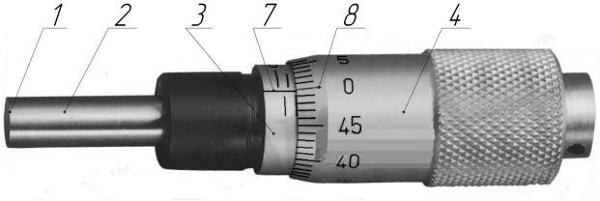*1 2 3 4 5 6*

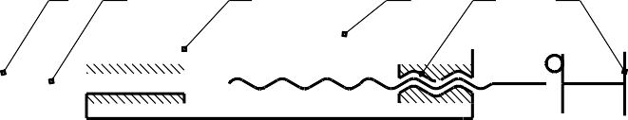

*а*) *б*)

Рисунок 10 – Микрометрическая головка:

*а* – схема; *б* – внешний вид (без трещотки); 1-подвижная пятка; 2-винт; 3-стебель; 4-барабан; 5-гайка; 6-трещотка; 7-основная шкала; 8-дополнительная шкала.

Основной несущей деталью микрометрической головки является втулка- стебель 3, с помощью которой головка устанавливается (монтируется) в корпус соответствующих МИ, рассмотренных ниже. Внутри стебля запрессована микрометрическая гайка 5 с внутренней резьбой, в которую ввернут микрометрический винт 2. Другой конец микрометрического винта жестко соединен с барабаном 4, перемещающимся по стеблю головки.

Большинство МИ имеют винт с шагом, равным 0,5мм. Поэтому поворот винта в гайке на 360 (один полный оборот) вызывает одновременно поворот и осевое перемещение барабана 4 относительно стебля 3 на величину шага резьбы – 0,5мм. *Для того чтобы подвижная пятка 1 переместилась в продольном направлении на 1мм, барабану, а следовательно и микровинту, необходимо сообщить два полных оборота*. Это обстоятельство **положено в основу построения шкал** отсчетного устройства МИ, которое имеет основную и дополнительную шкалы. *Основная шкала* 7 размещается на стебле и предназначена для отсчета полных оборотов винта 2 через барабан 4, а *дополнительная шкала* нанесена на коническом скосе барабана 4 и служит для отсчета части оборота барабана 4, а следовательно, и винта 2.

При измерении размера подвижная пятка 1 всегда контактирует с поверхностью измеряемой детали. Колебание величины измерительного усилия значительно увеличивает погрешность измерения. Для стабилизации (поддержания постоянства) измерительного усилия в измерительной головке (рис. 1) на торце барабана 4 предусматривается специальный механизм – трещотка 6. **При измерении барабан всегда вращают только за трещотку 6.** При достижении измерительным усилием заданной величины трещотка срабатывает – проворачивается с характерным звуком “щелчка», при этом вращение и перемещение микровинта 2 прекращаются. Обычно измерительное усилие МИ составляет 72Н (700200гс).

Группа МИ объединяет разнообразные инструменты, из которых наиболее широкое распространение получили:

(микрометр) был выдан Пальмеру в 1848 (Франция).

* **микрометры (МК)** различных типов, предназначенные для измерения наружных и внутренних размеров деталей;
* **глубиномеры микрометрические (ГМ),** служащие для измерения глубин пазов, отверстий, а также высот, расстояний до буртиков или выступов;
* **нутромеры** (штихмасы) **микрометрические (НМ),** предназначенные для измерения диаметра отверстий и других внутренних размеров деталей;

**Метод измерения микрометрическими инструментами** прямой и, как правило, абсолютный контактный. Исключением являются МИ с электронно- цифровым отсчетом, которые позволяют определять размеры как абсолютным, так и относительным методами измерения.

В зависимости от величины предельной погрешности **МИ делятся на классы** 1 и 2.

#### Отсчетное устройство микрометрических инструментов

Отсчетное устройство МИ состоит из двух шкал – основной и дополнительной, представленных на рисунке 2.

*Продольная линия - указатель отсчета по дополнительной шкале*



*Торец барабана - указатель отсчета по основной шкале*

5

0

0 5 10 15

45

*Основная шкала*

*Дополнительная шкала*

Рисунок 11 - Отсчетное устройство МИ

**Основная шкала**, выполненная на стебле, представляет собой продольную линию, с двух сторон от которой для удобства отсчета нанесены штрихи с интервалом (длиной) деления 1мм.

*Нижние штрихи* (рис. 2), соответствующие каждому пятому делению, удлинены и отмечены цифрами: 0; 5; 10; 15; 20 и 25, обозначающими целые миллиметры. *Верхние штрихи* шкалы смещены относительно нулевого штриха на 0,5мм (на величину шага микрометрического винта), в результате чего цена деления основной шкалы составляет 0,5мм. **Указателем отсчета по основной шкале** служит торец барабана, который как «шторка» открывает шкалу для чтения результатов. При этом по нижней части шкалы отсчитывают целые миллиметры (рис. 3а), а по верхней (рис. 3б) – их половинки.

10

10

5

х 0

0

5

45

5

х 0

0

5

45

15

х

10

0

5

5

15

х

10

0

5

5

х *Отсчет: 7,0мм* х *Отсчет: 7,0 + 0,5 = 7,5мм* х *Отсчет: 7,0 + 0,11 = 7,11мм* х *Отсчет: 7,0 + 0,5 + 0,11= 7,61мм*

*а*) *б*) *в*) *г*) Рисунок 12 – Отсчет показаний по шкалам МИ:

*а*- целое число; *б*- дробное число, кратное 0,5мм; *в*- дробное число (в пределах первого

оборота барабана); *г*- дробное число (в пределах второго оборота барабана).

**Дополнительная шкала** (рис. 2) выполнена на коническом скосе барабана и содержит 50 делений. Штрихи дополнительной шкалы, соответствующие каждому пятому делению, удлинены и отмечены цифрами: 0; 5; 10; 15; 20; 25; 30; 35; 40 и 45, обозначающими сотые доли миллиметра. **Указателем отсчета по шкале на барабане** служит продольная линия на стебле.

Поворот барабана вместе с микрометрическим винтом на одно деление соответствует их перемещению в осевом направлении на величину 0,1мм. Таким образом, цена деления дополнительной шкалы «*е*», определяющая точность отсчета МИ в целом, составляет

*е = P* =

*n*

0,5 *=* 0,01мм,

50

где *P* = 0,5мм – шаг резьбы микрометрического винта;

*n* = 50 – число делений шкалы на барабане.

При отсчете показаний сначала отсчитывают целое число миллиметров по нижней шкале стебля (например, 7мм согласно рис. 3, *в*) и прибавляют число сотых долей миллиметра, например 11-й штрих шкалы барабана, *находящегося на первом обороте*, согласно рис. 3, *в* соответствует 0,11мм. Итоговый отсчет по шкалам МИ составит: 7,0 + 0,11 = 7,11мм. Если при отсчете показаний торец барабана перешел за деление миллиметровой шкалы, нанесенной выше продольной линии, то это означает, что *начался второй оборот барабана* и к результату, отсчитанному по описанной методике, необходимо прибавить 0,5мм. Например, итоговый отсчет по рис. 3, *г* составляет 7,0 + 0,5 + 0,11 = 7,65мм.

Таким образом, **отсчет измеряемого размера определяется** суммой показаний основной шкалы на стебле и шкалы на барабане, т.е. целое число миллиметров отсчитывают по нижней шкале, половины миллиметра – по верхней шкале стебля, а десятые и сотые доли миллиметра отсчитывают по делениям шкалы барабана, по штриху, совпавшему с продольной линией стебля.

**Для исключения ошибок** и однозначности отсчета результатов измерения **рекомендуется**, прежде всего, обращать внимание на положение нулевого штриха на барабане, отсчитывая его обороты:

* *если первый оборот барабана полностью не завершился*, то величину 0,5мм прибавлять не следует;
* *если начался второй оборот барабана*, то к результатам отсчета необходимо прибавить 0,5мм.

#### Микрометры

В зависимости от назначения современные микрометры выпускают различных типов:

* + - МК – гладкие, предназначенные для измерения наружных размеров изделий (рис. 4,

а и б);

* МКЦ – гладкие, с электронным цифровым отсчетным устройством (рис. 4, в);
* МВИ – для внутренних измерений, предназначенные для измерения внутренних

размеров изделий (рис. 4, г);

* + МР – рычажные, предназначенные для измерения абсолютным и относительным методами наружных размеров повышенной точности (рис. 5);
  + МН – настольные со стрелочным отсчетным устройством (рис. 6), предназначенные для измерения наружных размеров малогабаритных деталей повышенной точности и небольшой жесткости, применяемых в часовой и приборостроительной промышленности;
  + МЛ – листовые;
  + МТ – трубные;
  + МЗ – зубомерные;
  + МП – для проволоки.

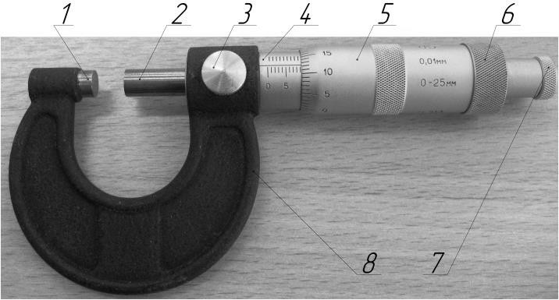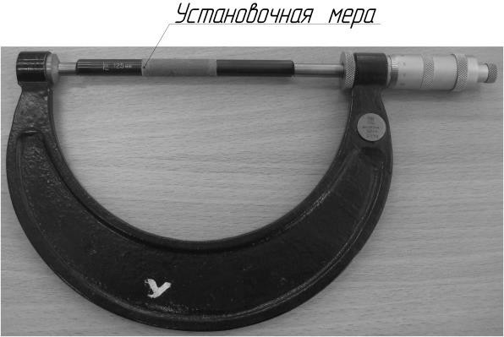

*а*) *б*)

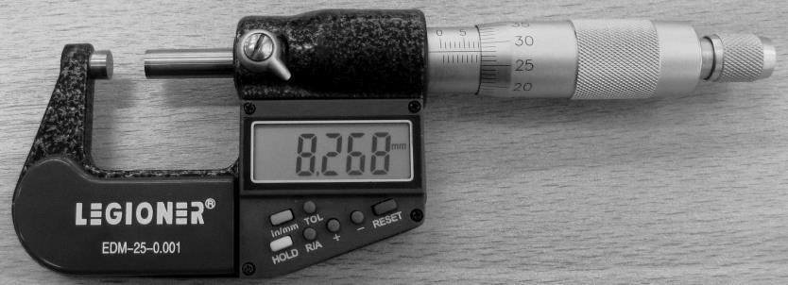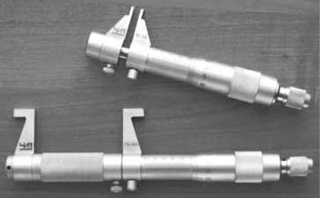

*в*) *г*)

Рисунок 13 – Типы микрометров: *а*- гладкий типа МК с диапазоном измерения 0-25мм; *б*- гладкий типа МК с диапазоном измерения 125-150мм; *в*- гладкий типа МКЦ с цифровым отсчетом; *г*- для внутренних измерений типа МВИ; 1- неподвижная пятка; 2- микрометрический винт; 3- стопорное

устройство; 4- стебель; 5- барабан; 6- корпус трещотки; 7-трещотка; 8- скоба.

*12*

*13*

# б)

*10*

*11*

*14*

*а)*

*б)*

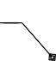

*1*

*2 3 4*

*5*

*6*

*7*

*8*

5

0

45

0

*9*

*а)*

*10*

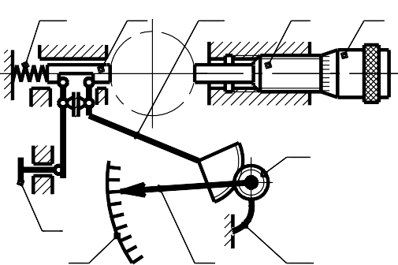

*12*

*2*

*13*

*3*

*6*

*11*

*8*

*7*

*9*

*14*

10

20

0,002 мм

20

10

Рисунок 14 – Микрометр рычажный типа МР: *а*- общий вид; *б*- схема устройства; 1- скоба; 2- подвижная пятка; 3- микрометрический винт; 4- гайка стопора; 5-

стебель; 6-барабан; 7- шкала стрелочного отсчетного устройства; 8- арретир; 9- стрелка; 10-

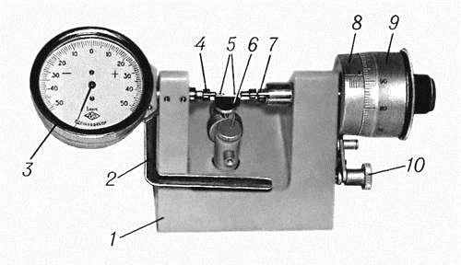указатели отклонений; 11- зубчатое колесо; 12- пружина; 13- рычаг с зубчатым сектором; 14- пружина.

Рисунок 15 – Настольный микрометр типа МН со стрелочным отсчетным устройством: 1- корпус; 2- арретир; 3- отсчетное устройство; 4- измерительный стержень

отсчетного устройства; 5- измерительные наконечники; 6- столик; 7- измерительный

стержень микрометрической головки; 8- стебель; 9- барабан; 10- стопор.

Наиболее широкое распространение, как универсальные средства измерения общего назначения, получили гладкие микрометры типа МК (в дальнейшем просто микрометры), которые в соответствии с ГОСТ 6507-90 выпускаются со следующими диапазонами измерения: 0-25; 25-50; 50-75; 75-

100; 100-125; 125-150; 150-175; 175-200; 225-250; 250-275; 275-300; 300-400;

400-500 и 500-600мм. Микрометры с нижним пределом 25мм и более всегда снабжаются установочной мерой для проверки и установки инструмента на нуль, как это показано на рисунке 4, *б*.

*Пример условного обозначения гладкого микрометра* с диапазоном измерения 25-50мм 1-го класса точности:

*Микрометр МК 50-1 ГОСТ 6507-90.*

То же, гладкого микрометра с электронным цифровым отсчетным устройством с диапазоном измерения 50-75мм:

*Микрометр МКЦ 75 ГОСТ 6507-90.*

**Конструкция гладкого микрометра** включает скобу (рис. 4, *а*), с одной стороны которой запрессована неподвижная пятка 1, а с другой стороны скобы

– микрометрическая головка, состоящая из стебля 4 и барабана 5 в сборе с микровинтом 2 и механизмом трещотки 7. Неотъемлемой частью микрометра является *стопорное устройство* 3, которое *необходимо* для закрепления микрометрического винта 2 в нужном положении, чтобы сохранить показания микрометра при снятии его с детали и облегчить установку инструмента на нуль.

В зависимости от завода-изготовителя микрометр может иметь различное конструктивное исполнение стопорного устройства: винтовое, эксцентриковое или цанговое, которые представлены на рисунке 7.

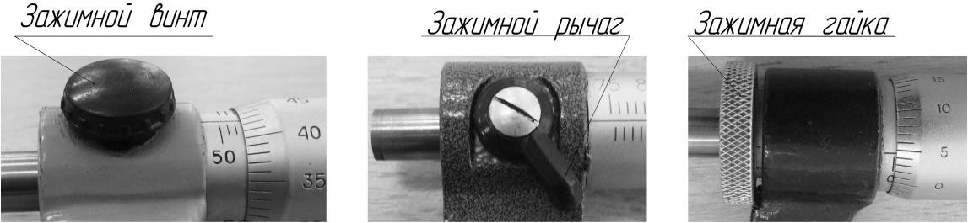

а) б) в)

Рисунок 16 – Стопорное устройство: *а*- винтовое; *б*- эксцентриковое; *в*- цанговое.

Перед началом измерений микрометр следует осмотреть, измерительные поверхности подвижной и неподвижной пятки протереть салфеткой и проверить установку микрометра на нуль.

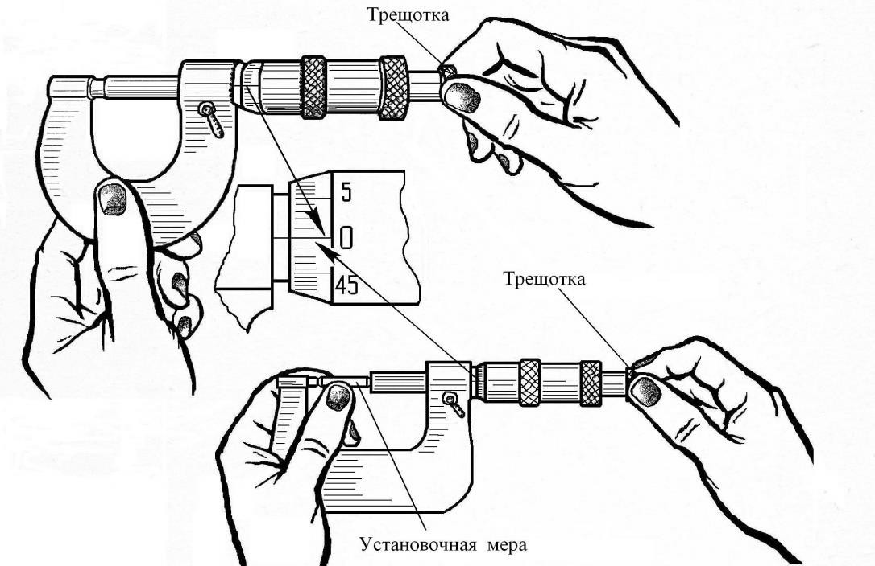**Методика проверки и настройки микрометра** сводится к следующему. Вращая за трещотку (рис. 8), измерительные поверхности микрометра приводят в соприкосновение с измерительными поверхностями установочной меры или непосредственно между собой (при пределах измерения 0-25мм). При правильной установке микрометра нулевой штрих барабана должен совпадать с продольной линией на стебле, а начальный штрих основной шкалы виден полностью. Торец

барабана не должен перекрывать начальный штрих шкалы стебля более чем на 0,07мм или удаляться от начального штриха более чем на 0,15мм. У начального штриха основной шкалы могут стоять цифры 0; 25; 50; 75 и т.д. в

зависимости от нижнего предела измерения микрометра.

Рисунок 17 – Проверка установки микрометра на нуль Если указанные условия не соблюдаются (нулевые штрихи не совпадают),

то микрометр следует **настроить** (отрегулировать) **в следующей последовательности**:

1. Закрепляют микрометрический винт с помощью стопорного устройства при сведенных измерительных поверхностях инструмента;
2. 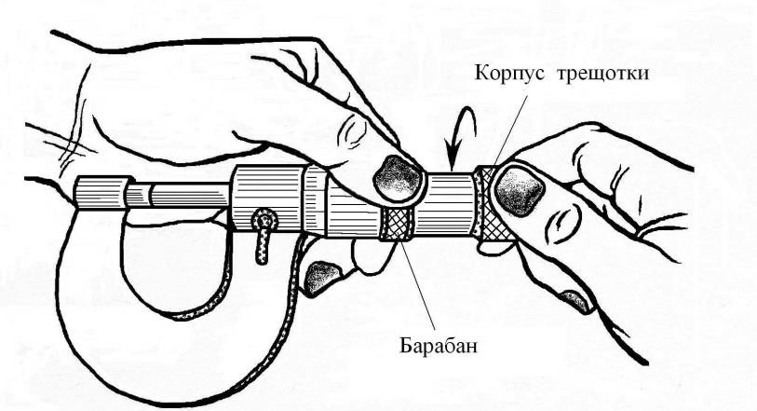Придерживая барабан левой рукой, как показано на рисунке 9, правой рукой отвинчивают не более чем на пол-оборота корпус трещотки с барабана;
3. Отжимают барабан в направлении трещотки, в результате чего барабан разъединяется от сцепления с микровинтом;

Рисунок 18– Отвинчивание корпуса трещотки

1. Устанавливают барабан относительно неподвижного микровинта на необходимый угол, при котором нулевой штрих на барабане совместится с продольной линией стебля, а торец барабана с начальным штрихом стебля (рис. 10);
2. 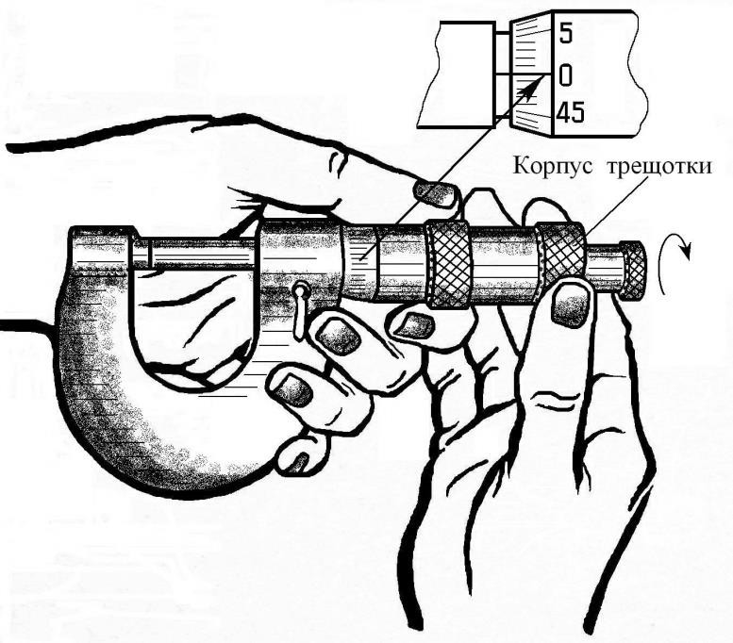Исключая поворот барабана, завинчивают корпус трещотки на барабан до упора, как это представлено на рисунке 10;
3. Освобождают стопор микровинта и, вращая за трещотку, отводят микровинт от установочной меры (или от неподвижной пятки при пределах измерения 0-25мм), а затем вторично подводят до соприкосновения с концевой мерой (или с неподвижной пяткой) и проверяют установку микрометра на нуль;

Рисунок 19– Установка барабана и завинчивание корпуса трещотки

1. Если проверка дала неудовлетворительные результаты, то регулировку микрометра повторяют.

При использовании микрометра его держат в руках (за скобу левой рукой) или устанавливают в специальном штативе (стойке). Второй способ предпочтительнее, т.к. позволяет уменьшить нагрев инструмента и повысить точность измерения.

#### Процесс измерения микрометром включает следующую последовательность действий:

* перед началом измерений микрометр устанавливают на размер немного больше измеряемого;
* микрометр осторожно подносят к измеряемому изделию и слегка прижимают неподвижную пяту к проверяемой поверхности;
* плавно вращают трещотку до тех пор, пока подвижная пятка микровинта не коснется детали;
* продолжая вращать трещотку, микрометр слегка покачивают во взаимно перпендикулярных плоскостях. Покачивание позволяет найти наименьший размер в сечении измеряемой детали и тем самым исключить погрешности, вызванные неправильным положением (перекосом) инструмента;
* стопорят микровинт и осуществляют отсчет показаний по шкалам микрометра.

#### Не д о п у с к а е т с я :

* наводить микрометр на изделие с усилием, т.к. это может вызвать изгиб скобы, смятие резьбы или повреждение измерительных поверхностей;
* вращать микровинт за барабан, т.к. при этом возникают недопустимо большие силы и повреждается микрометрическая резьба.

#### Глубиномеры микрометрические

Глубиномер микрометрический (рис. 11) представляет собой микрометрическую головку 2, запрессованную в основание 1 перпендикулярно измерительной поверхности основания.

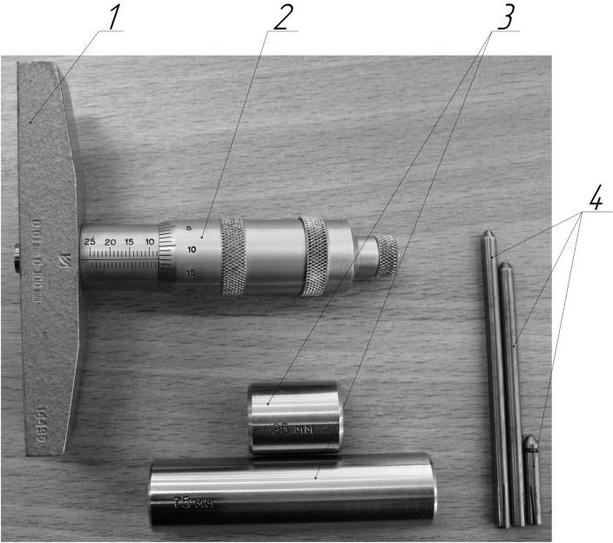В глухое отверстие, выполненное на торце микровинта, могут быть плотно вставлены сменные стержни 4,

обеспечивающие измерение размеров в диапазоне 0-150мм через 25мм.

В отличие от микрометров деления основной шкалы на стебле глубиномеров нанесены в обратном порядке, т.е. от 25 до 0мм, т.к. при ввинчивании микровинта по часовой стрелке показания глубиномера возрастают.

Фиксирование микровинта также осуществляется стопором.

Рисунок 20 - Глубомер микрометрический: 1- основание; 2- микрометрическая головка; 3- установочные меры; 4- сменные стержни.

Установку глубиномера на нуль проверяют непосредственно на поверочной плите (рис. 12, а) или с использованием установочной меры соответствующего размера, как это представлено на рисунке 12, б.

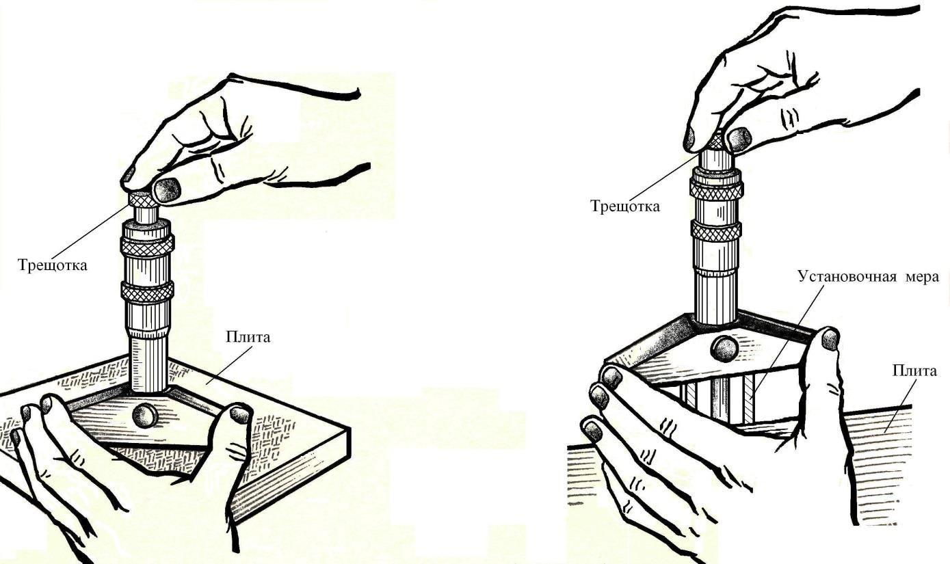

*а*) *б*)

Рисунок 21 – Проверка установки микрометрического глубиномера на нуль: *а*- при пределах измерения 0-25мм; *б*- при нижнем пределе измерения 25мм и более.

При измерении размеров левой рукой основание глубиномера прижимают к детали, а правой – вращают трещотку до соприкосновения измерительного стержня с контролируемой поверхностью, как это показано на рисунке 13.

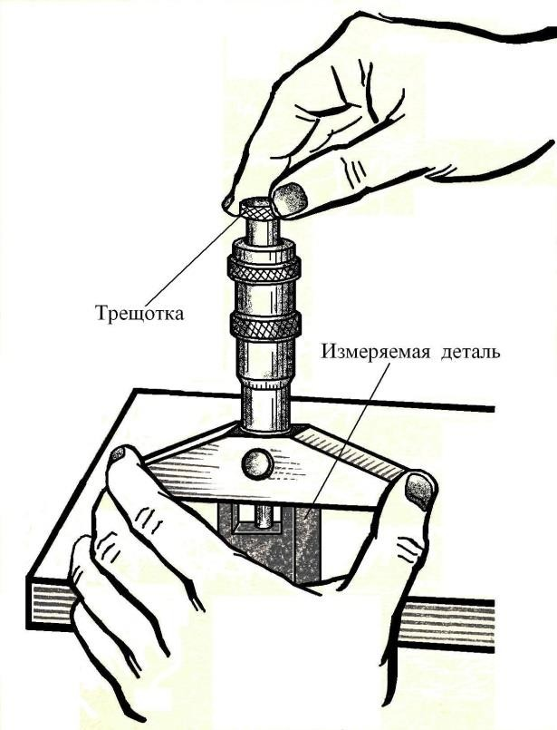

Рисунок 22 – Пример измерения глубины паза детали с помощью микрометрического глубиномера

Отсчет показаний по шкалам глубиномера осуществляют в соответствии с рисунком 14.

45

15 10

х 0

5

45

15 10

х 0

5

15

10

15

х

10

5

15

10

15

х

10

5

х *Отсчет: 7,0мм* х *Отсчет: 7,0 + 0,5 = 7,5мм*

х *Отсчет: 7,0мм*

х *Отсчет: 7,0 + 0,5 = 7,5мм*

10

15

10

15

10

15

10

15

45

45

10

15

10

15

х *Отсчет: 7,0 + 0,11 = 7,11мм* х *Отсчет: 7,0 + 0,5 + 0,11= 7,61мм*

Рисунок 23 – Отсчет показаний по шкалам микрометрического глубиномера

х *Отсчет: 7,0 + 0,11 = 7,11мм*

х *Отсчет: 7,0 + 0,5 + 0,11= 7,61мм*

Микрометрические глубиномеры выпускаются по ГОСТ 7470-92 со следующими диапазонами измерения: 0-25; 25-50; 50-100 и 100-150мм. Глубиномеры с нижним пределом измерения 25мм и более снабжаются сменными стержнями 4 и установочными мерами 3 (рис. 11), служащими для проверки и установки инструмента на нуль.

*Пример обозначения глубиномера микрометрического* с диапазоном измерения 100-150мм 2-го класса точности:

*Глубиномер ГМ 150-2 ГОСТ 7470-92.*

То же, *глубиномера микрометрического с электронным цифровым отсчетным устройством* с диапазоном измерения 50-100мм:

*Глубиномер ГМЦ 100 ГОСТ 7470-92.*

#### Нутромеры микрометрические

**Нутромер микрометрический** – накладной прибор для измерения внутренних размеров с двухточечной схемой, при которой одна точка неподвижна, а вторая - подвижна при измерении. Принципиальная схема нутромера аналогична микрометрам, но он не имеет устройства для стабилизации измерительного усилия (отсутствует механизм трещотки), и измерительные поверхности не соприкасаются.

Нутромер микрометрический (рис. 15) имеет микрометрическую головку 2, набор сменных удлинителей 6 и измерительный наконечник 1.

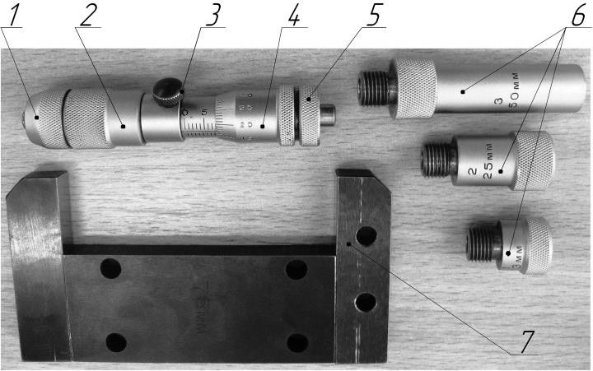

Рисунок 24 – Нутромер микрометрический: 1- измерительный наконечник; 2-

микрометрическая головка; 3- стопор; 4- барабан; 5- установочный колпачок; 6- удлинители;

7- установочная мера.

**Удлинители** 6 свинчиваются последовательно один с другим до получения требуемого размера, их размеры: 13, 25, 50, 75, 100, 150, 200, 300,

400, 500, 1000 и 2000мм. Для соединения удлинителя с микрометрической головкой 2 необходимо отвернуть измерительный наконечник 1, а вместо него навернуть правый конец удлинителя. На свободный конец удлинителя с резьбой может быть навернут другой удлинитель и т.д. На свободный конец последнего удлинителя навинчивается измерительный наконечник 1.

**Перед началом работы** нутромер проверяют и настраивают на нуль по установочной мере 7 (рис. 15), представляющей собой скобу с двумя взаимно параллельными поверхностями. К каждому нутромеру придается одна установочная мера с размером 63, 75, 150 или 350мм в соответствии с размерами микрометрической головки. Размер установочной меры обозначен на корпусе ее скобы.

**Процесс проверки и настройки нутромера на нуль**, представленный на рисунке 16, выполняют в следующем порядке.

1. На микрометрическую головку 2 (рис. 15) нутромера навинчивают измерительный наконечник 1, а затем вращением барабана 4 устанавливают размер головки так, чтобы она свободно вошла в скобу установочной меры 7.
2. Головку с измерительным наконечником устанавливают между измерительными поверхностями установочной меры, придерживая меру и головку левой рукой, а правой рукой, вращая барабан головки, находят кратчайшее расстояние между поверхностями установочной меры (рис. 16).

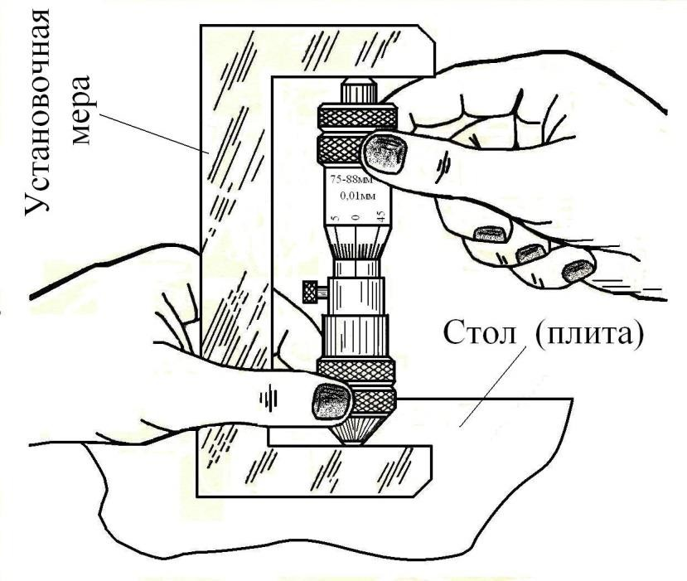

Рисунок 25 – Проверка установки нутромера на нуль

1. Застопорив микрометрический винт стопором 3 (рис. 15), вынимают головку из скобы и проверяют нулевую установку по шкалам нутромера.
2. Если нулевая установка сбита, то её восстанавливают новой настройкой.
3. При настройке микрометрической головки на нуль отвертывают установочный колпачок 5 (рис. 15) и поворачивают освобожденный барабан 4 так, чтобы штрихи шкал совпали. В таком положении, поддерживая барабан и стебель левой рукой, правой затягивают установочный колпачок.

**После проверки и настройки** микроголовки по установочной мере рассчитывают удлинители, стремясь к наименьшему их числу при сборке. Удлинители собирают, т.е. навинчивают на головку, начиная с больших размеров.

В процессе измерения нутромер вводят в отверстие контролируемой детали и вращением барабана приводят измерительные наконечники в соприкосновение со стенками отверстия. Один конец нутромера упирают в поверхность измеряемого отверстия, а другой слегка покачивают (до ощущения легкого трения поверхностей нутромера и изделия) сначала в осевом направлении, а затем в поперечном, как это показано на рисунке 17.

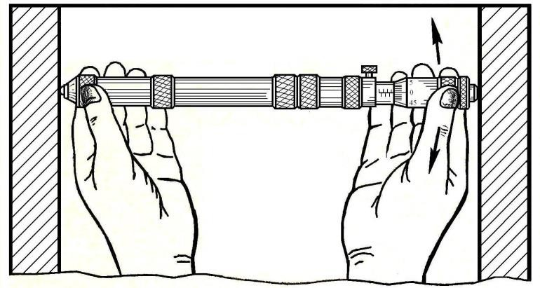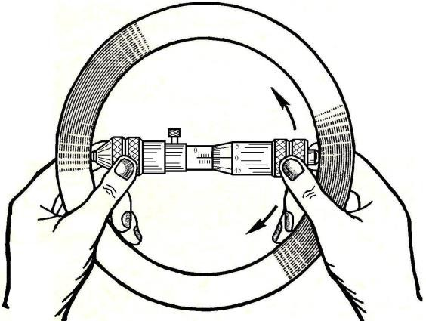

*а*) *б*)

Рисунок 26 – Покачивание нутромера при измерении внутренних размеров: *а*- в осевом направлении; *б*- в поперечном направлении.

Одновременно с этим регулируют положение микрометрического винта с помощью барабана таким образом, *чтобы найти* в осевом направлении *наименьший размер*, а в поперечном (диаметральном) направлении – *наибольший.*

В этом положении стопорят микровинт, выводят нутромер из отверстия и отсчитывают по шкалам результат измерения, учитывая размеры удлинителей, как это представлено на рисунке 18.



х

30

25

20

15

0

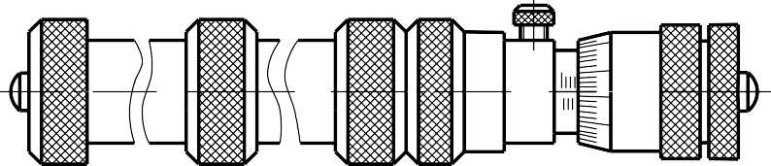

0

30

25

х 20

15

х *Отсчет: 75 + 3 + 0,21 = 78,21мм* х *Отсчет: 75 + 3 + 0,21 + 200 + 100= 378,21мм*

75- 88мм

0,01мм

200

100

75- 88мм

0,01мм

*а*) *б*)

Рисунок 27 – Примеры отсчета показаний по шкалам нутромера:

*а*- без удлинителей; *б*- с удлинителями.

Микрометрические нутромеры выпускаются по ГОСТ 10-88 со следующими диапазонами измерения: 50-75, 75-175, 50-600, 100-1200, 150-

1250, 150-1400, 150-2500, 150-3000, 600-2500, 1000-4000, 2500-6000мм.

*Пример обозначения нутромера микрометрического* с диапазоном измерения 50-75мм:

*Нутромер НМ 75 ГОСТ 10-88.*

#### Порядок выполнения работы и методические указания

1. Изучить *по методическим указаниям* цель работы, задание и основные теоретические положения. *Особое внимание уделить*:
   * назначению и общей характеристике МИ;
   * построению шкал и отсчету показаний по шкалам МИ, изложенным в разделе 4.2;
   * устройству, проверке, настройке МИ и процессу измерения;
2. *Получить* у преподавателя *техническое оснащение*, необходимое для выполнения лабораторной работы.
3. *Подготовить предварительный отчёт* по лабораторной работе, который должен содержать по аналогии с приложением А следующие данные:
   * наименование лабораторной работы;
   * конкретизированное задание на выполнение работы;
   * эскиз заданной детали с указанием ее номера (шифра);
   * таблица 1 - Результаты измерения детали МИ;
   * таблица 2 – Метрологические показатели МИ, применяемых при измерении детали.
4. *Выбрать* по чертежу или эскизу детали *пять* любых *размеров*, намеченных для измерения, и записать их обозначения в таблицу А.1.
5. Для каждого из намеченных для измерения размеров детали

*определить и записать* в таблицу А.1:

* + величину допуска в микрометрах, равную алгебраической разности между верхним и нижним отклонениями размера;
  + значение допускаемой погрешности измерения «», выбираемой по приложению Б;
  + обозначение выбранного инструмента, при выборе которого *должно соблюдаться условие*

*lim*  *,*

где *lim* – предельная погрешность инструмента, выбираемая по приложению В.

* + величину предельной погрешности выбранного инструмента;
  + значения предельных размеров – наибольшего и наименьшего допустимого размера детали в миллиметрах.

1. *Определить измерением величину действительного размера* детали и результат записать в таблицу А.1.
2. Записать в таблицу А.1 *заключение о годности каждого* измеренного *размера детали*, учитывая, что размер признается годным, если соблюдается условие

*Dmin (dmin)*  *Dд (dд)*  *Dmax (dmax),*

где *Dд (dд)* – действительный размер отверстия (вала),

*Dmin (dmin)* и *Dmax (dmax)* – наименьший и наибольший предельные размеры отверстия (вала).

Если указанное условие не соблюдается, то размер признается бракованным. Различают брак исправимый и неисправимый.

1. *Заполнить таблицу А.2*, занося туда основные метрологические показатели каждого МИ, который применялся при измерении.
2. *Проанализировать результаты* измерения детали и дать заключение о ее годности в виде вывода по выполненной работе.

*Деталь признается годной*, если все ее размеры вписываются в установленные границы соответствующих допусков. В противном случае - *деталь считается бракованной*. При наличии брака его необходимо обоснованно конкретизировать – на каких размерах и почему «брак исправимый» или «брак неисправимый».

1. *Привести рабочее место и инструмент в порядок*, сдав преподавателю полученное техническое и методическое обеспечение.
2. *Отчет* о выполненной работе *представить преподавателю*.

#### Содержание отчёта

Отчёт по лабораторной работе должен содержать следующие данные:

1. наименование работы;
2. задание на выполнение работы;
3. эскиз заданной детали;
4. результаты измерения детали;
5. метрологическая характеристика применяемого инструмента;
6. выводы, вытекающие из анализа результатов измерения детали.

Пример оформления отчета по лабораторной работе представлен в приложении А.

#### Контрольные вопросы

1. Почему МИ являются наиболее распространенными средствами измерения?
2. Почему МИ относят к числу универсальных средств измерения?
3. Где и с какой целью применяют МИ?
4. Что можно отнести к отличительным особенностям МИ?
5. В чем заключается принцип действия микрометрической головки?
6. Что положено в основу построения шкал отсчетного устройства МИ?
7. Для чего предназначена и где располагается основная шкала МИ?
8. Для чего предназначена и где располагается дополнительная шкала?
9. В чем заключается принцип построения дополнительной шкалы МИ?
10. Какие инструменты относят к группе МИ?
11. Какие методы измерения реализуют МИ?
12. От чего зависит точность отсчета любого МИ?
13. Что понимают под точностью инструмента в целом?
14. Что представляет собой точность отсчета МИ?
15. Как определяется цена деления основной шкалы МИ?
16. Как определяется цена деления дополнительной шкалы МИ?
17. Как отсчитывается целое число при измерении размеров МИ?
18. Как отсчитываются доли миллиметра при измерении размеров МИ?
19. Как определяется результат измерения размеров МИ?
20. Что служит указателем отсчета по основной шкале МИ?
21. Что служит указателем отсчета по дополнительной шкале МИ?
22. Для чего предназначены микрометры (глубиномеры, нутромеры)?
23. Какие конструктивные типы микрометров вам известны?
24. Для чего предназначено стопорное устройство МИ?
25. Для чего предназначена трещотка в микрометрах?
26. Какие размеры можно измерить микрометрами типа МК?
27. Как обозначают микрометры (глубиномеры, нутромеры) в соответствии с требованиями стандарта?
28. В чем заключается методика и последовательность проверки микрометра (глубиномера, нутромера)?
29. В чем заключается методика и последовательность настройки микрометра (глубиномера, нутромера) на нуль?
30. В чем заключается отличие настройки микрометра МК 25 от МК 100?
31. Какую последовательность действий включает в себя процесс измерения микрометром (глубиномером, нутромером)?
32. В чем заключается конструктивная особенность микрометрических глубиномеров?
33. Поясните устройство микрометра (глубиномера, нутромера).
34. Какие виды МИ различают в зависимости от конструкции отсчетного устройства?
35. Как убедиться в исправности микрометра (глубиномера, нутромера)?
36. Какие требования необходимо соблюдать при измерении размеров микрометром (глубиномером, нутромером)?
37. Как достигается нормальное измерительное усилие при измерении микрометром (глубиномером, нутромером)?
38. Чем конструктивно отличается глубиномер от нутромера?

#### Приложение А

(рекомендуемое)

Пример оформления отчета по лабораторной работе

*Лабораторная работа № 2* ***–* Определить с помощью микрометрических инструментов размеры детали и дать заключение о её годности.**

*Задание*: Измерить с помощью МИ пять размеров заданной детали МИ-25 и дать заключение о ее годности.

*- 0,020*

*20f9( )*

*- 0,072*



*23±0,016*

*110h8(- 0,054)*

*+0,174*

*+0,112*

*55h9(- 0,074)*

*35z9( )*

Рисунок А.1 – Эскиз детали МИ-25

*45h8(- 0,039)*

Таблица А.1 – Результаты измерения детали микрометрическим инструментом

|  |  |  |  |  |  |  |
| --- | --- | --- | --- | --- | --- | --- |
| Определяемые параметры | | Обозначения измеряемых размеров детали | | | | |
| 20f9( 0,020 )  0,072 | 230,016 | 35z9( 0,174 )  0,112 | 45h8(-0,039) | 110h8(-0,054) |
| Допуск размера, мкм | | 52 | 32 | 62 | 39 | 54 |
| Допускаемая погрешность измерения, , мкм | | 12 | 8 | 16 | 10 | 12 |
| Обозначение выбранного инструмента | | Микрометр  МК 25-2  ГОСТ 6507 | Глубиномер  ГМ 25-2  ГОСТ 7470 | Микрометр  МК 50-2  ГОСТ 6507 | Микрометр  МК 50-2  ГОСТ 6507 | Микрометр  МК 125-2  ГОСТ 6507 |
| Предельная погрешность инструмента,   lim, мкм | | 4 | 4 | 4 | 4 | 5 |
| Предельные размеры детали, мм | max | 19,98 | 23,016 | 35,174 | 45,0 | 110,0 |
| min | 19,928 | 22,984 | 35,112 | 44,961 | 109,946 |
| Действительный размер детали, мм | | 20,13 | 22,94 | 35,15 | 44,98 | 110,15 |
| Заключение о годности размера детали | | Брак исправимый | Брак неисправимый | Годный | Годный | Брак исправимый |

Продолжение приложения А

Таблица А.2 – Метрологические показатели МИ, применяемых при

измерении детали

|  |  |  |  |  |
| --- | --- | --- | --- | --- |
| Метрологические показатели инструмента | Обозначение инструмента, применяемого при измерении детали | | | |
| Микрометр МК 25-2  ГОСТ 6507 | Микрометр МК 50-2  ГОСТ 6507 | Микрометр МК 125-2  ГОСТ 6507 | Глубиномер ГМ 25-2  ГОСТ 7470 |
| Пределы измерения, мм | 0-25 | 25-50 | 100-125 | 0-25 |
| Цена деления основной шкалы, мм | 0,5 | 0,5 | 0,5 | 0,5 |
| Цена деления дополнительной шкалы, мм | 0,01 | 0,01 | 0,01 | 0,01 |
| Предельная погрешность инструмента,   lim, мкм | 4 | 4 | 5 | 4 |

**ВЫВОД**: В результате выполненной работы деталь МИ-25 следует признать бракованной, потому что три ее размера выходят за установленные границы допуска, а именно:

* наружный размер 20f9( 0,020 ) имеет *брак исправимый*, т.к. действительный размер dд = 20,13мм > dmax = 19,98мм;

0,072

* размер 230,016 имеет *брак неисправимый*, т.к. действительный размер dд = 22,94мм < dmin = 22,984мм;
* наружный размер 110h8(-0,054) имеет *брак исправимый*, т.к. действительный размер dд = 110,15мм > dmax = 110,0мм.

#### Приложение Б

Допускаемые погрешности измерения «», мкм (ГОСТ 8.051-81)

|  |  |  |  |  |  |  |  |  |  |  |  |  |
| --- | --- | --- | --- | --- | --- | --- | --- | --- | --- | --- | --- | --- |
| Номинальные размеры, мм | Квалитеты | | | | | | | | | | | |
| 7 | | 8 | | 9 | | 10 | | 11 | | 12 | |
| Допуски размеров по квалитетам IT и допускаемые погрешности измерения  в мкм | | | | | | | | | | | |
| IT 7 |  | IT 8 |  | IT 9 |  | IT 10 |  | IT 11 |  | IT 12 |  |
| До 3 | 10 | 3 | 14 | 3 | 25 | 6 | 40 | 8 | 60 | 12 | 100 | 20 |
| Св. 3 до 6 | 12 | 3 | 18 | 4 | 30 | 8 | 48 | 10 | 75 | 16 | 120 | 30 |
| Св. 6 до 10 | 15 | 4 | 22 | 5 | 36 | 9 | 58 | 12 | 90 | 18 | 150 | 30 |
| Св. 10 до 18 | 18 | 5 | 27 | 7 | 43 | 10 | 70 | 14 | 110 | 30 | 180 | 40 |
| Св. 18 до 30 | 21 | 6 | 33 | 8 | 52 | 12 | 84 | 18 | 130 | 30 | 210 | 50 |
| Св. 30 до 50 | 25 | 7 | 39 | 10 | 62 | 16 | 100 | 20 | 160 | 40 | 250 | 50 |
| Св. 50 до 80 | 30 | 9 | 46 | 12 | 74 | 18 | 120 | 30 | 190 | 40 | 300 | 60 |
| Св. 80 до 120 | 35 | 10 | 54 | 12 | 87 | 20 | 140 | 30 | 220 | 50 | 350 | 70 |
| Св. 120 до 180 | 40 | 12 | 63 | 16 | 100 | 30 | 160 | 40 | 250 | 50 | 400 | 80 |
| Св. 180 до 250 | 46 | 12 | 72 | 18 | 115 | 30 | 185 | 40 | 290 | 60 | 460 | 100 |
| Св. 250 до 315 | 52 | 14 | 81 | 20 | 130 | 30 | 210 | 50 | 320 | 70 | 520 | 120 |

#### Приложение В

Предельные погрешности измерения  lim (мкм) при измерении линейных размеров МИ

|  |  |  |  |  |  |  |  |  |  |  |
| --- | --- | --- | --- | --- | --- | --- | --- | --- | --- | --- |
| Наименование и характеристика  микрометрического инструмента | | Предельные погрешности измерения  lim, мкм, при измерении размеров в интервалах, мм | | | | | | | | |
| 0-25 | 25-50 | 50-75 | 75-100 | 100-125 | 125-150 | 150-175 | 175-200 | 200-250 |
| Микрометры гладкие типа МК  (ГОСТ 6507-90) | Класс точности 1 | 2 | 2,5 | 2,5 | 2,5 | 3 | 3 | 3 | 3 | 4 |
| Класс точности 2 | 4 | 4 | 4 | 4 | 5 | 5 | 5 | 5 | 6 |
| Глубиномеры  типа ГМ (ГОСТ 7470-92) | Класс точности 1 | 2 | 3 | 3 | 3 | 4 | 4 | -- | -- | -- |
| Класс точности 2 | 4 | 4 | 5 | 5 | 6 | 6 | 8 | 8 | 9 |
| Нутромеры  типа НМ (ГОСТ 10-88) | --- | --- | --- | 3 | | | | | 6 | |

### МЕТОДИЧЕСКИЕ РЕКОМЕНДАЦИИ ПО ПОДГОТОВКЕ И ВЫПОЛНЕНИЯ ПРАКТИЧЕСКИХ РАБОТ.

В начале каждой практической работы сформулирована ее цель, даны основные теоретические сведения, изложено задание, указано, что должно содержаться в отчете. В конце даны контрольные вопросы. Рекомендуется отчеты по всем выполненным работам оформлять в одной тетради.

При оформлении работы студент фиксирует в тетради наименование темы, цель работы, содержание задания и результаты выполнения отдельных заданий темы по требуемой форме. По окончании занятия студент представляет преподавателю отчет на проверку, подпись и защищает выполненную работу.

Перед каждым практическим занятием студент должен подготовить соответствующий теоретический материал по лекционным записям, на практическом занятии пополнить его по пособию, ознакомиться с заданием, материалами для выполнения работы. Ориентируясь на порядок выполнения задания, приступить к выполнению практической работы.

Для совершенствования теоретических и практических знаний, каждая практическая работа содержит контрольные вопросы. Студент отвечает на контрольные вопросы при защите практической работы.

##### Тематика практических работ по дисциплине Метрология, стандартизация, сертификация:

1. *Практическая работа №1****.*** Определить методом расчета величину допуска детали. Построить график расположения полей допусков. **Тема 1.3. (РП) Международная, региональная и национальная стандартизация.**

**Проверяемые результаты обучения:**У2;У3;У4;З1;З3;ПК 5.4

1. *Практическая работа №2.* Определить с помощью справочной и технической литературы предельные размеры, предельные отклонения, допуск, посадку. Построить график расположения полей допусков.

#### Тема 2.1. (РП) Взаимозаменяемость гладких цилиндрических деталей.

**Проверяемые результаты обучения:** У4;У5;З1;З2;З4; ПК 6.3

1. *Практическая работа №3.* Измерение зазора между сопряжёнными деталями Определить: систему соединения, посадку, предельные размеры, построить график. Сделать анализ.

#### Тема 2.1 (РП) Взаимозаменяемость гладких цилиндрических деталей.

**Проверяемые результаты обучения:** У4;У5;З1;З2;З4; ПК 6.3

1. *Практическая работа №4.* Выполнить анализ сравнения действительных и номинальных размеров детали, почему ее действительные размеры не совпадают с номинальными размерами? **Тема 2.2 (РП) Точность формы и расположения**

**Проверяемые результаты обучения:** У4;У5;З1;З2;З4; ПК 6.2

1. *Практическая работа №5.* Определение шероховатости поверхности

**Тема 2.3 Шероховатость и волнистость поверхности Проверяемые результаты обучения:** У4;У5;З1;З2;З4; ПК 6.2 ПК 4.1

1. *Практическая работа №6.* Подобрать посадку и шероховатость посадочных мест под подшипники (работа со справочной и методической литературой).

#### Тема 2.4 Система допусков и посадок для подшипников качения. Допуски на угловые размеры.

**Проверяемые результаты обучения:** У4; У5; З1; З2; З4; ПК 6.2- ПК 6.3.

1. *Практическая работа №7.* Определить номинальные размеры, найти предельные отклонения, посадку. Построить график. Определить годность резьбового соединения.

**Тема 2.5 Взаимозаменяемость различных соединений Проверяемые результаты обучения:** У4;У5;З1;З2;З4; ПК 6.2; ПК 4.1

1. *Практическая работа №8.* Определить годность шпоночного соединения. Выполнить расчёт. Построить график.

**Тема 2.5 Взаимозаменяемость различных соединений Проверяемые результаты обучения:** У4;У5;З1; З2; З4; ПК 6.2; ПК 4.1

#### Критерии оценок выполнения практической работы

Оценка «5» ставится в том случае, если учащийся:

* правильно, по плану выполняет лабораторную работу;
* работу выполняет самостоятельно, правильно формулирует вывод и аккуратно оформляет результаты работы.

Оценка «4» ставится в том случае, если учащийся:

* правильно, по плану выполняет лабораторную работу, но допускает недочёты и неточности в процессе выполнения практической работы;
* правильно формулирует выводы, но имеются недостатки в оформлении лабораторной работы.

Оценка «3» ставится в том случае, если учащийся:

* допускает неточности в выполнении лабораторной работы;
* допускает недочёты в определениях определяемых величин; • допускает неточности в формулировке выводов; • имеются недостатки в оформлении лабораторной работы.

**Практическая работа №1 .**

**Определить методом расчета величину допуска детали.**

**Построить график расположения полей допусков**

**Тема 1.3 Международная, региональная и национальная стандартизация**

**Проверяемые результаты обучения:**У2;У3;У4;З1;З3;ПК 5.4

**Цель:** Научиться определять годность деталей типа «вал» и «отверстие». **Задача № 1.** Определить величину допуска, наибольший и наименьший предельные размеры по заданным номинальным размерам и предельным отклонениям.

|  |  |  |  |  |  |  |  |  |  |  |
| --- | --- | --- | --- | --- | --- | --- | --- | --- | --- | --- |
| Номинальные размеры и предельные отклонения | https://studfiles.net/html/2706/482/html_s8awZA0l1j.6VR4/img-2DsEPz.png | https://studfiles.net/html/2706/482/html_s8awZA0l1j.6VR4/img-CEhQQn.png | https://studfiles.net/html/2706/482/html_s8awZA0l1j.6VR4/img-pLtnP6.png | https://studfiles.net/html/2706/482/html_s8awZA0l1j.6VR4/img-W3zK6P.png | https://studfiles.net/html/2706/482/html_s8awZA0l1j.6VR4/img-eLPEgH.png | https://studfiles.net/html/2706/482/html_s8awZA0l1j.6VR4/img-DkwL9k.png | https://studfiles.net/html/2706/482/html_s8awZA0l1j.6VR4/img-sdpb7J.png | https://studfiles.net/html/2706/482/html_s8awZA0l1j.6VR4/img-cF5obs.png | https://studfiles.net/html/2706/482/html_s8awZA0l1j.6VR4/img-S0PNRT.png | https://studfiles.net/html/2706/482/html_s8awZA0l1j.6VR4/img-wTFcZV.png |
| Допуск |  |  |  |  |  |  |  |  |  |  |
| Наибольший предельный размер |  |  |  |  |  |  |  |  |  |  |
| Наименьший Предельный размер |  |  |  |  |  |  |  |  |  |  |

**Задача № 2.** Определить верхние и нижние предельные отклонения вала по заданным номинальным и предельным размерам.

|  |  |  |  |  |  |  |  |  |  |  |
| --- | --- | --- | --- | --- | --- | --- | --- | --- | --- | --- |
| Номинальный размер | 4 | 10 | 16 | 5 | 8 | 12 | 25 | 32 | 125 | 20 |
| Наибольший предельный размер | 4,009 | 10 | 15,980 | 5,004 | 8,005 | 11,940 | 25,007 | 31,975 | 125 | 20,056 |
| Наименьший предельный размер | 4,001 | 9,984 | 15,930 | 4,996 | 7,972 | 11,820 | 24,993 | 31,950 | 124,92 | 20,035 |
| Верхнее отклонение |  |  |  |  |  |  |  |  |  |  |
| Нижнее отклонение |  |  |  |  |  |  |  |  |  |  |
| Размер в чертеже |  |  |  |  |  |  |  |  |  |  |

**Задача №3.** Изобразить графически поля допусков отверстий и валов

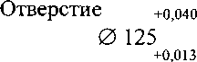 https://studfiles.net/html/2706/482/html_s8awZA0l1j.6VR4/img-Xkg0wz.png

https://studfiles.net/html/2706/482/html_s8awZA0l1j.6VR4/img-UVVw9S.pnghttps://studfiles.net/html/2706/482/html_s8awZA0l1j.6VR4/img-cus5rN.png

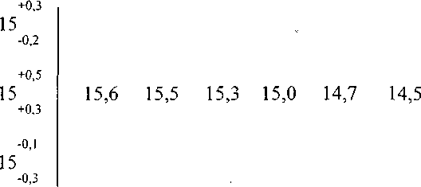**Задача № 4.** Определить годность валов, если известен размер к чертежу и действительные размеры.

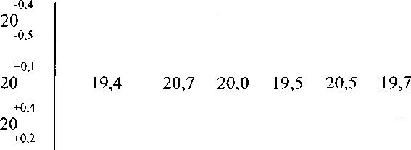**Задача №5.** Определить годность отверстий, если известен размер к чертежу и действительные размеры.

**Задача № 6.** Определить годность валов, по результатам их измерения.

|  |  |  |  |  |  |
| --- | --- | --- | --- | --- | --- |
| Размер в чертеже | https://studfiles.net/html/2706/482/html_s8awZA0l1j.6VR4/img-OqWNn_.png | https://studfiles.net/html/2706/482/html_s8awZA0l1j.6VR4/img-H2unl_.png | https://studfiles.net/html/2706/482/html_s8awZA0l1j.6VR4/img-Q2Qhs1.png | https://studfiles.net/html/2706/482/html_s8awZA0l1j.6VR4/img-NmdBwq.png | https://studfiles.net/html/2706/482/html_s8awZA0l1j.6VR4/img-z8fbDf.png |
| Действительный размер | 109,958 | 23,98 | 105,002 | 74,87 | 85,2 |

**Задача № 7.** Определить годность отверстий, по результатам их измерения.

|  |  |  |  |  |  |  |
| --- | --- | --- | --- | --- | --- | --- |
| Размер в чертеже | https://studfiles.net/html/2706/482/html_s8awZA0l1j.6VR4/img-QOKiq4.png | https://studfiles.net/html/2706/482/html_s8awZA0l1j.6VR4/img-zTv8cI.png | https://studfiles.net/html/2706/482/html_s8awZA0l1j.6VR4/img-hoTO6j.png | https://studfiles.net/html/2706/482/html_s8awZA0l1j.6VR4/img-JOfs1X.png | https://studfiles.net/html/2706/482/html_s8awZA0l1j.6VR4/img-w_83r1.png | https://studfiles.net/html/2706/482/html_s8awZA0l1j.6VR4/img-mqDaf1.png |
| Действительный размер | 1,95 | 40,038 | 71,002 | 7,965 | 105,042 | 85 |

**Задача №8.** Нанести на чертеже размеры и предельные отклонения диаметров валов и отверстий.

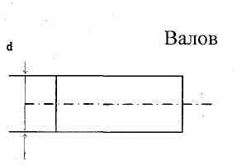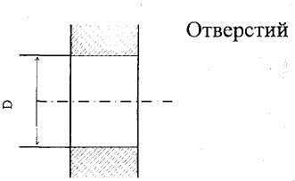

|  |  |  |  |  |  |  |
| --- | --- | --- | --- | --- | --- | --- |
| **d, мм** | **125** | **160** | **140** | **220** | **180** | **250 -** |
| es, мкм | +40 | 0 | +14 | +230 | -50 | +45 |
| ei, мкм | +13 | -27 | -14 | +140 | -90 | +15 |
| **D,mm** | **10** | **50** | **12** | **80** | **16** | **125** |
| ES, mkm | + 100 | +250 | -22 | +20 | -3 | +450 |
| EI, mkm | 0 | +80 | -48 | -10 | -30 | + 150 |

**Задача № 9.** Даны предельные размеры. а) 14.0055 и 13.9945 б) 55,970 и 55,951

Определить предельные отклонения, записать номинальные размеры с предельными отклонениями и начертить схемы расположения полей допусков.

**Практическая работа №2**

**Определить с помощью справочной и технической литературы предельные размеры, предельные отклонения,**

**допуск, посадку. Построить график расположения полей допусков**

**Тема: Взаимозаменяемость гладких цилиндрических соединений. Тема 2.1 Взаимозаменяемость гладких цилиндрических деталей Проверяемые результаты обучения:** У4;У5;З1;З2;З4; ПК 6.3

**Цель:**

1. Приобретение навыков работы со справочниками, технической литературой.
2. Закрепление теоретических знаний по теме. **Оснащение**: справочная и техническая литература. **Задание**

Для номинального размера D=d мм выбрать из таблиц предельные отклонения полей допусков валов 6 квалитета и отверстий 7 квалитета. Определить предельные размеры, допуски. Построить в масштабе на миллиметровой бумаге схемы расположения полей допусков

Методические указания

**Вал** -термин, применяемый для обозначения наружных элементов деталей. **Отверстие** -термин, применяемый для обозначения внутренних элементов детали.

**Поле допуска** - поле, ограниченное верхним и нижним отклонениями. Поле допуска определяется величиной допуска и его положением, относительно нулевой линии. Нулевая линия соответствует номинальному размеру.

**Номинальный размер (D)** - размер, относительно которого определяются предельные размеры и которые служат началом отсчета отклонений.

**Действительный размер (D1, d1)** - размер детали, установленный с допускаемой погрешностью.

**Предельные размеры (наибольшие и наименьшие)** - два предельно допустимых размера, между которыми должен находиться или которым может быть равен действительный размер годной детали.

#### Предельные размеры для валов определяются по формулам:

**dmax=d+es, dmin=d+ei**

где d max - наибольший предельный размер вала, мм; dmin- наименьший предельный размер вала, мм;

es - верхнее предельное отклонение, мм ; ei - нижнее предельное отклонение, мм

Предельные размеры для отверстия определяются по формулам:

#### Dmax=D+ES,

**Dmin=D+EI**

где Dmax- наибольший предельный размер отверстия, мм; Dmin- наименьший предельный размер отверстия, мм;

D - номинальный размер, мм.

Верхнее и нижнее отклонения размеров определяется по ГОСТ 25347-89.

**Допуск-** разность между наибольшим и наименьшим предельными размерами. Допуск определяется по формулам:

для отверстия:

для вала:

#### TD=Dmax-Dmin =ES-EI,

**Td=dmax-dmjn =es-ei.**

где ES(es) - верхнее предельное отклонение отверстия (вала), мм EI(ei) - нижнее предельное отклонение отверстие (вала), мм

Dmax (dmax) - наибольший предельный размер, мм Dmin (dmin) - наименьший предельный размер, мм **Пример**

Решение.

Номинальный размер D=d=48мм.

Поля допусков валов: g6, h6, js6, k6, m6, n6, p6, r6, s6. Поля допусков отверстий: F7, H7, JS7, K7, M7, N7, P7, R7. **Для валов**

48g6( https://studfiles.net/html/2706/288/html_vfzC5yxFcr.pjiq/img-sp4lLc.png )

dma x= 48+(-0,009)=47,991

dmin = 48+(-0,025)=47,975

Td=47,991-47,975=-0,009-(-0,025)=0,016 48h6( https://studfiles.net/html/2706/288/html_vfzC5yxFcr.pjiq/img-u1hP1b.png )

dmax=48+0=48,0

dmin=48+(-0,016)=47,984

Td=48-47,984=0-(-0,016)=0,016 48js6( https://studfiles.net/html/2706/288/html_vfzC5yxFcr.pjiq/img-lm8Wh9.png ) dmax=48+0,008=48,008

dmin=48-0,008=47,992

Td=48,008-47,992=0,008-(-0,008)=0,016 48k6( https://studfiles.net/html/2706/288/html_vfzC5yxFcr.pjiq/img-MNG_4i.png )

dmax=48+0,018=48,018

dmin=48+0,002=48,002

Td=48,018-48,002=0,018-0,002=0,016 48m6( https://studfiles.net/html/2706/288/html_vfzC5yxFcr.pjiq/img-mLfQdO.png )

dmax=48+0,025=48,025

dmin=48+0,009=48,009 48n6( https://studfiles.net/html/2706/288/html_vfzC5yxFcr.pjiq/img-mj58Uf.png ) dmax=48+0,033=48,033

dmin=48+0,017=48,017

Td=48,033-48,017=0,033-0,017=0,016 48p6( https://studfiles.net/html/2706/288/html_vfzC5yxFcr.pjiq/img-RsmN7W.png )

dmax=48+0,042=48,042 dmin=48+0,026=48,026

Td=48,042-48,026=0,042-0,026=0,016 48r6( https://studfiles.net/html/2706/288/html_vfzC5yxFcr.pjiq/img-lgxpg3.png )

dmax=48+0,050=48,050

dmin=48+0,034=48,034

Td=48,050-48,034=0,050-0,034=0,016 48s6( https://studfiles.net/html/2706/288/html_vfzC5yxFcr.pjiq/img-Gx_azS.png )

dmax=48+0,059=48,059

dmin=48+0,043=48,043

Td=48,059-48,043=0,059-0,043=0,016 Td=48,025-48,009=0,025-0,009=0,016

#### Для отверстий:

48F7(https://studfiles.net/html/2706/288/html_vfzC5yxFcr.pjiq/img-8It9pJ.png) Dmax=48+0,050=48,050 Dmin=48+0,025=48,025

TD=48,050-48,025=0,050-0,025=0,025 48JS7( https://studfiles.net/html/2706/288/html_vfzC5yxFcr.pjiq/img-dTwdkx.png ) Dmax=48+0,0125=48,0125

Dmin=48+(-0,0125)=47,9875

TD=48,0125-47,9875=0,025 48P7(https://studfiles.net/html/2706/288/html_vfzC5yxFcr.pjiq/img-3kJksl.png )

Dmax=48+(-0,017)=47,983

Dmin=48+(-0,042)=47,958 TD=48,983-47,958=0,025

48M7( https://studfiles.net/html/2706/288/html_vfzC5yxFcr.pjiq/img-SR7zOT.png ) Dmax=48+0=48,000 Dmin=48+(-0,025)=47,975 TD=48,000-47,975=0,025 48R7(https://studfiles.net/html/2706/288/html_vfzC5yxFcr.pjiq/img-u9zhov.png )

Dmax=48+(-0,025)=47,975 Dmin=48+(-0,05)=47,950 TD=48,975-47,950=0,025

48N7( https://studfiles.net/html/2706/288/html_vfzC5yxFcr.pjiq/img-dvJz3H.png )

Dmax=48+(-0,008)=47,992 Dmin=48+(-0,033)=47,967 TD=48,992-47,967=0,025

Вывод: при одном номинальном размере для валов и для отверстий, но с разным расположением полей допусков, предельные размеры допусков равны: для валов 0,016; для отверстий 0,025.

Таблица 1

|  |  |  |  |  |  |
| --- | --- | --- | --- | --- | --- |
| **Вариант** | **D**  **=d** | **Вари ант** | **D=**  **d** | **Вари ант** | **D=**  **d** |
| **1** | **15** | **11** | **65** | **21** | **31** |
| **2** | **20** | **12** | **70** | **22** | **36** |
| **3** | **25** | **13** | **75** | **23** | **41** |
| **4** | **30** | **14** | **80** | **24** | **46** |
| **5** | **35** | **15** | **85** | **25** | **51** |
| **6** | **40** | **16** | **90** | **26** | **56** |
| **7** | **45** | **17** | **10**  **0** | **27** | **61** |
| **8** | **50** | **18** | **65** | **28** | **66** |
| **9** | **55** | **19** | **70** | **29** | **71** |
| https://studfiles.net/html/2706/288/html_vfzC5yxFcr.pjiq/img-oA6_vD.jpg  **10** | **60** | **20** | **75** | **30** | **76** |

**Практическая работа № 3.**

**Измерение зазора между сопряжёнными деталями. Определить: систему соединения, посадку, предельные размеры, построить график**

**Сделать анализ.**

##### Тема 2.1 Взаимозаменяемость гладких цилиндрических деталей

**Проверяемые результаты обучения:**У4;У5;З1;З2;З4; ПК 6.3

*Цель работы* **:** Выполнить измерения сопряженных деталей и на основании расчетов определить систему соединения, посадку, предельные размеры.

*Задание***:** По заданным в табл. 1 и 2 номинальным диаметрам и посадкам (для каждого варианта необходимо решить все три примера):

1. Выполнить эскизы деталей сопряжения и показать на них номинальный диаметр с предельными отклонениями по ГОСТ 25347-82 и ГОСТ 25346 -82.
2. Начертить схему расположения полей допусков, сопрягаемых по данной посадке деталей.

На схеме:

* + показать номинальный диаметр сопряжения с его значением;
  + записать условные обозначения полей допусков, предельные отклонения в мкм.

Изобразить графически предельные размеры и допуски отверстия и валов, а также основные характеристики сопряжения, с их значениями для чего необходимо рассчитать по предельным отклонениям:

* + предельные размеры отверстия (Dmax; Dmin) и вала (dmax; dmin), допуски отверстия вала (TD; Td);
  + основные характеристики сопряжения:
* для посадки с зазором - предельные и средние зазоры (Smax; Smin; Sm);
* для посадки с натягом–предельные и средний натяги (Nmax;Nmin; Nm);
* для переходной посадки - наибольший натяг и зазор (Nmax; Smax). Рассчитать по предельным зазорам, натягам допуск посадки (TN; TS; T(S,N)) с проверкой результата по значениям допусков отверстия и вала.

Таблица 1

|  |  |  |  |  |  |  |  |  |  |  |
| --- | --- | --- | --- | --- | --- | --- | --- | --- | --- | --- |
| Пример | Последняя цифра номера зачетной книжки | | | | | | | | | |
|  | 0 | 1 | 2 | 3 | 4 | 5 | 6 | 7 | 8 | 9 |
| I | 3 | 24 | 36 | 320 | 120 | 160 | 30 | 140 | 225 | 100 |
| II | 50 | 280 | 10 | 100 | 22 | 80 | 400 | 250 | 18 | 450 |
| III | 400 | 65 | 315 | 6 | 80 | 500 | 3 | 50 | 315 | 24 |

Таблица 2

|  |  |  |  |  |  |  |  |  |  |  |
| --- | --- | --- | --- | --- | --- | --- | --- | --- | --- | --- |
| Пример | Предпоследняя цифра номера зачетной книжки | | | | | | | | | |
|  | 0 | 1 | 2 | 3 | 4 | 5 | 6 | 7 | 8 | 9 |
| I | H8/z8 | H7/f7 | H10/d10 | P7/h7 | H7/d8 | R7/h6 | H8/e8 | U8/h7 | H9/d9 | P7/h6 |
| II | H7/n6 | H7/k6 | K8/h7 | H8/js7 | K7/h6 | Js8/h7 | H8/k7 | H7/js6 | H7/m6 | N7/h6 |
| III | H8/h7 | P7/h6 | S7/h6 | H7/g6 | H7/r6 | H11/d11 | R7/h6 | H7/e8 | H7/r6 | E9/h8 |

#### Пример решения задачи

http://metro-logiya.ru/images/metrolog/kontrolnaja-rabota-zadacha-i_1.gifРешение:

* 1. Ø180 - гладкое цилиндрическое соединение, номинальный размер – Ø180. Поле допуска вала – с11, поле допуска отверстия – Н11 (основное). Посадка выполнена в системе отверстия с зазором. Посадка не является предпочтительной в соответствии с .

По определяем допуск отверстия Ø180Н11: TD = 250 мкм и вала Ø180с11: Td = 250 мкм.

Определим предельные отклонения

для отверстия: ES = 250 мкм, EI = 0мкм ; для вала: es = - 230 мкм, ei = - 480 мкм.

Рассчитаем предельные размеры и допуск отверстия Æ180H11: D max = D + ES = 180 + 0,250 = 180,250 мм;

D min = D + EI = 180 + 0 =180,000 мм;

TD = D max - D min = ES – EI = 0,250 – 0 = 0,250 мм.

Рассчитаем предельные размеры и допуск вала Æ180*с*11: dmax = d + es = 180 + (-0,230) = 179,770 мм;

dmin = d + ei = 180 + (-0,480) = 179,520 мм;

Td = dmax – dmin = es – ei = -0,230 – (-0,480) = 0,250 мм.

S max = D max - dmin = ES – ei = 0,250 – (-0,480) = 0,730 мм; S min = D min - dmax = EI – es = 0 – (-0,230) = 0,230 мм.

Допуск посадки:

ТS = S max - S min = 0,730 – 0,230 – 0,500 мм.

Проверка:

http://metro-logiya.ru/images/metrolog/kontrolnaja-rabota-zadacha-i_2.gifТS = TD + Td = 0,250 + 0,250 = 0,500 мм.

Схема расположения полей допусков посадки Æ180 приведена на рис.1

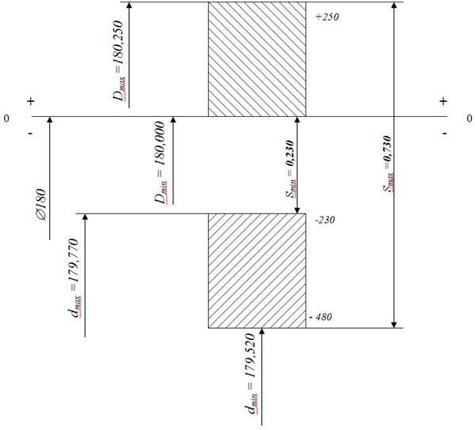

http://metro-logiya.ru/images/metrolog/kontrolnaja-rabota-zadacha-i_3.gifРисунок 1

* 1. Æ120 - гладкое цилиндрическое соединение, номинальный размер – Ø120. Поле допуска вала – h6(основное), поле допуска отверстия – N7 Посадка переходная, в системе вала. Посадка является предпочтительной в соответствии с .

По определяем допуск отверстия Ø120N7: TD = 35 мкм и вала Ø120h6: Td

= 22 мкм.

Определим предельные отклонения

для отверстия: ES = - 10 мкм, EI = - 45мкм ; для вала: es = 0 мкм, ei = - 22 мкм .

Рассчитаем предельные размеры и допуск отверстия Æ120N7: D max = D + ES = 120 + (-0,010) = 119,990 мм;

D min = D + EI = 120 + (-0,045) = 119,955 мм;

TD = D max - D min = ES – EI = -0,010 – (-0,045) = 0,035 мм.

Рассчитаем предельные размеры и допуск вала Æ120h6: dmax = d + es = 120 + 0 = 120,000 мм;

dmin = d + ei = 120 + (-0,022) = 119,978 мм;

Td = dmax – dmin = es – ei = 0 – (-0,022) = 0,022 мм.

S max = D max - dmin = ES – ei = -0,010 – (-0,022) = 0,012 мм; Nmax = dmax - D min = es - EI = 0 – (-0,045) = 0,045 мм.

Допуск посадки:

Т(S,N) = S max + Nmax = 0,012 + 0,045 = 0,057 мм.

Проверка:

http://metro-logiya.ru/images/metrolog/kontrolnaja-rabota-zadacha-i_4.gifТS = TD + Td = 0,035 + 0,022 = 0,057 мм.

Схема расположения полей допусков посадки Æ120 приведена на рис. 2.

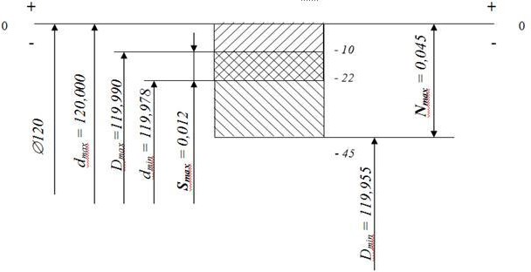

http://metro-logiya.ru/images/metrolog/kontrolnaja-rabota-zadacha-i_5.gifРисунок 2

* 1. Æ63 - гладкое цилиндрическое соединение, номинальный размер – Ø63. Поле допуска вала – h6(основное), поле допуска отверстия – S7. Посадка с натягом в системе вала. Посадка не является предпочтительной в соответствии с .

По определяем допуск отверстия Ø63S7: TD = 30 мкм и вала Ø63h6: Td = 19мкм.

Определим предельные отклонения

для отверстия: ES = - 42 мкм, EI = - 72 мкм ; для вала: es = 0 мкм, ei = - 19 мкм .

Рассчитаем предельные размеры и допуск отверстия Æ63S7: D max = D + ES = 63 + (-0,042) = 62,958 мм;

D min = D + EI = 63 + (-0,072) = 62,928 мм;

TD = D max - D min = ES – EI = -0,042 – (-0,072) = 0,030 мм.

Рассчитаем предельные размеры и допуск вала Æ63h6: dmax = d + es = 63 + 0 = 63,000 мм;

dmin = d + ei = 63 + (-0,019) = 62,981 мм;

Td = dmax – dmin = es – ei = 0 – (-0,019) = 0,019 мм. Nmax = dmax - D min = es - EI = 0 – (-0,072) = 0,072 мм;

Nmin = dmin - D max = ei - ES = -0,019 – (-0,042) = 0,023мм. Допуск посадки:

ТN = Nmax - Nmin = 0,072 – 0,023 = 0,049 мм.

Проверка:

http://metro-logiya.ru/images/metrolog/kontrolnaja-rabota-zadacha-i_6.gifТN = TD + Td = 0,030 + 0,019 = 0,049 мм.

Схема расположения полей допусков посадки Æ63 приведена на рис.3

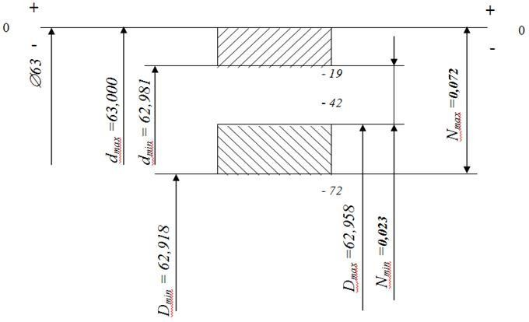Рисунок 3

## Практическая работа №4

#### Выполнить анализ сравнения действительных и номинальных размеров детали, почему ее действительные размеры не совпадают с номинальными размерами?

**Тема 2.2 Точность формы и расположения Проверяемые результаты обучения:** У4;У5;З1;З2;З4; ПК 6.2

*Цель работы* – приобретение практических навыков определения посадок cопряженных деталей по действительным размерам.

1. Выполнить анализ сравнения действительных и номинальных размеров детали.
2. Сделать заключение о характере сопряжения деталей и указать посадку сопряжения.
3. Построить поля допусков для выбранных посадок по ГОСТ 25347–82.

#### Теоретические сведения

Различают номинальный, действительный и предельный размеры. Номинальный размер – размер, который указывают на чертеже на основании инженерных расчетов, опыта проектирования, обеспечения конструктивного совершенства или удобства изготовления детали (изделия).

В производстве невозможно выполнить абсолютно точно требуемые размеры деталей. Некоторая погрешность вносится также при измерении. Поэтому существует понятие – действительный размер детали. Так называют размер, полученный в результате измерения с погрешностью мерительного инструмента. Для определения допускаемого диапазона требуемых размеров устанавливают предельные размеры детали. Такими называются наибольшее и наименьшее допустимые значения размера, между которыми должен находиться действительный размер годной детали. Больший из них называется наибольшим предельным размером, меньший –наименьшим предельным размером.

Сравнение действительного размера с предельными дает возможность судить о годности детали.

Для упрощения чертежей введены предельные отклонения от номинального размера, проставляемые рядом с этим размером.

Верхним предельным отклонением называется алгебраическая разность между наибольшим предельным и номинальным размерами; нижним предельным отклонением – алгебраическая разность между наименьшим предельным и номинальным размерами. Действительным отклонением называется алгебраическая разность между действительным и номинальным размерами. Отклонение является положительным, если предельный или действительный размер Больше номинального, и отрицательным, если указанные размеры меньше номинального.

Допуском *Т* называется разность между наибольшим и наименьшим допустимыми значениями того или иного параметра. Допуск размера – разность между наибольшим и наименьшим предельными размерами. Он

равен также алгебраической разности между верхним и нижним отклонениями.

Допуск – величина всегда положительная. Он определяет величину допустимого рассеяния действительных размеров годных деталей в партии, то есть заданную точность изготовления.

При схематическом изображении полей допусков предельные отклонения размеров откладываются по вертикали в определенном масштабе от линии, условно соответствующей номинальному размеру, называемой нулевой линией.

Положительные отклонения откладываются вверх от нулевой линии, а отрицательные – вниз. Термин «поле допуска» безотносительно к схематическому изображению допусков, определяет интервал размеров годной детали, ограниченный предельными размерами.

Все вышеперечисленные элементы, относящиеся к отверстию, обозначаются прописными буквами, относящиеся к валу – строчными.

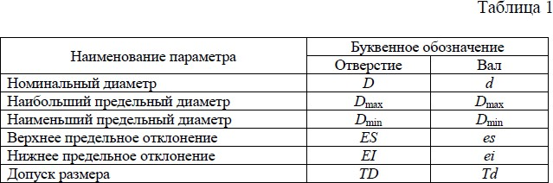

Зависимость выбора измерительного инструмента от конструкции детали на примере штангенинструмента: при одинаковой точности измерений штангенглубиномером (рис. 1.2) измеряют размеры уступов, а штангенциркулем – диаметр ступеней. Универсальным штангенциркулем измеряют диаметры и размеры уступов, но точность измерения при этом ниже (рис. 1.3).

#### Порядок выполнения работы

* + 1. Выполнить эскиз детали согласно рабочему чертежу (рис. 1.5).
    2. В таблицу отчета выписать из ГОСТ 25347–82 предельные допускаемые отклонения для всех размеров, указанных на рабочем чертеже детали.
    3. Подсчитать предельные размеры, допуски размеров и результаты занести в соответствующие графы таблицы отчета.
    4. Произвести выбор измерительных средств для измерения каждого размера.
    5. Определить действительные размеры всех диаметров и длин измеряемой детали с помощью выбранных измерительных средств.
    6. Среднее арифметическое значение по трем измерениям одного размера принять за действительный размер, сравнить его с предельными допустимыми по ГОСТ 25347–82 и сделать вывод о качестве исполнения

данного размера («годный», «брак исправимый», «брак окончательный»). Аналогичное заключение сделать по каждому размеру.

* + 1. Вычертить схему расположения полей допусков для трех размеров (по указанию преподавателя), проставить на них числовые значения предельных отклонений, номинального, предельных и действительного размеров.

В качестве примера рассмотрим построение поля допуска для размера вала *d*

= 16*h*8 (рис. 1.4).

Данный размер выполнен по 8-му квалитету с основным отклонением *h* .

Из ГОСТ 25347-82 для 8-го квалитета, номинального размера 16 мм, лежащего в интервале размеров «свыше 10 мм до 18 мм», и основного отклонения *h* верхнее отклонение равно нулю, а нижнее – минус 27 мкм. От нулевой линии *N–N* в определенном масштабе откладываем значения предельных отклонений (в микрометрах), предельные размеры (в мм), которые равны 16 мм и 15,973 мм, и значение действительного размера.

Если действительный размер вала лежит между допускаемыми размерами 16 и 15,973, то деталь «годная», если размер больше 16 мм –«брак исправимый», если же размер меньше 15,973 – «брак окончательный».

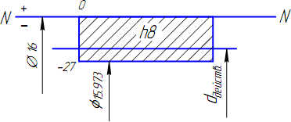

*Рис. 1.4. Схема расположения поля допуска*

Примечание. Если номинальный размер детали лежит на границе двух интервалов, то его предельные отклонения находятся по интервалу меньших размеров.

* + 1. Дать краткую характеристику инструментов, использованных при выполнении работы (название инструмента, цена деления, пределы измерения).

Таблица 1.2

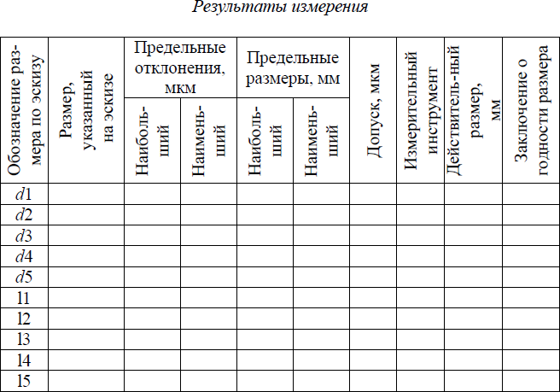

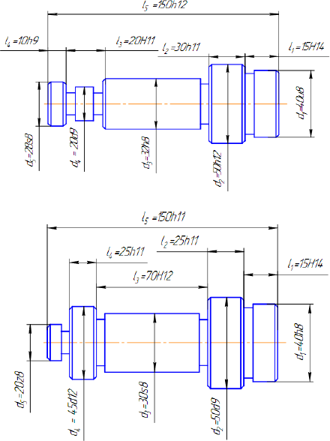

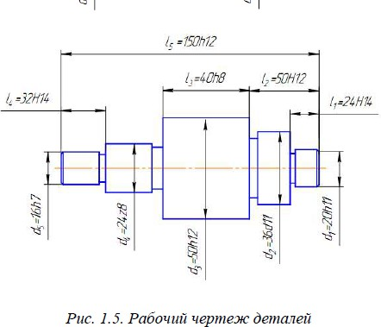

#### Контрольные вопросы

1. Штангенциркуль. Порядок работы, составные части, цена деления.
2. Микрометр. Порядок работы, составные части, цена деления.
3. Что называется квалитетом?
4. Что такое допуск, верхнее, нижнее отклонение размера?
5. Сколько существует квалитетов?
6. Что называется полем допуска?
7. Какой размер называется действительным?
8. Какая линия называется нулевой?

## Практическая работа №5 Определение шероховатости поверхности

**Тема 2.3 Шероховатость и волнистость поверхности Проверяемые результаты обучения:** У4;У5;З1;З2;З4; ПК 6.2 ПК 4.1

*Цель работы*: Научиться определять шероховатость поверхности для деталей разного назначения.

*Материалы для выполнения работы*:

* ГОСТ 25142—82. Шероховатость поверхности. Параметры и характеристики;
* ГОСТ 2.309—73. Шероховатость поверхности. Термины и определения;
* ГОСТ 2789—73. Обозначение шероховатости поверхностей.

#### Общие теоретические сведения.

Шероховатость поверхности регламентируется следующими стандартами:

ГОСТ 25142—82. Шероховатость поверхности. Параметры и характеристики;

ГОСТ 2.309—73. Шероховатость поверхности. Термины и определения; ГОСТ 2789—73. Обозначение шероховатости поверхностей.

Шероховатость поверхности влияет на работу деталей машин.

В процессе формообразования деталей на их поверхности появляется шероховатость — ряд чередующихся выступов и впадин сравнительно малых размеров.

Шероховатость может быть следом от резца или другого режущего инструмента, копией неровностей форм или штампов, может появляться вследствие вибраций, возникающих при резании, а также в результате действия других факторов.

ГОСТ2789—73 устанавливает следующие параметры шероховатости:

1. Среднее арифметическое отклонение профиля Rа.
2. Высота неровностей профиля по десяти точкам Rz.
3. Наибольшая высота неровностей профиля Rmax.
4. Средний шаг неровностей профиля Sm.
5. Средний шаг местных выступов S.
6. Относительная опорная длина профиля tp.

#### Нормирование параметров шероховатости поверхности

Выбор параметров шероховатости поверхности производится в соответствии с ее функциональным назначением.

Основным во всех случаях является нормирование высотных параметров.

Предпочтительно, в том числе и для самых грубых поверхностей, нормировать параметр Ra, который лучше отражает отклонения профиля, поскольку определяется по значительно большему числу точек, чем Rz.

Параметр Rz нормируется в тех случаях, когда прямой контроль Ra с помощью профилометров невозможен (режущие кромки инструментов и т. п.).

Числовые значения параметров Ra и Rz приведены в таблице 15 (см. приложение). Следует применять в первую очередь предпочтительные значения.

Технологический процесс изготовления детали и окончательная обработка поверхности детали определяет ее шероховатость. Параметры шероховатости поверхности при различных методах ее обработки даны в табл. 17(см. приложение).

Шероховатость (параметр Ra) связана с точностью изготовления изделия, т. е. с квалитетом табл.18 (см. приложение). Чем, меньше квалитет (уже поле допуска), тем более высокие требования к параметрам шероховатости.

В настоящее время существует несколько способов назначения шероховатости поверхности:

* 1. По выбору числовых значений для наиболее характерных видов со- пряжений.
  2. Шероховатость устанавливается стандартами на детали и изделия, а также на поверхности, с которыми они сопрягаются.

*Пример 1.*

На чертеже вала проставлен размер 30р6,но отсутствует параметр шероховатости. Известно, что вал будет соединен с деталью по посадке с натягом. Выбрать параметр шероховатости и по его числовому значению назначить вид окончательной обработки вала.

*Решение*

Согласно таблице 16 (см. приложение) назначают параметр Ra или Rz, - выбираем Ra

Для вала 6-го квалитета номинального размера 30 мм (интервал размеров

«Св. 18 до 50 мм») по таблице18 (приложение) могут быть назначены три значения Ra: 1,6; 0,8 и 0,4 мкм Выбираем Ra = 0,8 мкм .Согласно табл. 17 (приложение) требования по точности и шероховатости выполняются при обтачивании и тонком шлифовании .

* 1. Когда отсутствуют рекомендации по назначению шероховатости поверхности, ограничения шероховатости могут быть связаны с допуском размера (I T), формы (TF) или расположения (ТР).

Большинство геометрических отклонений детали должно находиться в пределах поля допуска размера.

Поэтому величину параметра Rz рекомендуется назначать не более 0.33 от величины поля допуска на размер либо 0.5. 0.4 от допуска расположения или

формы. Если элемент детали имеет все три допуска, то следует брать допуск с наименьшей величиной:

Rz = 0,33 I T или Rz = 0,5 TF; или Rz = 0,5 ТР

Переход от параметра Rz к параметру Ra производится по соотношениям: Ra = 0.25 Rz при Rz > 8 мкм или при Rz = 8 мкм;

Ra » 0.2 Rz при Rz < 8 мкм.

После определения параметр Ra округляют до ближайшего числа из ряда стандартных значений (см. приложение таблица 15).

*Пример 2*

 0,018

На чертеже детали задан размер Ø42k6  0,002 .Определить параметр

 

шероховатости Ra.

*Решение*

Допуск размера I T = 16 мкм. Параметр Rz = 0,33 I T = 0,33х16 = 5,3 мкм. Параметр Ra = 0,2 Rz = 0,2х5,3 = 1,06 мкм. Для нанесения на чертеже детали принимаем Ra = 0,8 мкм.

*Пример 3*

 0,015

На чертеже детали заданы Ø36k6  0,002 , допуск радиального биения ТР =

 

9 мкм и отклонение от цилиндричности TF = 4 мкм. Определить параметр шероховатости Ra.

*Решение*

Допуск размера I T = 13 мкм, допуск ТР = 9 мкм, поэтому параметр Rz = 0,5 TF = 0,5 х 4 = 2 мкм. Параметр Rа = 0,2 Rz = 0,2 х 2 = 0,4 мкм. Для нанесения на чертеже детали принимаем Ra = 0,4 мкм.

### ЗАДАНИЕ:

1. Задано соединение (по варианту см. таблицу 1):
   * определить характер соединения;
   * выбрать параметр шероховатости;
   * по числовому значению параметра шероховатости назначить вид окончательной обработки отверстия и вала.

Таблица 1

|  |  |  |  |  |  |  |  |  |  |  |  |  |  |  |  |  |  |
| --- | --- | --- | --- | --- | --- | --- | --- | --- | --- | --- | --- | --- | --- | --- | --- | --- | --- |
| Варианты заданий | | | | | | | | | | | | | | | | | |
| 1, 19 | | 2, 20 | | 3, 21 | | 4, 22 | | 5, 23 | | 6, 24 | | 7, 25 | | 8, 26 | | 9, 27 | |
| Ø1 | H | Ø2 | H | Ø11 | H | Ø9 | H | Ø4 | H | Ø1 | H | Ø8 | H | Ø5 | H | Ø7 | H |
| 5 | 6 | 0 | 7 | 0 | 6 | 0 | 7 | 5 | 6 | 0 | 8 | 5 | 7 | 0 | 8 | 2 | 7 |
|  | p5 |  | s6 |  | r5 |  | t6 |  | s5 |  | s7 |  | p6 |  | u8 |  | r6 |
| Варианты заданий | | | | | | | | | | | | | | | | | |
| 10, 28 | | 11, 29 | | 12, 30 | | 13, 31 | | 14, 32 | | 15, 33 | | 16, 34 | | 17, 35 | | 18, 36 | |
| Ø7 | H | Ø3 | H | Ø13 | H | Ø8 | H | Ø1 | H | Ø2 | H | Ø3 | H | Ø6 | H | Ø4 | H |
| 5 | 7 | 0 | 8 | 0 | 9 | 0 | 7 | 2 | 7 | 8 | 7 | 5 | 6 | 0 | 6 | 8 | 6 |
|  | t6 |  | s7 |  | u8 |  | s6 |  | r6 |  | p6 |  | s5 |  | r5 |  | p5 |

1. На чертеже задан размер (см. по варианту таблицу 2). Определить параметр шероховатости Rа по расчетным формулам.

Таблица 2

|  |  |  |  |  |  |
| --- | --- | --- | --- | --- | --- |
| Варианты заданий | | | | | |
| 1,7,13,19,25 | 2,8,14,20,26 | 3,9,15,21,27 | 4,10,16,22,28 | 5,11,17,23,29 | 6,12,18,24,30 |
| Ø25   0,020   0,041    | Ø15   0,012   0.001    | Ø30   0,035   0,022    | Ø45   0,050   0,089    | Ø64   0,039   0,020    | Ø85   0,073   0,051    |

1. По варианту задан размер детали, допуск формы и расположения. Определить параметр шероховатости Rа по расчетным формулам

Таблица 3

|  |  |  |  |  |  |  |  |
| --- | --- | --- | --- | --- | --- | --- | --- |
| Варианты | Соединение | Допуск формы, мкм | | | Допуск расположения, мкм | | |
| плоскост-  ноть | круглость | цилинд-  ричность | соосность | перпенди-  кулярность | торцовое  биение |
| 1,7,13,19,25 | Ø32   0,064   0,025    | 12 |  |  |  | 20 |  |
| 2,8,14,20,26 | Ø36   0,064   0,025    |  | 6 |  | 25 |  |  |
| 3,9,15,21,27 | Ø70   0,134    0,060    |  |  | 40 |  |  | 100 |
| 4,10,16,22,28 | Ø55   0,009   0,039    | 10 |  |  |  | 16 |  |
| 5,11,17,23,29 | Ø18   0,030   0,012    |  | 6 |  | 10 |  |  |
| 6,12,18,24,30 | Ø50   0,109    0,070    |  |  | 16 |  |  | 25 |

1. Подробно записать решение своего варианта по всем пунктам выполнения работы.

#### Порядок выполнения работы:

Задание 1.

1. Выписав по своему варианту задание, по таблице 4 (см. приложение) по системе отверстия и основному отверстию для заданного поля допуска вала определить характер соединения.
2. Для выбранного соединения по таблице 16 (см. приложение) выбрать параметр шероховатости.
3. Для отверстия и вала заданного квалитета и номинального размера по таблице 18 (см. приложение) выбрать числовое значение Rа, по которому

(см. таблицу 17- приложение) назначить вид окончательной обработки отверстия и вала.

Задание 2.

Решать по образцу примера 2, для нанесения на чертеже принимать предпочтительное значение Rа по таблице 15 приложения.

Задание 3.

Решать по образцу примера 3, окончательным ответом принимать предпочтительное значение Rа по таблице 15 приложения.

#### Контрольные вопросы:

1. Какими стандартами регламентируется шероховатость поверхности?
2. Как влияет на работу деталей машин шероховатость поверхности?
3. От чего зависит выбор параметров шероховатости поверхности?
4. Какие параметры являются основными при выборе шероховатости поверхности?

**Практическая работа № 6**

**Подобрать посадку и шероховатость посадочных мест под подшипники (работа со справочной и методической литературой)**

**Тема 2.4 Система допусков и посадок для подшипников качения. Допуски на угловые размеры**.

**Проверяемые результаты обучения:**У4;У5;З1;З2;З4; ПК 6.2- ПК 6.3.

*Методические указания*

При решении задачи необходимо руководствоваться заданием, указанным в таблице 1, в соответствии с заданием. Согласно индивидуальному заданию требуется выполнить следующие работы.

1. Установить номинальные значения параметров подшипника, принять один из видов нагружения для каждого кольца, выбрать посадки наружного и внутреннего колец.
2. Пользуясь справочниками, найти предельные отклонения вала и отверстия в корпусе и колец подшипника. Определить зазоры и натяги в соединениях.
3. Подобрать шероховатость посадочных поверхностей сопрягаемых деталей, установить допускаемые отклонения геометрической формы посадочных поверхностей и биения заплечиков.
4. Выбрать экономические способы окончательной обработки и контроля деталей.
5. Привести в записке схемы расположения полей допусков выбранных посадок, вычертить эскизы сопряжений подшипника с неосновными деталями, отдельно вала и отверстия со всеми необходимыми обозначениями.

Номинальные размеры параметров подшипника определяют, пользуясь справочником, таблица 1.

Посадки подшипников качения на вал и в корпус выбираются в зависимости от вида нагружения колец по справочнику, по ГОСТ 3325-85, либо по таблице 1.

Для всех вариантов принимаем циркуляционное нагружение - для внутреннего кольца и местное нагружение – для наружного кольца подшипника.

В зависимости от выбранной посадки устанавливаются предельные отклонения сопрягаемых деталей (вал - внутреннее кольцо; корпус – наружное кольцо). Отклонения на диаметры колец подшипника выбирают по специальным таблицам, приведённым в разделе "Подшипники качения" справочника; ГОСТ 520-2002, на неосновные (присоединительные) детали - по справочнику, ГОСТ 25347-82.

Таблица 1 Посадки подшипников качения класса точности 0 и 6 на вал и отверстие корпуса (по ГОСТ 3325-85)

|  |  |  |  |
| --- | --- | --- | --- |
| Класс точности подшипника | Нагружение кольца |  | |
| местное | циркуляционное | колебательное |  |
| Посадки внутреннего кольца на вал |  | |
| *Шариковые и роликовые радиально-упорные подшипники качения* |
|  | http://konspekta.net/megaobuchalkaru/imgbaza/baza12/331679159011.files/image071.gif | http://konspekta.net/megaobuchalkaru/imgbaza/baza12/331679159011.files/image073.gif | http://konspekta.net/megaobuchalkaru/imgbaza/baza12/331679159011.files/image075.gif |
|  | http://konspekta.net/megaobuchalkaru/imgbaza/baza12/331679159011.files/image077.gif | http://konspekta.net/megaobuchalkaru/imgbaza/baza12/331679159011.files/image079.gif | http://konspekta.net/megaobuchalkaru/imgbaza/baza12/331679159011.files/image081.gif |
|  | Посадки наружного кольца в корпус |  | |
| *Шариковые и роликовые радиально-упорные подшипники качения* |  | | |
|  | http://konspekta.net/megaobuchalkaru/imgbaza/baza12/331679159011.files/image083.gif | http://konspekta.net/megaobuchalkaru/imgbaza/baza12/331679159011.files/image085.gif | http://konspekta.net/megaobuchalkaru/imgbaza/baza12/331679159011.files/image087.gif |
|  | http://konspekta.net/megaobuchalkaru/imgbaza/baza12/331679159011.files/image089.gif | http://konspekta.net/megaobuchalkaru/imgbaza/baza12/331679159011.files/image091.gif | http://konspekta.net/megaobuchalkaru/imgbaza/baza12/331679159011.files/image093.gif |
|  |  |  |  |

Зазоры, натяги и все необходимые расчеты определяются так же, как и для гладких цилиндрических соединений, приведенных в практической работе 1. Шероховатость поверхностей, допускаемые отклонения от правильной геометрической формы посадочных поверхностей и допускаемые отклонения биения заплечиков вала и отверстия в корпусе под подшипники определяются по справочнику*.*

Выбор экономических способов окончательной обработки и измерительных средств для вала и корпуса производится аналогично гладким цилиндрическим деталям.

Схема расположения полей допусков деталей соединения (наружное кольцо подшипника - корпус и внутреннее кольцо - вал) изображается так же, как и для гладких цилиндрических деталей соединения.

http://konspekta.net/megaobuchalkaru/imgbaza/baza12/331679159011.files/image095.gifhttp://konspekta.net/megaobuchalkaru/imgbaza/baza12/331679159011.files/image097.gifНа сборочных чертежах посадки подшипников качения обозначают

следующим образом: Ø 70 или Ø 150 ,

где - *m6* и *H7* - поля допусков неосновных деталей (вала и отверстия корпуса) по 6 и 7 квалитетам; *L0* - поле допуска внутреннего диаметра внутреннего кольца подшипника по 0 классу точности; *l0* - поле допуска наружного диаметра наружного кольца подшипника по 0 классу точности.

**Пример.** Подобрать посадки на кольца подшипника № 216 нулевого класса точности с деталями редуктора. Нагрузка на подшипник *Р* = 6000 Н.

**Решение.** По справочнику находим:

*d* = 80 мм (80·10-3м) - номинальный размер диаметра внутреннего кольца подшипника;

*D* = 140 мм - (140·10-3 м) – номинальный диаметр наружного кольца;

*B* = 26 мм (26·10-3м) - ширина кольца;

*r* = 3мм (3·10-3 м) – радиус закругления.

*К* – коэффициент серии нагружения; (для легкой серии нагружения *К* = 2,8; для средней *К* = 2,3; для тяжелой *К*= 2,0).

По условиям работы заданного узла принимаем циркуляционный вид нагружения для внутреннего кольца подшипника, так как вращается вал и усилие передается последовательно всей дорожке качения внутреннего кольца подшипника. Для наружного кольца принимаем местный вид нагружения. Это кольцо допускает некоторое перемещение при толчках и ударах.

*L0 –* отклонение отверстия внутреннего кольца;

*l0* – отклонение наружного размера подшипника.

Посадка внутреннего кольца на вал выбирается исходя из условий работы заданного узла по величине наименьшего расчетного натяга. Значение наименьшего расчетного натяга определяется по формуле:

http://konspekta.net/megaobuchalkaru/imgbaza/baza12/331679159011.files/image099.gif

(натяг округляется в сторону увеличения полученного значения натяга).

Так как присоединительная деталь (вал) изготавливается по 6 квалитету (для подшипников качения "0" и "6" класса точности) в системе отверстия и он соединяется с отверстием внутреннего кольца подшипника неподвижно, то, пользуясь ГОСТ 25347-82, находим его поле допуска (*k, m, n* или *p)*, у которого нижнее отклонение должно быть равно или больше *N*min*.p.*, т.е. *ei ≥ N*min*.p.*

Для рассматриваемого примера это условие будет выдержано, если примем

http://konspekta.net/megaobuchalkaru/imgbaza/baza12/331679159011.files/image101.gifполе допуска *m6*, у которого *еs* = +30 мкм и *еi* = +11 мкм.

http://konspekta.net/megaobuchalkaru/imgbaza/baza12/331679159011.files/image103.gifПосадка внутреннего кольца подшипника на вал обозначается . Проверяем внутреннее кольцо подшипника качения на прочность. Вычисляем значение допустимого натяга:

, или 364 мкм

где *[σp] =* 400 МПа - допустимое напряжение на растяжение подшипниковой стали; *d = 80·10-3 м -* внутренний диаметр внутреннего кольца подшипника.

Если натяг (*Nдon)* будет не равен целому числу мкм, то его округляют в сторону уменьшения полученного значения натяга.

Допустимый натяг *Nдоп =* 364 мкм больше наибольшего табличного натяга *Nmax.*т*.=* 45мкм и, следовательно, подшипник имеет значительный запас прочности.

http://konspekta.net/megaobuchalkaru/imgbaza/baza12/331679159011.files/image105.gifДля соединения наружная поверхность наружного кольца подшипника -

отверстие в корпусе принимаем посадку . Предельные отклонения, размеры посадочных поверхностей, зазоры и натяги определяем аналогично решению, приведенному в задачах 1 и 2.

Шероховатость посадочной поверхности вала принимаем *Ra*=1,25 мкм, а отверстия в корпусе - *Ra=*2,5 мкм. Для достижения выбранной шероховатости и квалитета посадочных поверхностей целесообразно применять закалённый вал, обработанный круглым чистовым шлифованием, а отверстие в корпусе - тонким растачиванием.

Допускаемая овальность и конусность посадочных поверхностей не должна быть более: для вала - 0,010 мм и для отверстия - 0,020 мм. Допускаемое отклонение биения заплечиков не должно быть более: для вала - 0,025 мм и для отверстия - 0,050 мм.

Эскизы посадочных поверхностей и примеры обозначения посадки и предельных размеров деталей приведены на рис.1.

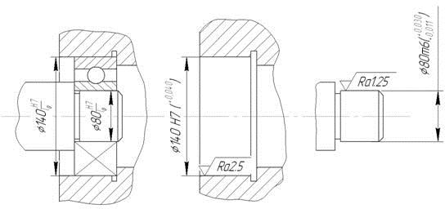

Рис.1 Чертежи соединения подшипника качения с валом и корпусом и отдельно присоединительных деталей

Схемы расположение полей допусков деталей соединений представлены на рис.2.

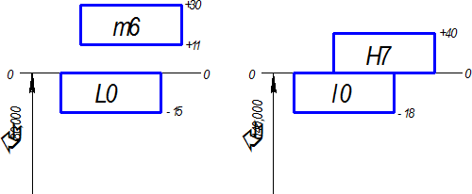

Рис. 2 Схема расположения полей допусков присоединительных деталей с кольцами подшипника качения

#### Практическая работа № 7

**Определить номинальные размеры, найти предельные отклонения, посадку. Построить график. Определить годность резьбового соединения**

**Тема 2.5 Взаимозаменяемость различных соединений Проверяемые результаты обучения:** У4;У5;З1;З2;З4; ПК 6.2; ПК 4.1 *Цель работы***:**

1. Определить по таблице предельные отклонения и подсчитать предельные размеры среднего диаметра резьбы болта.
2. Определить по чертежу вид посадки резьбового соединения. Оснащение: справочная литература.

*Задание***:** Для резьбового соединения определить параметры, отклонения, размеры. На миллиметровой бумаге построить схему расположения полей допусков с указанием на ней всех рассчитанных величин.

*Общие сведения*

Резьбы служат для образования неподвижных и подвижных соединений.

По назначению резьбы классифицируются на крепежные разъемного соединения детали; кинематические, применяемые для ходовых винтов суппортов станков и арматурные, применяемые для трубопроводов и арматуры различного назначения.

К основным параметрам резьб относятся:

d(D) – наружный диаметр резьбы, который является номинальным диаметром резьбы;

d1(D1) - внутренний диаметр резьбы; d2(D2) - средний диаметр резьбы;

Р-шаг резьбы;

Н=0,886×Р - высота теоретического профиля резьбы; Н1-рабочая высота профиля;

l-длина свинчивания резьбы.

Расчет номинальных размеров среднего и внутреннего диаметров метрических резьб

|  |  |  |
| --- | --- | --- |
| Шаг резьбы в мм. | Диаметры резьбы болта и гайки в мм. | |
| средний d2 | внутренний d1 |
| 1,0 | d-1+0,35 | d-2+0,918 |
| 1,25 | d-1+0,188 | d-2+0,647 |
| 1,5 | d-1+0,026 | d-2+0,376 |
| 1,75 | d-2+0,863 | d-2+0,106 |
| 2,0 | d-2+0,701 | d-3+0,835 |
| 2,5 | d-2+0,376 | d-3+0,284 |
| 3,0 | d-2+0,051 | d-4+0,752 |
| 3,5 | d-3+0,727 | d-4+0,211 |
| 4,0 | d-3+0,402 | d-5+0,670 |

Стандартом предусмотрены следующие степени точности на диаметры резьбы болтов и гаек, обозначаемые числами:

|  |  |  |
| --- | --- | --- |
| Диаметры болта | | Степени точности |
| Наружный | | 4; 6; 8 |
| Средний | | 3; 4; 5; 6; 7; 8; 9; 10 |
| Диаметры гайки | Степени точности | |
| Внутренний | 5; 6; 7; 8 | |
| Средний | 4; 5; 6; 7; 8; 9 | |

* -только для резьб в деталях из пластмасс.

Обозначение поля допуска резьбы состоит из обозначения цифры, показывающей степень точности, и буквы, обозначающей основное отклонение.

#### Пример.

Расчет резьбового соединения M24 (4H5H/6g). Обозначение наружной резьбы болта: М24-6g. Обозначение внутренней резьбы гайки: M24-4H5H.

1. Тип и стандарт резьбы -метрическая, СТСЭВ 182-75
2. Шаг резьбы: Р=3
3. Высота теоретического профиля: H=0,866×3=2,598
4. Болт. Наружный диаметр резьбы: d=24
5. Степень точности. Поле допуска: 6, 6g
6. Верхнее отклонение: es=-48мкм
7. Нижнее откдонение:е1=-423мкм
8. Наружный диаметр резьбы:

наибольший: dmax=d+es=24,000+(-0,048)=23,952 наименьший: dmin=d+ei=24,000+(-0,423)=23,577

1. Средний диаметр резьбы болта d2=d – 2 + 0,051 = 24 – 2 + 0,051 = 22,051
2. Степень точности. Поле допуска: 6, 6g
3. Верхнее отклонение: es = -48 мкм
4. Нижнее отклонение: ei =-248 мкм
5. Средний диаметр резьбы:

наибольший: d2max= d2 + es = 22,051 + ( -0,048 ) = 22,003 наименьший: d2min = d2 + ei = 22,051 + ( - 0,248 ) = 21,803

14.Внутренний диаметр резьбы болта: d1= d – 4 + 0,752 = 24 – 4 + 0,752 = 20,752

1. Степень точности. Поле допуска: 6, 6g
2. Верхнее отклонение: es=-4мкм
3. Нижнее отклонение: ei - не нормируется
4. Внутренний диаметр резьбы:

наибольший: d1max= d1 + es = 20,752 + ( - 0,048 ) = 20,704 наименьший: d1min - не нормируется

1. Гайка. Наружный диаметр внутренней резьбы D = 24
2. Верхнее отклонение: ES -не нормируется
3. Нижнее отклонение: ЕI=0
4. Наружный диаметр резьбы:

наибольший: Dmax - не нормируется наименьший: Dmin=D + EI = 24 + 0 = 24,0

1. Средний диаметр резьбы гайки: D2 = 22,051
2. Степень точности. Поле допуска: 4; 4Н
3. Верхнее отклонение: ЕS = 170 мкм
4. Нижнее отклонение: EI = 0
5. Средний диаметр резьбы:

наибольший: D2max = D2+ES=22,051+(-0,170)=22,221

наименьший: D2min = D2+EI=22,051+0=21,051 28.Внутренний диаметр резьбы гайки: D1=20,752

29.Степень точности. Поле допуска: 5; 5Н 30.Верхнее отклонение: ES=400 мкм

31.Нижнее отклонение: ЕI=0 32.Внутренний диаметр резьбы: Гарантированные предельные зазоры

33.По наружному диаметру d,D:

наибольший: Smax= Dmax- dmin  не нормируется наименьший: Smin= Dmin- dmax=24,0-23,952 = 0,048

34.По среднему диаметру d2 ,D2:

наибольший: Smax= D2max- d2min= 22,221 - 21,803 = 0,418

наименьший: Smin= D2min- d2max= 22,051 - 22,003 = 0,048

34.По внутреннему диаметру d1, D2:

наибольший: Smax= D1max- d1min  не нормируется наименьший: Smin= D1min- d1max= 20,752 - 20,704 = 0,048

Таблица 1

|  |  |  |  |
| --- | --- | --- | --- |
| **Вариант** | Резьбовые соединения | **Вариант** | Резьбовые соединения |
| **1** | М24х1-7G/6f | **18** | М12х1,5-6H/6d |
| **2** | М12х1,5-7H/7g | **19** | М24х1-6H/6h |
| **3** | М10-4Н/5g | **20** | M14х0,5-5H/6e |
| **4** | М14х0,75-5H/6e | **21** | M10х1,25-5H/6e |
| **5** | М16х1,5-5H/5h | **22** | M12х1,25-7H/8g |
| **6** | М18х1-6G/6d | **23** | М16х1,5-7H/6d |
| **7** | М27х2-5H/8g | **24** | M14x0,5-6G/6h |
| **8** | М22х0,5-6H/4h | **25** | M10xl,25-5H/6e |
| **9** | М28х1,5-7G/8h | **26** | M18xl,5-4h/6e |
| **10** | M30х2-4H/6h | **27** | M16xl-7H/7h |

|  |  |  |  |
| --- | --- | --- | --- |
| **11** | M24х1,5-5H/6d | **28** | M14x0,75-5H/6e |
| **12** | M30х2-4H/6h | **29** | M20xl,5-4H/6d |
| **13** | M28х1-7H/6e | **30** | М18х1-7H/6g |
| **14** | M12х1,25-5H/8g | **31** | M16xl,5-7G/4h |
| **15** | M24х1-7G/6h | **32** | M28xl-5H/8h |
| **16** | M30х1-6G/6g | **33** | M33x0,75-5H/8h |
| **17** | M10х1,25-5H/6d | **34** | M18x2-5H/7h |

#### Практическая работа 8.

**Определить годность шпоночного соединения Выполнить расчёт. Построить график.**

1. *Цель работы*

Изучить конструктивные и эксплуатационные особенности шпоночных соединений, научиться выбирать тип шпоночного соединения, определять допуски и посадки шпоночных соединений.

1. *Задание*

Для заданного шпоночного соединения (табл.1) определить допуски и пре- дельные размеры всех элементов соединения, дать схему расположения полей допусков по ширине шпонки b, выполнить эскиз шпоночного соединения.

Таблица 1

#### Исходные данные для расчета параметров шпоночного соединения

|  |  |  |  |  |  |  |  |
| --- | --- | --- | --- | --- | --- | --- | --- |
| № вар  . | Номиналь- ный диаметр сопряжени я,  **D(d)** мм | Обозна чение посадки | Тип шпоночного соединения (шпонка призматическа я) | № вар. | Номиналь- ный диаметр сопряжения, **D(d)** мм | Обозна- чение посадки | Тип шпоночного со- единения (шпонка призматическая) |
| 1 | 48 | H8/f7 | свободное | 16 | 78 | H8/n7 | плотное |
| 2 | 65 | H7/p6 | плотное | 17 | 36 | H8/js7 | нормальное |
| 3 | 16 | H8/h7 | нормальное | 18 | 40 | H7/m6 | плотное |
| 4 | 80 | H8/m7 | плотное | 19 | 38 | H7/f7 | свободное |
| 5 | 70 | H7/g6 | свободное | 20 | 58 | H7/k6 | плотное |
| 6 | 25 | H7/h6 | нормальное | 21 | 40 | H7/h6 | нормальное |
| 7 | 36 | H8/f8 | свободное | 22 | 42 | H8/n7 | плотное |
| 8 | 63 | H8/m7 | плотное | 23 | 75 | H8/js7 | свободное |
| 9 | 56 | H8/n7 | плотное | 24 | 52 | H8/h7 | нормальное |
| 10 | 32 | H7/k6 | нормальное | 25 | 60 | H7/g6 | свободное |
| 11 | 40 | H7/n6 | плотное | 26 | 72 | H7/m7 | плотное |
| 12 | 58 | H7/g6 | свободное | 27 | 20 | H8/js7 | нормальное |
| 13 | 90 | H7/p6 | плотное | 28 | 75 | H8/f8 | свободное |
| 14 | 28 | H7/js6 | нормальное | 29 | 50 | H8/f9 | свободное |
| 15 | 56 | H7/h6 | нормальное | 30 | 95 | H7/k6 | плотное |

1. **Общие сведения**

Шпоночные соединения предназначены для передачи крутящего момента.

Их применяют, главным образом, в малых нагруженных тихоходных передачах (кинематические цепи подач станков), в крупногабаритных соединениях (шестерни-маховики, шкивы кузнечно-прессовых машин), во всех ответственных неподвижных конических соединениях (маховики двигателей внутреннего сгорания, центрифуги и т.п.), в единичном экземпляре машин.

По форме шпонки разделяются на призматические, сегментные, клиновые и тангенциальные. Форма и размеры сечений шпонок и пазов стандартизованы и выбираются в зависимости от диаметра вала, а вид шпоночного соединения определяется условиями работы соединяемых деталей.

Призматические шпонки дают возможность получать как подвижные соединения (при использовании направляющих шпонок с креплением на вал ГОСТ 8790-79), так и неподвижные соединения (ГОСТ 23360-78).

Соединения с сегментной шпонкой (ГОСТ24071-80) и клиновой (ГОСТ 24068-80)служат для образования только неподвижных соединений.

Особенностью шпоночных сопряжений является использование при их организации трех деталей: шпоночного вала, шпоночной втулки и шпонки с образованием двух посадок вал-шпонка и втулка-шпонка (рис.1). Посадки выполняются в системе вала.

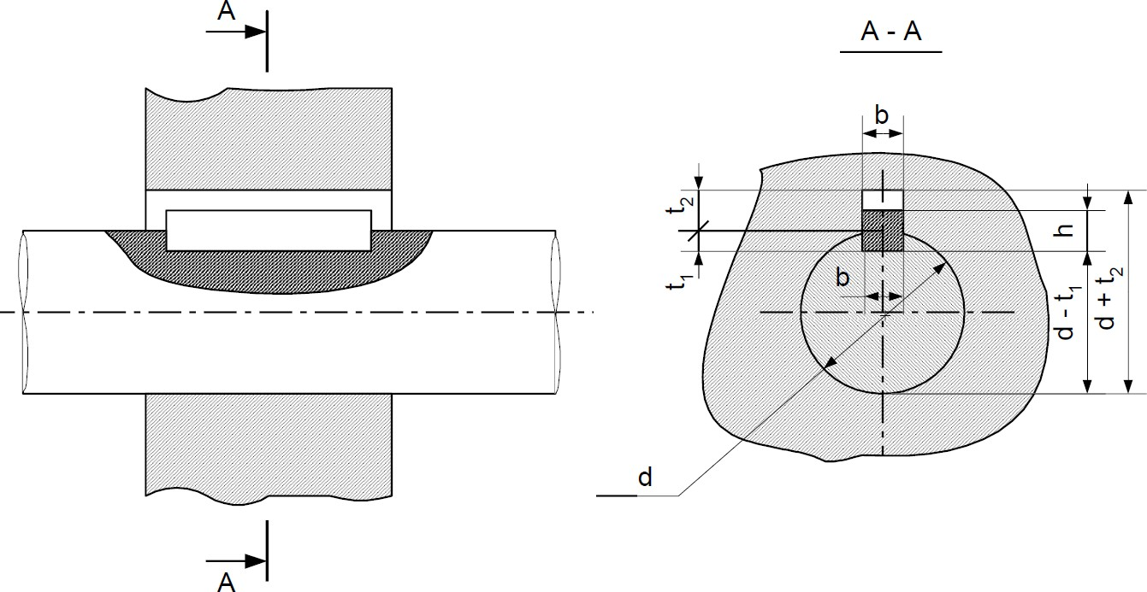

Рис. 5.1. Шпоночное соединение

Работоспособность шпоночных соединений определяется в основном точностью посадок по ширине шпонки b, т.е. размер b является сопрягаемым. По сопрягаемому размеру – ширине призматических шпонок предусмотрено три варианта соединения: свободное, нормальное и плотное. Наибольшее распространение в общем машиностроении имеет нормальное соединение; свободное соединение применяют главным образом для направляющих шпонок, иногда при наличии термообработки; плотное соединение – в случае реверсивного движения шпоночного вала.

Остальные размеры задаются так, чтобы максимально облегчить процесс сборки при сохранении необходимой надежности соединения.

Нормирование точности размеров элементов шпоночного соединения аналогично гладким сопряжениям в виде полей допусков на сопрягаемые детали по ГОСТ 25347-82.

Размеры, допуски и посадки шпоночных соединений с призматическими шпонками устанавливают по ГОСТ 23360-78 и должны соответствовать указанным на рис.1. (Примечание: на рабочем чертеже должен проставляться один размер для вала t1 (предпочтительный вариант) или d-t1 и для втулки d+t2).

Для обеспечения собираемости шпоночного соединения к шпоночным пазам вала и втулки предъявляются определенные требования точности их расположения. Устанавливаются допуски на параллельность шпоночного паза относительно оси детали и на его симметричность. Допуск параллельности определяется по классу относительной геометрической точности А и составляет 50% от допуска на ширину шпоночного паза, а допуск симметричности, заданный в диаметральном выражении, составляет два допуска на ширину паза:

T = 0,5 . IT –допуск на параллельность; T = 2 . IT – допуск на симметричность

Шероховатость поверхностей элементов шпоночных соединений выбирается в зависимости от полей допусков размеров шпоночного соединения по ГОСТ 23360-78 (табл.2).

Таблица 2

#### Зависимость параметров шероховатости поверхности от допуска размера.

|  |  |  |  |  |  |  |
| --- | --- | --- | --- | --- | --- | --- |
| Квалитет | Номинальные размеры, мм | | | | | |
| До 18 | Св. 18 до 50 | | Св.50 до 120 | | Св.120 до 500 |
| Ra, мкм, не более | | | | | |
| 9  10  11  12, 13  14, 15 | 3,2  3,2  6,3  12,5  12,5 | | 3,2  6,3  6,3  12,5  25 | | 6,3  6,3  12,5  25  50 | 6,3  6,3  12,5  25  50 |
| Примечания: 1. Параметры шероховатости поверхностей с неуказанными предельными отклонениями – R*a* 20 мкм.  2. Параметр шероховатости дна шпоночного паза рекомендуется принимать равным R*a* 6,3 мкм. | | | | | | |

1. **Порядок расчета**
2. По ГОСТ 23360-78 «Соединения шпоночные с призматическими шпонками. Размеры шпонок и сечений пазов. Допуски и посадки» необходимо:

* установить номинальные размеры сечения шпонки заданного шпоночного соединения ***b***х***h***;

-установить поля допусков на ширину шпонки ***b*** и высоту шпонки ***h*** (Таблица 4);

* установить длину шпонки ***l*** из нормального ряда длин и поле допуска (Таблица 4).

1. По ГОСТ 23360-78 необходимо:
   1. В зависимости от заданного типа шпоночного соединения установить:
      * поле допуска на ширину шпоночного паза вала;
      * поле допуска на ширину шпоночного паза втулки;
      * глубину паза вала ***t1*** и предельные отклонения на нее;
      * глубину паза втулки ***t2*** и предельные отклонения на нее;
      * радиус закругления пазов r1 или фаску s1х45о.
   2. Найти отклонения на размеры (***d*** - ***t1***) вала и (***d + t2***) втулки (Таблица 4);
   3. Установить поле допуска на размер длины паза вала;
   4. Найти численные значения параметра шероховатости поверхностей шпо- ночного сопряжения (Приложение 1).
2. По ГОСТ 25347-82 необходимо найти отклонения на следующие параметры:

* на ширину шпонки b;
* на высоту шпонки h;
* на длину шпонки l;
* на длину шпоночного паза вала;
* на ширину паза вала;
* на ширину паза втулки.

1. Вычислить предельные размеры следующих элементов соединения:
   1. Шпонки:
      * по ширине шпонки b;
      * по высоте шпонки h;
      * по длине шпонки l.
   2. Вала:
      * по ширине шпоночного паза b;
      * по глубине паза вала t1;
      * по размеру (d - t1);
      * по длине паза вала.
   3. Втулки:
      * по ширине шпоночного паза втулки b;
      * по глубине паза втулки t2;
      * по размеру (d + t2).
2. Данные занести в таблицу (см. пример табл.3).
3. Построить схему полей допусков по размеру ширины шпоночного паза для всех трех деталей соединений.
4. Выполнить эскиз поперечного сечения шпоночного соединения (см. рис.1). Нанести буквенные обозначения и цифровые значения расчетных параметров: отклонений, допусков, предельных размеров.

#### Пример

Для шпоночного соединения Ø 52 H8/n7 (шпонка призматическая, соединение плотное) определить допуски и предельные размеры всех элементов соединения. Дать схему расположения полей допусков по ширине шпонки ***b*** и эскиз шпоночного соединения в сборе и подетально.

#### Решение

1. По ГОСТ 23360-78 определим номинальные размеры шпоночного соединения. Исходя из заданного типа соединения, найдем посадки и предельные отклонения для всех размеров деталей шпоночного соединения и произведем расчеты предельных размеров деталей шпоночного соединения.

Все расчеты занесем в таблицу 3:

Таблица 3

#### Размеры и отклонения элементов шпоночного соединения

|  |  |  |  |  |  |
| --- | --- | --- | --- | --- | --- |
| № п/п | Наименование элементов шпоночного соединения | Номинальн ый размер в мм и поле  допуска | Отклонения в мм | | Предельные размеры в мм |
| верхнее | нижнее |
| 1 | Ширина шпонки, b | 16 h9 | 0 | - 0,043 | bmax = 16  bmin = 15,957 |
| 2 | Высота шпонки, h | 10 h11 | 0 | - 0,09 | hmax = 10  hmin = 9,91 |
| 3 | Длина шпонки, *l* | 90 h14 | 0 | - 0,870 | *l*max *= 90*  *l*min = 89,13 |
| 4 | Длина шпоночного паза вала | 90 H15 | + 1,4 | 0 | Lmax = 91,4  Lmin = 90 |
| 5 | Ширина паза вала, b | 16 P9 | - 0,018 | - 0,061 | bmax = 15,982  bmin = 15,939 |
| 6 | Ширина паза втулки, b | 16 P9 | - 0,018 | - 0,061 | bmax = 15,982  bmin = 15,939 |
| 7 | Глубина паза вала,t1 | 6,0 | + 0,2 | 0 | t1max = 6,2  t1min = 6,0 |
| 8 | Глубина паза втулки, t2 | 4,3 | + 0,2 | 0 | t2max = 4,5  t2min = 4,3 |
| 9 | Размер d - t1 | 46 | 0 | - 0,2 | (d-t1)max = 46  (d-t1)min = 45, 8 |
| 10 | Размер d+t2 | 56,3 | + 0,2 | 0 | (d+t2)max = 56,5  (d+t2)min = 56,3 |

1. Построим схему расположения полей допусков по размеру ширины шпонки (b) и ширине пазов вала и втулки (рис.2).

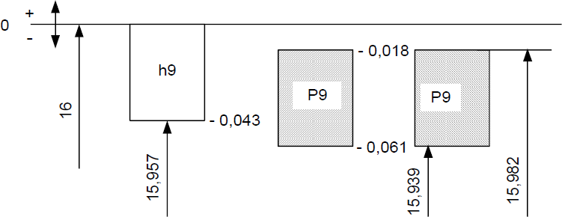

**Рис. 2**. Схема расположения полей допусков по ширине шпонки

1. Выполним эскиз шпоночного соединения в сборе и подетально. Нанесем буквенные обозначения и цифровые значения расчетных параметров: отклонений, допусков, предельных размеров (рис.3).

а)

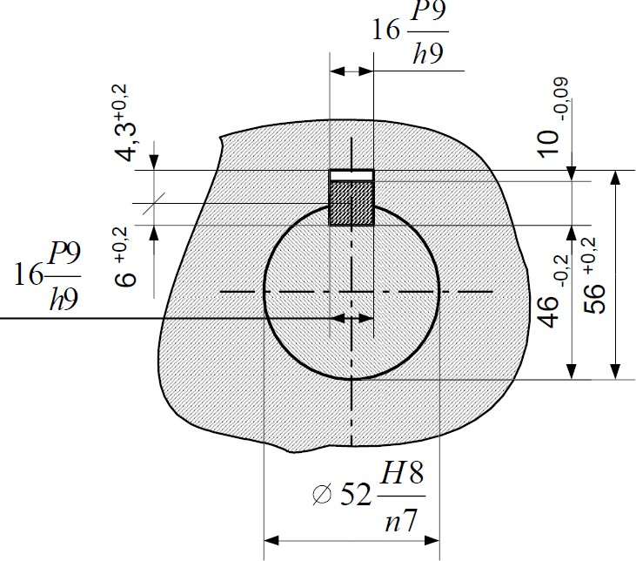

б)

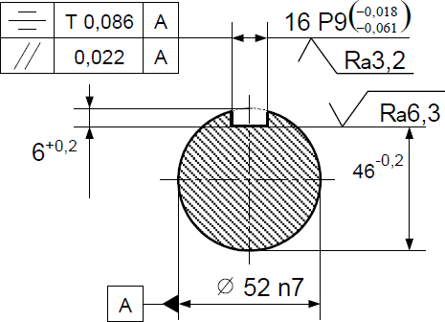

в)

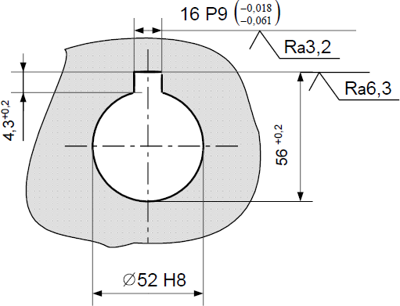

**Рис.3.** Размеры элементов шпоночного соединения

(а – шпоночное соединение; б – шпоночный вал; в – шпоночная втулка)

Таблица 4

**Соединения шпоночные с призматическими шпонками (по ГОСТ 23360-78)**

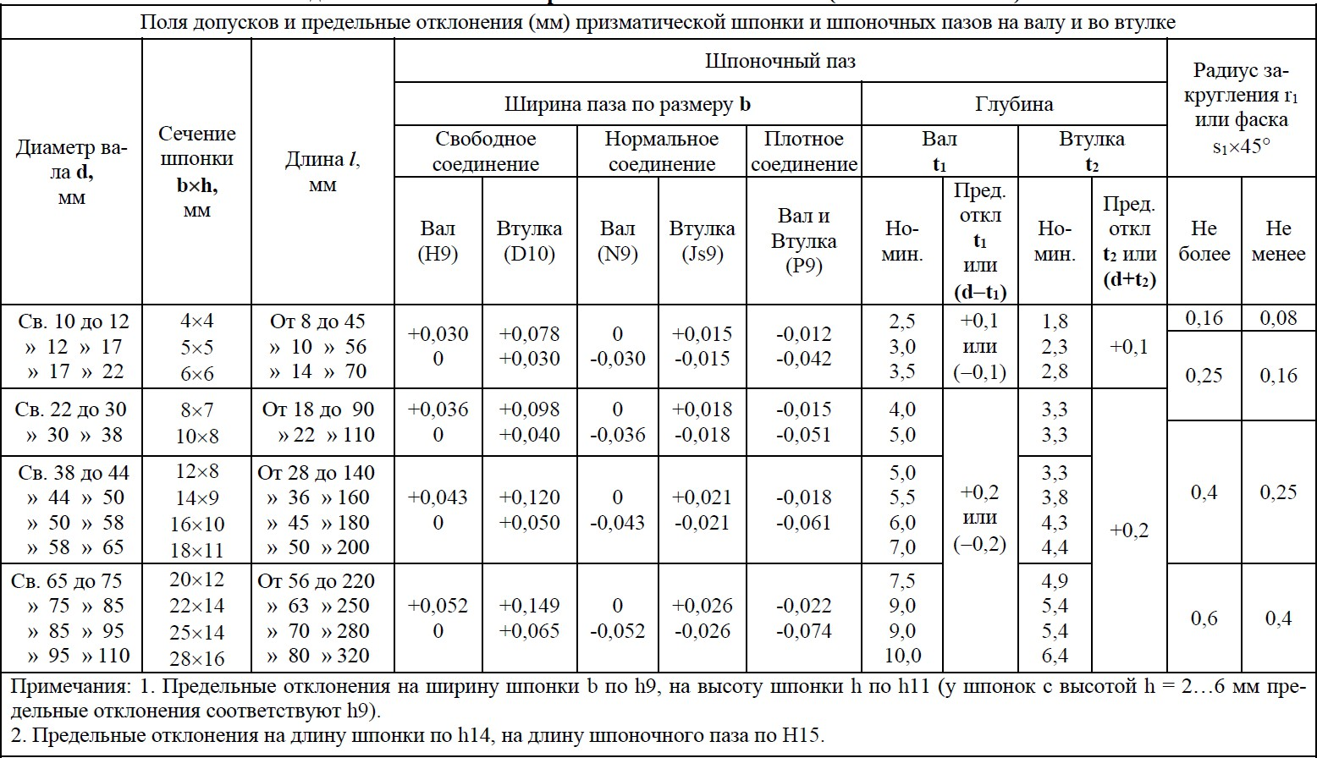

#### Контрольные вопросы:

1. Какими стандартами регламентируется шпоночные соединения разъемных деталей?
2. Назначение шпонок в разъемных соединениях?
3. От чего зависит выбор параметров шпонок?
4. Какие параметры являются основными при расчете шпонок?

### КРИТЕРИИ ОЦЕНИВАНИЯ РАБОТ ТИПОВЫХ ЗАДАНИЙ

#### Методические рекомендации.

Цель устного индивидуального контроля – выявление знаний, умений и навыков отдельных обучающихся. Дополнительные вопросы при индивидуальном контроле задаются при неполном ответе, если необходимо уточнить детали, проверить глубину знаний или же если у преподавателя возникают проблемы при выставлении отметки.

Устный фронтальный контроль (опрос) – требует серии логически связанных между собой вопросов по небольшому объему материала. При фронтальном опросе от обучающихся преподаватель ждет кратких, лаконичных ответов с места. Обычно он применяется с целью повторения и закрепления учебного материала за короткий промежуток времени

|  |  |
| --- | --- |
| ***Оценка*** | ***Критерий*** |
| «Отлично» | 1. полное раскрытие вопроса; 2. указание точных названий и определений; 3)правильная формулировка понятий и категорий;   4)самостоятельность ответа, умение вводить и использовать собственные классификации и квалификации, анализировать и делать собственные выводы по рассматриваемой теме; 5)использование дополнительной литературы и иных материалов и др. |
| «Хорошо» | 1. недостаточно полное, по мнению преподавателя, раскрытие темы; 2. несущественные ошибки в определении понятий, категорий и т.п., кардинально не меняющих суть изложения; 3)использование устаревшей учебной литературы и других источников |
| «Удовлетворительно» | 1. отражение лишь общего направления изложения лекционного материала и материала современных учебников; 2. наличие достаточного количества несущественных или одной-двух существенных ошибок в определении понятий и категорий и т.п.; 3. использование устаревшей учебной литературы и других источников; 4. неспособность осветить проблематику учебной дисциплины и др. |
| «Неудовлетворительно» | 1. нераскрытые темы; 2. большое количество существенных ошибок; 3. отсутствие умений и навыков, обозначенных выше в качестве критериев выставления положительных оценок др. |

#### 6.1. Типовое задание для устного опроса.

##### Раздел 3.Основы метрологии и технические измерения

**Проверяемые результаты обучения:**У4;У5;З1;З2;З4; ПК 6.2- ПК 6.3.

1. Государственная метрологическая служба России, ее права и обязанности.
2. Обязательная и добровольная сертификация в России.
3. Для каких целей разработаны системы предпочтительных чисел?

Образование рядов предпочтительных чисел и основные математические зависимости, применяемые при этом. Обозначение рядов предпочтительных чисел.

1. С какой целью линейные размеры назначают по стандарту? В каких случаях можно не согласовывать значения размеров по стандарту?
2. С какой целью линейные размеры назначают по стандарту? В каких случаях можно не согласовывать значения размеров по стандарту?

#### Типовое задание для письменного опроса.

##### Раздел 3.Основы метрологии и технические измерения

**Проверяемые результаты обучения:**У4;У5;З1;З2;З4; ПК 6.2- ПК 6.3.

**Задание 1.**Определить, являются ли членами какого-либо ряда предпочтительных чисел числа выражающие (данные для расчетов взять из таблицы №2):

* 1. Периметр и площадь квадрата со стороной **а**;
  2. Площадь поверхности и объем параллелепипеда со сторонами **в**, **с** и высотой **h**;
  3. Периметр и площадь круга радиусом **r**;
  4. Момент силы **Р**, приложенный на плече **L**. Данные расчетов занести в таблицу 1.

Назначить нормальные линейные размеры детали по ГОСТ 6636-69, кругляя до ближайшего значения по указанному ряду (вариант своего задания взять из таблицы №2). Начертить деталь в масштабе по назначенным размерам.

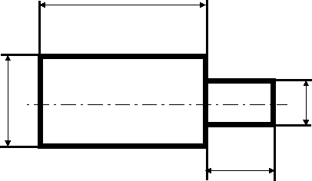**n**

**d K**

**m**

**Задание 2.** Назначить нормальные линейные размеры детали по ГОСТ 6636- 69, округляя до ближайшего значения по указанному ряду (вариант своего задания взять из таблицы №2). Начертить деталь в масштабе по назначенным размерам.

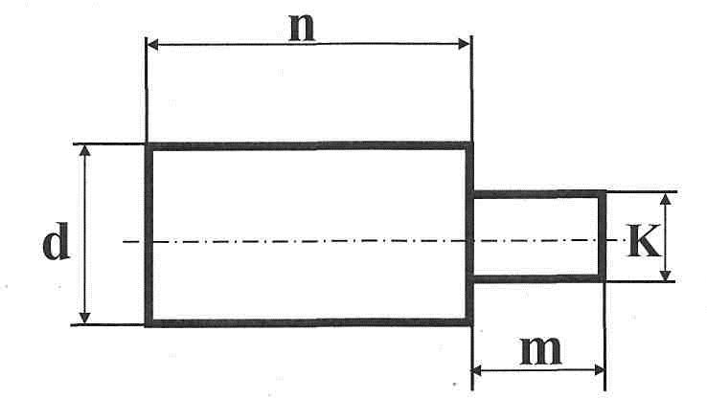

#### Критерии оценки:

* оценка **«отлично»** выставляется студенту, если даны в полном объеме ответы на вопросы с достаточными пояснениями и ответами на дополнительные вопросы;
* оценка **«хорошо»** выставляется студенту, если даны ответы в полном объеме, но не даны достаточные пояснения, имеются отдельные неточности, допустимые погрешности в ответе при сохранении верного направления в ответе;
* оценка **«удовлетворительно»** выставляется студенту, если даны ответы на вопросы поверхностные с существенными ошибками;
* оценка **«неудовлетворительно»** выставляется студенту, если не ответил на вопросы или отвечал не правильно, так как не владеет информацией по предложенным дополнительным вопросам темы.

#### 6.2 Типовое задание в форме теста.

Как и любая другая форма подготовки к контролю знаний, тестирование имеет ряд особенностей, знание которых помогает успешно выполнить тест.

* + - Прежде всего, следует внимательно изучить структуру теста, оценить объем времени, выделяемого на данный тест, увидеть, какого типа задания в нем содержатся. Это поможет настроиться на работу.
    - Очень важно всегда внимательно читать задания до конца, не пытаясь понять условия «по первым словам» или выполнив подобные задания в предыдущих тестированиях. Такая спешка нередко приводит к досадным ошибкам в самых легких вопросах.
    - Психологи также советуют думать только о текущем задании. Как правило, задания в тестах не связаны друг с другом непосредственно, поэтому необходимо концентрироваться на данном вопросе и находить решения, подходящие именно к нему. Кроме того, выполнение этой рекомендации даст еще один психологический эффект – позволит забыть о неудаче в ответе на предыдущий вопрос, если таковая имела место.
    - Многие задания можно быстрее решить, если не искать сразу правильный вариант ответа, а последовательно исключать те, которые явно не подходят. Метод исключения позволяет в итоге сконцентрировать внимание на одном-двух вероятных вариантах.
    - Процесс угадывания правильных ответов желательно свести к минимуму, так как это чревато тем, что студент забудет о главном: умении использовать имеющиеся накопленные в учебном процессе знания, и будет надеяться на удачу. Если уверенности в правильности ответа нет, но интуитивно появляется предпочтение, то психологи рекомендуют доверять интуиции, которая считается проявлением глубинных знаний и опыта, находящихся на уровне подсознания.
    - При подготовке к тесту не следует просто заучивать, необходимо понять логику изложенного материала. Этому немало способствует составление развернутого плана, таблиц, схем, внимательное изучение исторических карт. Большую помощь оказывают опубликованные сборники тестов, Интернет-тренажеры, позволяющие, во-первых, закрепить знания, во- вторых, приобрести соответствующие психологические навыки саморегуляции и самоконтроля. Именно такие навыки не только повышают эффективность подготовки, позволяют более успешно вести себя во время экзамена, но и вообще способствуют развитию навыков мыслительной работы.

**Шкала оценки тестирования**

|  |  |  |
| --- | --- | --- |
| ***Оценка*** | ***Величина совокупного ответа на***  ***поставленные вопросы в %*** | ***Требования к ответу студента*** |
| «отлично» | От 85 % | При полном соответствии уровня знаний студента программе дисциплины. При этом студент имеет  глубокие знания по программному материалу. |
| «хорошо» | 70 – 85% | При соответствии в целом уровня знаний студента  программе дисциплины. При этом студент твердо знает программный материал, допустил в ошибки. |
| «удовлетворите льно» | 50 – 70 | При соответствии в основном уровня знаний студента программе дисциплины. При этом студент имеет знания по основному материалу, но  не усвоил деталей, допустил в ответе ошибки. |
| «неудовлетвори тельно» | До 50 % | При не полном соответствии уровня знаний студента программе дисциплины. При этом студент не знает ряда положений программного  материала, вследствие чего допустил при ответе ошибки. |

**Типовое задание.**

### ВАРИАНТ I

#### Внимательно прочитайте задание. Выберите и обведите один или несколько правильных ответов. Помните: на выполнение каждого задания отводится не более 1 минуты. Всего на выполнение отводится 25 минут.

1. **Закончите высказывание: «Соответствие размеров, формы и взаимного расположения участков обрабатываемых поверхностей заданной точности, а также шероховатости обработки поверхности детали требованиям чертежа и техническим условиям — это…»**

А) точность обработки

Б) шероховатость поверхности В) допуск

Г) припуск

#### Укажите знак, применяемый для обозначения шероховатости поверхностей, которые должны быть обработаны без удаления слоя материала:

А)

Б)

В)

#### Закончите высказывание: «Основной размер, определенный исходя из функционального назначения детали и служащий началом отсчета отклонений, называется…»:

А) действительным размером Б) предельным размером

В) номинальным размером Г) максимальным размером

#### Закончите высказывание: «Два предельных значения размера, между которыми должен находиться действительный размер, называются…» А) предельными размерами

Б) действительными размерами В) предельным отклонением

Г) максимальным отклонением

1. **Закончите высказывание: «Алгебраическая разность между наибольшим предельным размером и номинальным называется…»:** А) верхним предельным отклонением

Б) нижним предельным отклонением В) действительным размером

Г) натуральным размером

1. **Закончите высказывание: «Алгебраическая разность между наименьшим предельным размером и номинальным называется…»:** А) нижним предельным отклонением

Б) верхним предельным отклонением В) допуском

Г) припуском

#### Закончите высказывание: «Разность между наибольшим предельным размером отверстия и наименьшим предельным размером вала называется…» :

А) наибольшим зазором Б) наименьшим зазором В) наибольшим натягом Г) наименьшим натягом

#### Закончите высказывание: «Положительная разность между диаметрами вала и отверстия до сборки деталей (размер вала больше размера отверстия), обеспечивающая неподвижность соединения сопрягаемых деталей, называется..» :

А) натягом

Б) наибольшим натягом В) наименьшим натягом Г) максимальным натягом

#### Закончите высказывание: «Если охватывающая и охватываемая поверхности соединения является цилиндрическим поверхностями, то соединения называется..»:

А) гладким цилиндрическим Б) плоским

В) с параллельными плоскостями

Г) с перпендикулярными плоскостями

#### Закончите высказывание: «У цилиндрических соединений охватываемая поверхность называется…»:

А) валом

Б) отверстием В) посадкой Г) припуском

#### В зависимости от взаимного расположения полей допусков отверстия и вала посадки подразделяются на группы (укажите все правильные ответы):

А) с зазором Б) с натягом В) переходные Г) прессовые

#### Закончите высказывание: «Разность между наибольшим и наименьшим зазором (в посадках с зазором) или наибольшим и наименьшим натягом (в посадках с натягом) называется…»: А) допуском посадки

Б) посадкой В) натягом Г) присадкой

#### Укажите, на какие виды делятся посадки (укажите все правильные ответы):

А) прессовые посадки Б) горячая посадка

В) легкопрессовая посадка Г) жесткопрессовая посадка

#### Закончите высказывание: «Посадки, применяемые в соединениях, которые никогда не должны разбираться, называются…»:

А) горячей посадкой

Б) прохладной посадкой В) холодной посадкой Г) прессовой посадкой

#### Закончите высказывание: «Посадки, которые применяются в тех случаях, когда требуется возможно более прочное соединение, и в то же время недопустима сильная запрессовка из-за ненадежности материала или из-за опасения деформирования детали, называются…»:

А) легкопрессовая посадка Б) глухая

В) тугая Г) немая

#### Закончите высказывание: «Посадки, которые характеризуются наличием гарантированного зазора, т. е. при этих посадках наименьший зазор больше нуля, называются…» :

А) неподвижными посадками Б) подвижными посадками В) тугими посадками

Г) свободными посадками

#### Укажите все виды подвижных посадок:

А) скользящая посадка Б) посадка движения В) посадка ходовая

Г) легкоходовая посадка Д) широкоходовая

Е) посадки тепловые Ж) узкоходовая посадка

З) тяжелоходовая посадка

#### Укажите, чему равен размер нижнего предельного отклонения отверстия (в системе отверстия):

А) 0

Б) 0.2

В) 0.5

Г) 0.3

#### Укажите, как называется ряд степени точности обработки деталей, установленный государственными стандартами и характеризующийся величиной допуска:

А) классами точности Б) полем допуска

В) системой допуска Г) системой точности

1. Схема полей допусков посадки с зазором изображена на рисунке …

#### 1 2 3

1. Пользуясь представленной литературой, рассчитайте все параметры посадки. Изобразите схему полей допусков посадки в масштабе.

Ø 48 Н7/u6

1. Посадка с натягом изображена на рисунке …

#### Ответ: 1 2

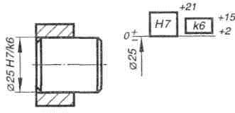

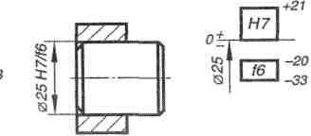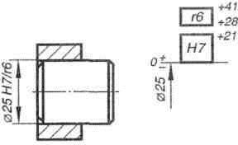

1. Параметр шероховатости, обозначающий среднее арифметическое отклонение профиля

**Ответ:** 1. Rа

1. Rz
2. Rmax
3. Sm
4. Укажите верхнее отклонение вала
5. ES,
6. ei,
7. EI,
8. es
9. К допуску формы относится …
10. Допуск пересечения осей
11. Допуск профиля продольного сечения цилиндрической поверхности
12. Допуск наклона
13. Допуск перпендикулярности

### МЕТОДИЧЕСКИЕ РЕКОМЕНДАЦИИ ПО ВЫПОЛНЕНИЮ САМОСТОЯТЕЛЬНЫХ РАБОТ

Самостоятельная работа является неотъемлемой частью образовательного процесса, связанного с формированием компетенций обучающихся. Правильная организация самостоятельных учебных занятий, их систематичность, целесообразное планирование рабочего времени позволяет студентам развивать умения и навыки в усвоении и систематизации приобретаемых знаний, обеспечивать высокий уровень успеваемости в период обучения, получить навыки повышения профессионального уровня.

*Цели самостоятельной (внеаудиторной) работы* студентов:

-Обучение навыкам самостоятельной организации учебного и рабочего процесса;

-Формирование навыков работы с справочной и специальной литературой,

*Задачи самостоятельной работы студентов:*

-систематизация и закрепление полученных теоретических знаний и практических умений студентов;

- углубление и расширение теоретических знаний;

-развитие познавательных способностей, активности студентов, творческой инициативы, самостоятельности, ответственности и организованности;

-формирование самостоятельности мышления, способностей к саморазвитию, самосовершенствованию и самореализации.

#### Виды внеаудиторной самостоятельной работы для обучающегося:

-выполнение практических работ;

-подготовка и написание рефератов.

##### Тема 2.5 Взаимозаменяемость различных соединений

***Самостоятельная работа №1:*** Определить номинальные размеры, предельные отклонения и допуски центрирующих поверхностей, шлицевого вала и отверстия в шлицевом соединении. Определить посадку. Построить график. Трудоемкость.- 2 часа

##### Тема 2.6 Расчет размерных цепей

***Самостоятельная работа №2:*** Расчет размерных цепей. Трудоемкость.- 2 часа.

##### Тема 3.2 Линейные и угловые измерения

***Самостоятельная работа №3:*** Подготовка рефератов. Трудоемкость.- 1 часа.

##### Самостоятельная работа №1:

Определить номинальные размеры, предельные отклонения и допуски центрирующих поверхностей, шлицевого вала и отверстия в шлицевом соединении. Определить посадку. Построить график.

**Тема 2.5 Взаимозаменяемость различных соединений Проверяемые результаты обучения:** У4;У5;З1;З2;З4; ПК 6.2 ПК 4.1

По заданным в табл. 1 и 2 номинальным диаметрам и посадкам (для каждого варианта необходимо решить все три примера):

1. Выполнить эскизы деталей сопряжения и показать на них номинальный диаметр с предельными отклонениями по ГОСТ 25347-82 и ГОСТ 25346 -82.
2. Начертить схему расположения полей допусков, сопрягаемых по данной посадке деталей.

На схеме:

* показать номинальный диаметр сопряжения с его значением;
* записать условные обозначения полей допусков, предельные отклонения в мкм.

Изобразить графически предельные размеры и допуски отверстия и валов, а также основные характеристики сопряжения, с их значениями для чего необходимо рассчитать по предельным

отклонениям:

* предельные размеры отверстия (Dmax; Dmin) и вала (dmax; dmin), допуски отверстия вала (TD; Td);
* основные характеристики сопряжения:
  + для посадки с зазором - предельные и средние зазоры (Smax; Smin; Sm);
  + для посадки с натягом – предельные и средний натяги (Nmax; Nmin; Nm);
  + для переходной посадки - наибольший натяг и зазор (Nmax; Smax).

Рассчитать по предельным зазорам, натягам допуск посадки (TN; TS; T(S,N)) с проверкой результата по значениям допусков отверстия и вала.

Таблица 1

|  |  |  |  |  |  |  |  |  |  |  |
| --- | --- | --- | --- | --- | --- | --- | --- | --- | --- | --- |
| Пример | Последняя цифра номера зачетной книжки | | | | | | | | | |
|  | 0 | 1 | 2 | 3 | 4 | 5 | 6 | 7 | 8 | 9 |
| I | 3 | 24 | 36 | 320 | 120 | 160 | 30 | 140 | 225 | 100 |
| II | 50 | 280 | 10 | 100 | 22 | 80 | 400 | 250 | 18 | 450 |
| III | 400 | 65 | 315 | 6 | 80 | 500 | 3 | 50 | 315 | 24 |

Таблица 2

|  |  |  |  |  |  |  |  |  |  |  |
| --- | --- | --- | --- | --- | --- | --- | --- | --- | --- | --- |
| Прим  ер | Предпоследняя цифра номера зачетной книжки | | | | | | | | | |
|  | 0 | 1 | 2 | 3 | 4 | 5 | 6 | 7 | 8 | 9 |
| I | H8/z  8 | H7/f  7 | H10/d  10 | P7/h  7 | H7/d  8 | R7/h6 | H8/e  8 | U8/h  7 | H9/d  9 | P7/h  6 |
| II | H7/n  6 | H7/k  6 | K8/h7 | H8/js  7 | K7/h  6 | Js8/h7 | H8/k  7 | H7/js  6 | H7/m  6 | N7/h  6 |
| III | H8/h  7 | P7/h  6 | S7/h6 | H7/g  6 | H7/r  6 | H11/d  11 | R7/h  6 | H7/e  8 | H7/r  6 | E9/h  8 |

#### Пример решения задачи

https://www.metro-logiya.ru/images/metrolog/kontrolnaja-rabota-zadacha-i_1.gifРешение:

* 1. Ø180 - гладкое цилиндрическое соединение, номинальный размер – Ø180. Поле допуска вала – с11, поле допуска отверстия – Н11 (основное). Посадка выполнена в системе отверстия с зазором. Посадка не является предпочтительной в соответствии с .

По определяем допуск отверстия Ø180Н11: TD = 250 мкм и вала Ø180с11: Td = 250 мкм.

Определим предельные отклонения

для отверстия: ES = 250 мкм, EI = 0мкм ; для вала: es = - 230 мкм, ei = - 480 мкм.

Рассчитаем предельные размеры и допуск отверстия Æ180H11: D max = D + ES = 180 + 0,250 = 180,250 мм;

D min = D + EI = 180 + 0 =180,000 мм;

TD = D max - D min = ES – EI = 0,250 – 0 = 0,250 мм.

Рассчитаем предельные размеры и допуск вала Æ180*с*11: dmax = d + es = 180 + (-0,230) = 179,770 мм;

dmin = d + ei = 180 + (-0,480) = 179,520 мм;

Td = dmax – dmin = es – ei = -0,230 – (-0,480) = 0,250 мм.

S max = D max - dmin = ES – ei = 0,250 – (-0,480) = 0,730 мм; S min = D min - dmax = EI – es = 0 – (-0,230) = 0,230 мм.

Допуск посадки:

ТS = S max - S min = 0,730 – 0,230 – 0,500 мм.

Проверка:

https://www.metro-logiya.ru/images/metrolog/kontrolnaja-rabota-zadacha-i_2.gifТS = TD + Td = 0,250 + 0,250 = 0,500 мм.

Схема расположения полей допусков посадки Æ180 приведена на рис.1



https://www.metro-logiya.ru/images/metrolog/kontrolnaja-rabota-zadacha-i_3.gifРисунок 1 Схема расположения полей допуска

* 1. Æ120 - гладкое цилиндрическое соединение, номинальный размер – Ø120. Поле допуска вала – h6(основное), поле допуска отверстия – N7 Посадка переходная, в системе вала. Посадка является предпочтительной в соответствии с .

По определяем допуск отверстия Ø120N7: TD = 35 мкм и вала Ø120h6: Td

= 22 мкм.

Определим предельные отклонения

для отверстия: ES = - 10 мкм, EI = - 45мкм ; для вала: es = 0 мкм, ei = - 22 мкм .

Рассчитаем предельные размеры и допуск отверстия Æ120N7: D max = D + ES = 120 + (-0,010) = 119,990 мм;

D min = D + EI = 120 + (-0,045) = 119,955 мм;

TD = D max - D min = ES – EI = -0,010 – (-0,045) = 0,035 мм.

Рассчитаем предельные размеры и допуск вала Æ120h6: dmax = d + es = 120 + 0 = 120,000 мм;

dmin = d + ei = 120 + (-0,022) = 119,978 мм;

Td = dmax – dmin = es – ei = 0 – (-0,022) = 0,022 мм.

S max = D max - dmin = ES – ei = -0,010 – (-0,022) = 0,012 мм; Nmax = dmax - D min = es - EI = 0 – (-0,045) = 0,045 мм.

Допуск посадки:

Т(S,N) = S max + Nmax = 0,012 + 0,045 = 0,057 мм.

Проверка:

ТS = TD + Td = 0,035 + 0,022 = 0,057 мм.

https://www.metro-logiya.ru/images/metrolog/kontrolnaja-rabota-zadacha-i_4.gifСхема расположения полей допусков посадки Æ120 приведена на рис. 2.



Рисунок 2. Схема расположения полей допуска.

* 1. https://www.metro-logiya.ru/images/metrolog/kontrolnaja-rabota-zadacha-i_5.gifÆ63 - гладкое цилиндрическое соединение, номинальный размер – Ø63. Поле допуска вала – h6(основное), поле допуска отверстия – S7. Посадка с натягом в системе вала. Посадка не является предпочтительной в соответствии с .

По определяем допуск отверстия Ø63S7: TD = 30 мкм и вала Ø63h6: Td = 19мкм.

Определим предельные отклонения

для отверстия: ES = - 42 мкм, EI = - 72 мкм ; для вала: es = 0 мкм, ei = - 19 мкм .

Рассчитаем предельные размеры и допуск отверстия Æ63S7: D max = D + ES = 63 + (-0,042) = 62,958 мм;

D min = D + EI = 63 + (-0,072) = 62,928 мм;

TD = D max - D min = ES – EI = -0,042 – (-0,072) = 0,030 мм.

Рассчитаем предельные размеры и допуск вала Æ63h6: dmax = d + es = 63 + 0 = 63,000 мм;

dmin = d + ei = 63 + (-0,019) = 62,981 мм;

Td = dmax – dmin = es – ei = 0 – (-0,019) = 0,019 мм. Nmax = dmax - D min = es - EI = 0 – (-0,072) = 0,072 мм;

Nmin = dmin - D max = ei - ES = -0,019 – (-0,042) = 0,023мм. Допуск посадки:

ТN = Nmax - Nmin = 0,072 – 0,023 = 0,049 мм.

Проверка:

https://www.metro-logiya.ru/images/metrolog/kontrolnaja-rabota-zadacha-i_6.gifТN = TD + Td = 0,030 + 0,019 = 0,049 мм.

Схема расположения полей допусков посадки Æ63 приведена на рис.3

Рисунок 3. Схема расположения полей допуска.

***Самостоятельная работа №2***

#### Расчета размерных цепей.

**Тема 2.6 Расчет размерных цепей**

У4;У5;З1;З2;З4; ПК 6.2

***Цель****:* Закрепить знания, полученные в процессе изучения темы, развить практические навыки в подсчёте отклонений, предельных размеров и допуска замыкающего звена.

***Задание:*** Начертить схему размерной цепи и рассчитать номинальный размер, предельные размеры, отклонения и допуск замыкающего звена по известным номинальным размерам и отклонениям составляющих звеньев.

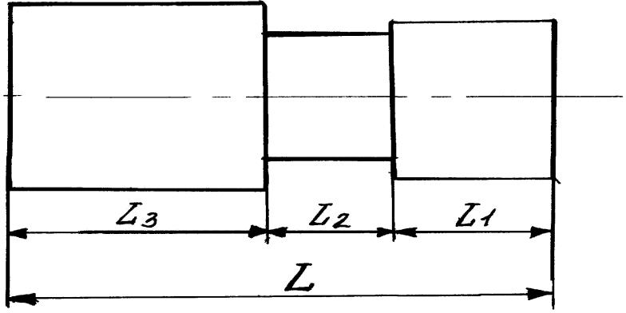

|  |  |  |  |  |  |  |  |  |  |
| --- | --- | --- | --- | --- | --- | --- | --- | --- | --- |
| № варианта | L | L1 | L2 | L3 | № варианта | L | L1 | L2 | L3 |
| 1 | 100+0,5 | 30-0,3 | 40-0,2 | 30 | 6 | 200-0,5 | 20+0,2 | 90+0,3 | 90 |
| 2 | 120-0,3 | 34 | 56-0,1 | 30+0,2 | 7 | 37+0,1 | 17+0,1 | 12-0,4 | 8 |
| 3 | 120+0,1 | 34+0,05 | 56+0,2 | 30 | 8 | 45-0,4 | 15-0,3 | 10 | 20+0,2 |
| 4 | 45+0,3 | 15 | 15-0,1 | 15+0,2 | 9 | 56+0,5 | 6-0,9 | 30-0,3 | 20 |
| 5 | 65-0,4 | 20+0,2 | 25 | 20+0,2 | 10 | 89+0,75 | 19 | 45+0,6 | 35-0, 7 |

#### Методические указания:

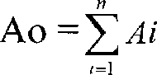Прежде, чем приступить к решению задачи, необходимо определить виды составляющих звеньев размерной цепи и параметры звеньев размерной цепи. ***Расчёт произвести по формулам:***

1. Номинальный размер замыкающего звена:
2. 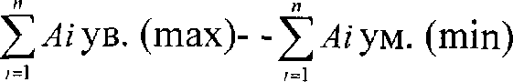Наибольший предельный размер замыкающего звена:

Ао (max) =

1. 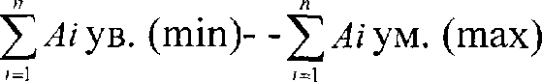Наименьший предельный размер замыкающего звена:

Ао (min) =

1. 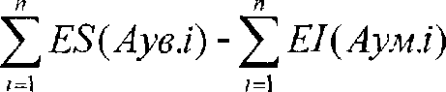Верхнее отклонение замыкающего звена:

ES (Ao)=

1. Нижнее отклонение замыкающего звена: Е1(Ао)=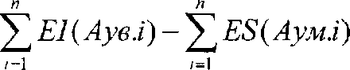
2. 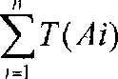Допуск замыкающего звена:

https://studfiles.net/html/2706/482/html_s8awZA0l1j.6VR4/img-amGlyy.pngТ(Ао) =

Закончив вычисления замыкающего звена, напишите ответ: Ао =

#### Метрология

***Самостоятельная работа №3***

#### Перечень тем рефератов

* 1. История развития метрологии.
  2. Международная система единиц физических величин.
  3. Роль метрологии в современном обществе
  4. Вклад Д.И. Менделеева в развитие метрологии
  5. Классы точности средств измерений.
  6. Закон “Об обеспечении единства измерений”.
  7. Эталоны, их классификация.
  8. История эталонов.
  9. Классификация средств измерения.
  10. Система маркировки электромеханических приборов.
  11. Условно-графические обозначения электромеханических приборов.
  12. Необходимость расширения пределов измерительных приборов.
  13. Измерение и учет электрической энергии.
  14. Необходимость замены индукционных счетчиков электронными.
  15. Устройство ваттметров.
  16. Преимущества цифровых приборов
  17. Особенности работы цифровых приборов
  18. Принцип действия аналого-цифровых преобразователей.
  19. Государственный метрологический контроль.
  20. Государственный метрологический надзор
  21. Калибровка средств измерений
  22. Государственная система стандартизации (ГСС) в России.
  23. Кодирование информации о товаре. Штрих-код.

#### Стандартизация

Порядок разработки стандартов.

1. Международные организации по стандартизации.
2. Региональные организации по стандартизации.
3. Перспективы после вступления России в ВТО.
4. Применение международных стандартов в РФ.
5. Стандарты ISO на системы качества.

#### Сертификация

1. Контрольные функции государства в области сертификации.
2. Аккредитация органов по сертификации и испытательных лабораторий.
3. Знаки соответствия бывших стран СНГ.
4. Особенности сертификации в зарубежных странах.
5. Экологическая сертификация в России. Экологическая сертификация в западноевропейских странах. Знаки экологической сертификации.

#### Методические рекомендации по написанию проектов/рефератов

Реферат является одной из форм самостоятельной работы по данному курсу. Реферат посвящен углубленному анализу проблем.

Цель методических указаний – оказание помощи студентам в их самостоятельной работе, особенно, в самостоятельной проработке специальной литературы. При подготовке реферата прорабатывается несколько источников по теме: статьи, журналы, словари, учебная литература по ССиМ.

При написании реферата часто приводятся цитаты – дословные выдержки из текста статьи. Цитаты завершаются в тексте квадратными скобками, где и сопровождаются ссылками на источник, в которых первое число означает порядковый номер данного источника в общем, списке использованной литературы, а второе – номер страницы, с которой вы цитируете.

Реферат должен состоять из трех частей: введения, основной части и заключения. Введение всегда начинается с третьей страницы (после титульного листа и содержания) и должно освещать следующие вопросы:

1. Актуальность, новизну и дискуссионность избранной проблемы.
2. Постановка проблемы, освещенной в основной части реферата.
3. Краткий обзор состояния проблемы на основе анализа литературы.
4. Определение цели и задач данной работы.

Реферат должен содержать не менее **15 страниц** печатного текста.

Основная часть должна быть построена связно, делиться на определенные смысловые части, в которых последовательно раскрываются основные вопросы, касающиеся предмета исследования, его свойств, функций и видов. Эти части должны иметь названия, зафиксированные в «содержании» с отметкой соответствующей страницы, с которой начинается данная часть материала.

В содержание работы обязательно входят и собственные мысли студента по анализу данной проблемы.

В начале основной части должен быть представлен подробный анализ основных определений, относящихся к предмету работы, их свойств, видов. Могут быть уместны примеры и различная наглядность (образцы документов по планированию на предприятии).

Заключение выполняет следующие функции:

1. Обобщение информации, изложенной в реферате.
2. Формулировка основных выводов.
3. Описание направлений развития изучаемого объекта.

Список использованной литературы должен быть оформлен в конце реферата в алфавитном порядке (в соответствии с требованиями библиографического стандарта. См. приложение).

Технические требования. Реферат должен быть напечатан на листах А4. Поля: верхнее – 2 см.; нижнее – 2 см.; левое – 3 см.; правое – 1,5 см. Кегль – 14, Шрифт – Times New Roman, междустрочный интервал – полуторный.

При подготовке документа не следует использовать разрывы строки, разрыв страницы, более одного пробела подряд, явную расстановку переносов с помощью дефисов и т.п. В тексте статьи используются только «французские» кавычки.

Дефис (-) ставится в составных словах, например: все-таки, Голенищев- Кутузов (один человек). Тире (Ctrl +«серый минус») используется при указании границ диапазона, например, 15–20, XIX–XX вв. В этом случае тире пробелами не отбивается. Тире используется также в качестве знака «минус» в арифметических выражениях, для обозначения тире в тексте оно выделяется пробелами с обеих сторон.

Установите автоматический ввод абзаца (В меню: Формат; Абзац); размер 1,25.

Каждая таблица и рисунок должны иметь название (см. Приложение).

Если в статье есть ссылка на фамилию автора, то этот автор должен присутствовать в списке литературы. Ссылаться необходимо не на фамилию, а на номер источника по списку литературы. В списке литературы должно быть не менее 5 источников.

**Шкала оценивания реферата**

|  |  |
| --- | --- |
| ***Оценка*** | ***Критерий*** |
| «Отлично» | Содержание работы соответствует теме, объем укладывается в заданные рамки: 20–25 страниц. Текст отформатирован согласно основным рекомендациям, везде, где необходимо, сопровождается сносками на источники и литературу (в том числе Интернет-ресурсы), оформленными надлежащим образом.  В тексте представлен анализ основных проблем, заявленных во Введении.  Все разделы работы логично связаны. Продемонстрировано владение понятийно-терминологическим аппаратом дисциплины (уместность употребления, аббревиатуры, толкование и т.д.), отсутствуют ошибки в употреблении терминов. Показано отличное использование категорий и терминов дисциплины в их ассоциативной взаимосвязи. Высокая степень самостоятельности и оригинальности представленного материала: стилистические обороты, манера изложения, словарный запас. Отсутствуют стилистические и орфографические ошибки в тексте. Заключение содержит все необходимые выводы по результатам исследования и соответствует поставленной во Введении цели. Список  источников и литературы содержит все упомянутые в основном тексте документы и литературу, ошибок в оформлении нет. |
| «Хорошо» | Содержание работы соответствует теме, объем укладывается в заданные рамки: 20–25 страниц. Текст отформатирован согласно основным рекомендациям, везде, где необходимо, сопровождается сносками на источники и литературу (в том числе Интернет-ресурсы), оформленными надлежащим образом. Основная часть работы включает в себя несколько разделов или минимум две главы, разбитые на параграфы. В тексте представлен анализ основных проблем, заявленных во Введении. Все разделы работы логично связаны.  Продемонстрировано владение понятийно-терминологическим |

|  |  |
| --- | --- |
|  | аппаратом дисциплины (уместность употребления, аббревиатуры, толкование и т.д.), отсутствуют ошибки в употреблении терминов. Показано умелое использование категорий и терминов дисциплины в их ассоциативной взаимосвязи. Средняя степень самостоятельности и оригинальности представленного материала: стилистические обороты, манера изложения, словарный запас. Отсутствуют серьезные стилистические и орфографические ошибки в тексте. Заключение содержит основные выводы по результатам исследования и соответствует поставленной во Введении цели. Список источников и  литературы содержит все упомянутые в основном тексте документы и литературу, в оформлении имеются незначительные ошибки. |
| «Удовлетворит ельно» | Содержание работы соответствует теме, объем несколько больше или меньше заданного. Текст отформатирован согласно основным рекомендациям, не везде, где необходимо, есть сноски на источники и литературу (в том числе Интернет-ресурсы), которые оформлены с некоторыми ошибками. Основная часть работы включает в себя несколько разделов или минимум две главы, разбитые на параграфы. Не все заявленные во Введении проблемы проанализированы в основном содержании. Разделы логично связаны. Продемонстрировано владение понятийно-терминологическим аппаратом дисциплины. Выводы самостоятельны, но присутствуют стилистические, пунктуационные, орфографические ошибки. Заключение содержит основные выводы по результатам исследования, частично соответствует поставленной во Введении цели. Список источников и литературы содержит не все упомянутые в основном тексте документы и литературу (больше или  меньше наименований), в оформлении имеются ошибки. |
| «Неудовлетвор ительно» | Содержание работы не соответствует теме задания или соответствует ему в очень малой степени, объем значительно больше или меньше заданного. Текст не отформатирован согласно основным рекомендациям, отсутствуют сноски на источники и литературу (в том числе Интернет-ресурсы). Структура работы представляет собой либо сплошной текст без разбивки на главы и параграфы, либо нарушена логика последовательности разделов. Нарушена логика изложения, имеются многочисленные стилистические ошибки, которые приводят к существенному искажению смысла. Большое число пунктуационных и орфографических ошибок. Заключение содержит выводы, не соответствующие поставленной во Введении цели. Список литературы содержит не всю упомянутую в основном тексте литературу (больше или меньше наименований), в оформлении повсеместно имеются  ошибки. |

#### Оценочные материалы по промежуточной аттестации.

|  |  |
| --- | --- |
| У 1. | выполнять технические измерения, необходимые при проведении работ по техническому обслуживанию и ремонту автомобиля и двигателя |
| У 2. | осознанно выбирать средства и методы измерения в соответствии с  технологической задачей, обеспечивать поддержание качества работ |
| У 3. | указывать в технической документации требования к точности размеров, форме  и взаимному расположению поверхностей, к качеству поверхности |
| У 4. | пользоваться таблицами стандартов и справочниками, в том числе в  электронной форме, для поиска нужной технической информации |
| У 5. | рассчитывать соединения деталей для определения допустимости износа и  работоспособности, для возможности конструкторской доработки (тюнинга) |
| З 1. | основные понятия, термины и определения |
| З 2 | средства метрологии, стандартизации и сертификации |
| З 3 | профессиональные элементы международной и региональной стандартизации |
| З 4 | показатели качества и методы их оценки |
| З 5 | системы и схемы сертификации |
| ПК 1.1. | Осуществлять диагностику систем, узлов и механизмов автомобильных  двигателей |
| ПК 1.2. | Осуществлять техническое обслуживание автомобильных двигателей согласно  технологической документации. |
| ПК 1.3. | Проводить ремонт различных типов двигателей в соответствии с  технологической документацией |
| ПК 3.3. | Проводить ремонт трансмиссии, ходовой части и органов управления  автомобилей в соответствии с технологической документацией |
| ПК 4.1. | Выявлять дефекты автомобильных кузовов. |
| ПК 5.3. | Осуществлять организацию и контроль деятельности персонала подразделения  по техническому обслуживанию и ремонту автотранспортных средств. |
| ПК 5.4. | Разрабатывать предложения по совершенствованию деятельности подразделения по техническому обслуживанию и ремонту автотранспортных  средств. |
| ПК 6.2. | Планировать взаимозаменяемость узлов и агрегатов автотранспортного  средства и повышение их эксплуатационных свойств. |
| ПК 6.3. | Владеть методикой тюнинга автомобиля. |
| ПК 6.4. | Определять остаточный ресурс производственного оборудования. |
| ПК 7.1. | Определять техническое состояние систем, агрегатов и узлов автомобилей |
| ПК 7.2. | Демонтировать системы, агрегаты и узлы автомобилей и выполнять комплекс  работ по устранению неисправностей |
| ПК 7.3. | Собирать, регулировать и испытывать системы, агрегаты и узлы автомобилей |

### ЗАДАНИЯ ДЛЯ ПОДГОТОВКИ К ЗАЧЕТУ.

***Вопрос 1***. **ТЕОРЕТИЧЕСКОЕ ЗАДАНИЕ:**

1. Цель, сущность, объекты стандартизации.
2. Цели, принципы и функции стандартизации.
3. Методы стандартизации.
4. Категории стандартов. Виды стандартов.
5. Точность в машиностроении. Взаимозаменяемость. Основные термины
6. Стандартизация гладких цилиндрических соединений.
7. Принципы формирования системы допусков и посадок.
8. Основные понятия о посадках. Система отверстия и система вала. Виды посадок.
9. Допуски формы.
10. Допуски расположения поверхностей. Суммарные допуски.
11. Линейные размеры, отклонения и допуски линейных размеров.
12. Шероховатость поверхностей. Параметры шероховатости.
13. Цели и задачи метрологии. Основные понятия метрологии.
14. Классификация средств измерений. Выбор СИ и контроля.
15. Классификация методов измерений. Виды измерений. Погрешности измерения.
    1. Калибры для контроля гладких валов и отверстий
    2. Виды резьбы. Параметры резьбовых соединений
    3. Нормирование точности: углов и конических соединений.
    4. Нормирование точности: шпоночных, шлицевых соединений
    5. Показатели качества продукции и методы их оценки.
    6. Цель, системы и объекты сертификации.
    7. Сертификация как процедура подтверждения соответствия.
    8. Правила и документы по проведению работ по сертификации.

1.

1. Схемы сертификации. Порядок проведения сертификации продукции.
2. Выбор форм и схем обязательного подтверждения сертификации. 1.
3. Роль сертификации в повышении качества продукции. 1.29.Допуски и посадки подшипников качения.

***Вопрос 2****.* **ПРАКТИЧЕСКОЕ ЗАДАНИЕ**

|  |  |  |  |  |
| --- | --- | --- | --- | --- |
| 2.1. Определить вид соединения, | построить | схему | расположения | полей |
| допусков для Ф80H7\g6 |  |  |  |  |
| 2.2. Определить вид соединения, | построить | схему | расположения | полей |
| допусков для Ф35 Н9/к6 |  |  |  |  |
| 2.3. Определить вид соединения, | построить | схему | расположения | полей |
| допусков для |  |  |  |  |
| **Æ**75 К7/h6 |  |  |  |  |
| 2.4. Определить вид соединения, | построить | схему | расположения | полей |
| допусков для |  |  |  |  |
| **Æ**125 Н7/r6 |  |  |  |  |
| 2.5. Определить вид соединения, | построить | схему | расположения | полей |
| допусков для Ф50+0.02/+0.05+0.03 |  |  |  |  |
| 2.6. Определить вид соединения, | построить | схему | расположения | полей |
| допусков для |  |  |  |  |

**Æ**80 Н7/k6

* 1. Построить схему расположения полей допусков, определить допуск посадки, вид посадки: **Æ**100 Н8/s6
  2. В заданных соединениях определить вид посадки и систему, в которой задано соединение: Посадки: Н6/m5; G7/ h6; Е9/ h6
  3. Для данного соединения **Æ**80 Н7/k6 определить систему; посадку, квалитеты, отклонения, предельные размеры, зазоры(натяги), допуск зазора(натяга).
  4. Определить верхнее и нижнее предельные отклонения вала по заданному номинальному и предельным размерам: номинальный размер – 5мм, наибольший предельный размер - 5,004мм, наименьший предельный размер - 4,996 мм. Определить величину допуска.
  5. Определить верхнее и нижнее предельные отклонения вала по заданному номинальному и предельным размерам: номинальный размер – 32мм, наибольший предельный размер - 31,975мм, наименьший предельный размер - 31,950 мм. Определить величину допуска.
  6. Определить верхнее и нижнее предельные отклонения вала по заданному номинальному и предельным размерам: номинальный размер – 20мм, наибольший предельный размер - 20,056мм, наименьший предельный размер – 20,035 мм. Определить величину допуска.
  7. Определить величину допуска вала, наибольший и наименьший предельные размеры по заданному номинальному размеру детали и предельным отклонениям: . Поле допуска вала изобразить графически.
  8. Определить величину допуска вала, наибольший и наименьший предельные размеры по заданному номинальному размеру детали и предельным отклонениям:

**Æ**80 Н7/k6 Поле допуска вала изобразить графически.

* 1. Определить величину допуска вала, наибольший и наименьший предельные размеры по заданному номинальному размеру детали и предельным отклонениям:

. Поле допуска вала изобразить графически.

* 1. Прочитать, что означает указанное обозначение шероховатости поверхности:

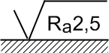

* 1. Прочитать, что означает указанное обозначение шероховатости поверхности:



* 1. Прочитать, что означает указанное обозначение шероховатости поверхности:

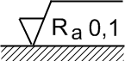

* 1. Указать, какой вид посадки изображен на схеме, дать определение
  2. Указать, какой вид посадки изображен на схеме, дать определение, показать

на схеме величину зазоров(натягов max и min)

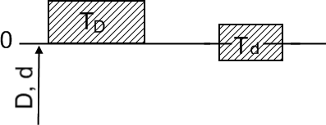

* 1. Указать, какой вид посадки изображен на схеме, дать определение, показать

на схеме величину зазоров(натягов max и min)

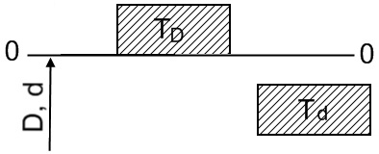

* 1. Записать вид условного обозначения шероховатости поверхности, заданной средним арифметическим отклонением профиля, не превышающим 1,25 мкм на поверхности, которая получена механической обработкой (с удалением слоя материала)
  2. Записать вид условного обозначения шероховатости поверхности, заданной средним арифметическим отклонением профиля, не превышающим 0,05 мкм. Направление неровностей – произвольное. Поверхность образована удалением слоя материала – полированием.
  3. Записать вид условного обозначения шероховатости поверхности, заданной средним арифметическим отклонением профиля, не превышающим 6,3 мкм. Поверхность образована без удалением слоя материала.
  4. При номинальном размере – 8 мм, наибольший предельный размер - 8,050 мм, наименьший предельный размер - 7,972 мм, определить верхнее и нижнее предельные отклонения вала по заданным размерам.
  5. Рассчитать шероховатость для наружной цилиндрической поверхности Ф40h8 и определить метод механической обработки с целью достижения заданной точности.

***Вопрос 3****.* **ПРАКТИЧЕСКОЕ ЗАДАНИЕ:**

* 1. Дать заключение о годности размеров
  2. Дать заключение о годности размеров вала
  3. С помощью штангенинструмента Ш Ц – I измерить заданный размер и дать заключение о годности детали
  4. С помощью штангенинструмента Ш Ц – III измерить заданный размер и дать заключение о годности детали
  5. С помощью гладкого микрометра измерить заданный размер и дать заключение о годности детали
  6. С помощью микрометрического нутромера измерить заданный размер отверстия и дать заключение о годности детали
  7. С помощью индикатора часового типа измерить размер и отклонение формы цилиндрической поверхности и дать заключение о годности детали
  8. Дать заключение о годности размеров паза
  9. Дать заключение о годности размеров валика
  10. Подобрать средства измерения для определения действительных размеров детали типа “Рычаг ”
  11. Определение цены деления гладкого микрометра и последовательность чтения показаний размера. Установить размер 14, 78мм
  12. Определение действительного размера штангенциркулем Ш Ц – I-125- 0,02 Гост166-80. Размер на конкретной детали.
  13. Проставить на чертеже детали два технических требования к поверхности детали: по форме и расположению поверхностей.
  14. Перевести по заданию неметрические единицы измерения в единицы Международной системы (СИ) согласно рекомендациям Международной организации стандартизации ИСО R31
  15. Перечислить основные и дополнительные единицы системы СИ, их наименование и международное обозначение.
  16. Расшифровать обозначение резьбового соединения и подобрать средства контроля для: М24х2 LH 5H6H /7g6h.
  17. Расшифровать обозначение резьбового соединения и подобрать средство контроля: М12х2 (Р 0.5) 7H/6g.
  18. Выбрать средства контроля элементов деталей:

-Точного отверстия Ф54Н9

-Наружной цилиндрической поверхности Ф75h9

-Размера 130;

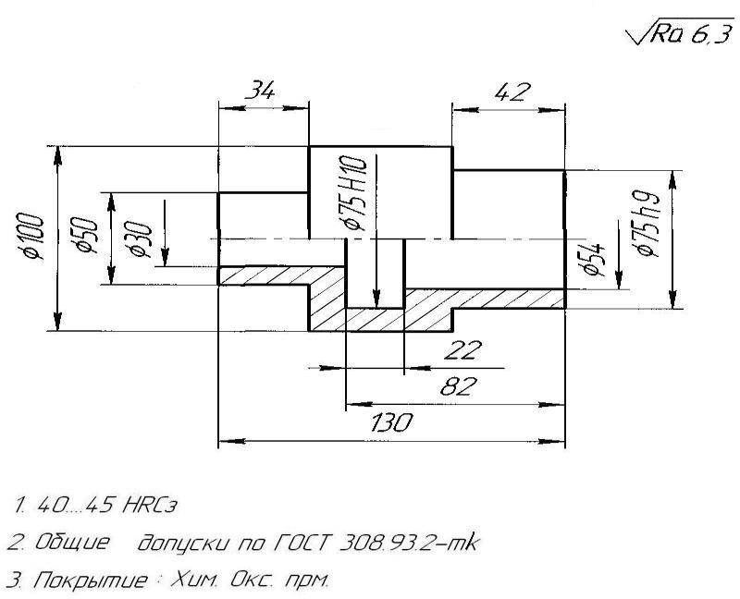

3.18 Выбрать средства контроля элементов деталей:

-Точного отверстия Ф6Н7

-Наружной цилиндрической поверхности Ф30

-Размера 47;

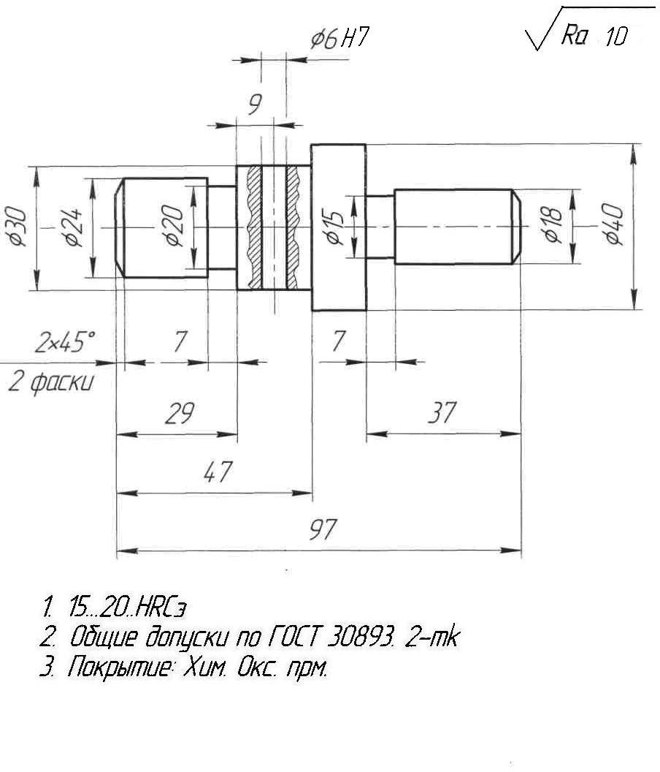

3.19. Выбрать средства контроля элементов деталей:

-Наружной цилиндрической поверхности Ф30f6, Ф21

-Размера отверстияФ8;

-Линейных размеров 7,5; 32;

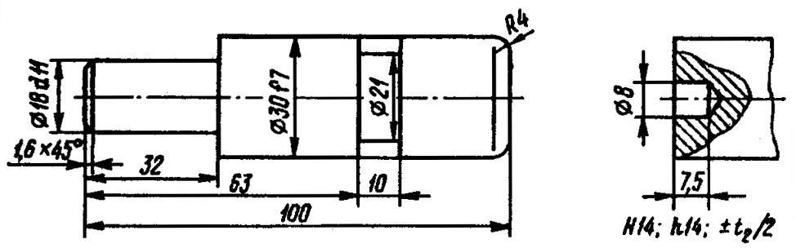

#### Критерии оценивания заданий Вопрос 1*.*ТЕОРЕТИЧЕСКОЕ ЗАДАНИЕ

**5 (отлично)** - ставится если студент:

* излагает полученные знания полно, системно, в соответствие с требованиями программы учебной дисциплины;
* выделяет существенные признаки изученного с помощью операций анализа и синтеза;
* проявляет познавательную активность к профессиональной дисциплине, новой технике и технологии;
* допускает единичные несущественные ошибки, самостоятельно исправляемые им.

**4(хорошо) -** ставится если ответ удовлетворяет основным требованиям, но при этом имеет один из недостатков:

* допускаются отдельные несущественные ошибки, исправляемые студентом по указанию на них преподавателя;
* допускаются отдельные непринципиальные ошибки, изложение теории с незначительной помощью преподавателя;
* эпизодическое желание выполнять сложное задание.

**3 (удовлетворительно)** - ставится в следующих случаях:

* изложение знаний неполное, но не препятствующее усвоению последующего материала;
* затруднения при выделении существенных признаков изученного, при выявлении причинно – следственных связей и формулировке выводов.

**2 (неудовлетворительно) -** ставится в следующих случаях:

* изложение учебного материала неполное, бессистемное, что препятствует усвоению последующей информации;
* неумение проводить простейшие операции анализа, делать обобщения, выводы;
* существенные допущены ошибки, не исправляемые даже с помощью преподавателя.
* студент обнаружил полное незнание и непонимание учебного материала - или не смог ответить ни на один из поставленных вопросов.

***Вопрос 2*** *.***ПРАКТИЧЕСКОЕ ЗАДАНИЕ**

**5 (отлично**) - ставится если студент:

* самостоятельное применение знаний в практической деятельности;
* свободное оперирование полученными знаниями при решении задач практического содержания, использование сведений из других дисциплин. **4(хорошо) -** ставится если ответ удовлетворяет основным требованиям, но при этом

имеет один из недостатков:

* в выполнении допущены небольшие неточности, не исказившие решение задания;
* допущены ошибка или более двух недочетов при освещении второстепенных вопросов или в выкладках, легко исправленные по замечанию преподавателя. **3 (удовлетворительно)** - ставится в следующих случаях:
* допущены неточности в выполнении индивидуального задания, но показано общее понимание вопроса;
* имелись затруднения или допущены ошибки в выполнении индивидуального задания, но осуществлены значительные исправления после нескольких наводящих вопросов преподавателя;

**2 (неудовлетворительно) -** ставится в следующих случаях:

* не в полном объеме решена поставленная задача;
* обнаружено значительные отклонения в выполнении индивидуального задания;
* после нескольких замечаний преподавателя не исправлены неточности в выполнении индивидуального задания.
* студент обнаружил полное незнание и непонимание изучаемого учебного материала или не смог выполнить задание.

***Вопрос 3*** *.***ПРАКТИЧЕСКОЕ ЗАДАНИЕ**

**5 (отлично)** - ставится если студент:

* показал целостное системное знание, включающее все компоненты, их взаимосвязь и возможность определения каждого из них;
* полностью выполнил все требования индивидуального задания;
* отвечал самостоятельно без наводящих вопросов преподавателя. Возможны одна - две неточности при освещении второстепенных вопросов или в выкладках, которые студент легко исправил по замечанию преподавателя. **4(хорошо) -** ставится если ответ удовлетворяет основным требованиям, но при этом имеет один из недостатков:
* в выполнении допущены небольшие неточности, не исказившие выполнение задания;
* допущены один – два недочета при освещении основного содержания ответа, исправленные по замечанию преподавателя;
* допущена ошибка или более двух недочетов при освещении второстепенных вопросов или в выкладках, легко исправленные по замечанию преподавателя. **3 (удовлетворительно)** - ставится в следующих случаях:
* допущены неточности в выполнении индивидуального задания, но показано общее понимание вопроса;
* имелись затруднения или допущены ошибки в выполнении индивидуального задания, но осуществлены значительные исправления после нескольких наводящих вопросов преподавателя;

**2 (неудовлетворительно) -** ставится в следующих случаях:

* неумение применять знания в практической деятельности;
* студент не может ни ответить на наводящие вопросы преподавателя, ни выполнить самостоятельно задание.
* студент не делает попытки применить знания в практической деятельности.

### КОНТРОЛЬНАЯ РАБОТА

**ВАРИАНТ 1**

#### Обязательная часть

**Задание 1.** Выполните тестовое задание.

1. Что такое метрология?
   1. наука об измерениях, методах и средствах обеспечения их единства и способах достижения требуемой точности.
   2. наука об измерениях, методах и средствах обеспечения
   3. наука об измерениях и способах достижения требуемой

точности.

1. Что является объектом метрологии?
   1. измерения. их единство и точность
   2. объекты и процессы окружающего мира,
   3. все ответы правильные
2. Что является предметом метрологии?
   1. измерения их единство и точность
   2. объекты и процессы окружающего мира,
   3. все ответы правильные
3. На какие виды подразделяется контроль?
   1. поэлементный и комплексный
   2. физический и смешанный
   3. поэлементный и смешанный
4. Что такое исходный эталон?
   1. это эталон, предназначенный для передачи размера единицы рабочим средствам измерения
   2. это эталон, предназначенный для передачи размера единицы

эталонам

* 1. это эталон, предназначенный для передачи размера единицы

мерительным приборам

**Задание 2. О**пишите устройство и принцип измерения при помощи штангенциркуля ШЦ-1.

**Задание 3.** В цехе температура воздуха и температура средств

+20ºC. **О**пределите погрешности измерения от температурной деформации при нагреве деталей в процессе механической обработки в случае их измерения сразу же после обработки, если измеряемый размер 110 мм., температура детали 32оС, материал детали – сталь.

***Примечание***: При выполнении задания необходимо пользоваться таблицей 1.

Таблица 1 - Средние значения коэффициентов линейного расширения α (1/град) некоторых материалов (для температур около 20ºC)

|  |  |  |  |  |  |
| --- | --- | --- | --- | --- | --- |
| Наименование  материалов | α · 10-6 | Наименование  материалов | α · 10-6 | Наименование  материалов | α · 10-6 |
| Алюминий Бронза Вольфрам  Инвар | 23,8  17,8  3,3  1,6 | Латунь Медь Сталь  Сталь X | 18,0  16,9  12,0  11,5 | Стекло обычное Твердый сплав ВК-6М Титан ВТ1  Чугун | 8,5  4,5  8,0  10 |

#### Дополнительная часть

**Задание 4.** Выбрать измерительное средство для контроля вала Ø90 f7.

***Примечание***: При выполнении задания необходимо пользоваться таблицей 2, рис. 1 и практикумом по ОП.05. «Метрология, стандартизация и

сертификация», где содержатся нормативные таблицы

Таблица 2 - Ориентировочные предельные погрешности измерения линейных размеров, мкм (по СТ СЭВ 303-76)

|  |  |  |  |  |  |  |  |  |  |  |  |
| --- | --- | --- | --- | --- | --- | --- | --- | --- | --- | --- | --- |
| Квалитет | Интервал измерения, мм | | | | | | | | | | |
| До 3 | Св. 3 до  6 | Св. 6 до  10 | Св. 10  до 18 | Св. 18  до 30 | Св. 30  до 50 | Св. 50  до 80 | Св. 80  до 120 | Св. 120  до 180 | Св. 180  до 250 | Св. 250  до 315 |
| 2 | 0,4 | 0,6 | 0,6 | 0,8 | 1,0 | 1,0 | 1,2 | 1,6 | 2,0 | 2,8 | 3,0 |
| 3 | 0,8 | 1,0 | 1,0 | 1,2 | 1,4 | 1,4 | 1,8 | 2,0 | 2,8 | 4,0 | 4,0 |
| 4 | 1,0 | 1,4 | 1,4 | 1,6 | 2,0 | 2,4 | 2,8 | 3,0 | 4,0 | 5,0 | 5,0 |
| 5 | 1,4 | 1,6 | 2,0 | 2,8 | 3,0 | 4,0 | 4,0 | 5,0 | 6,0 | 7,0 | 8,0 |
| 6 | 1,8 | 2,0 | 2,0 | 3,0 | 4,0 | 5,0 | 5,0 | 6,0 | 7,0 | 8,0 | 10 |
| 7 | 3,0 | 3,0 | 4,0 | 5,0 | 6,0 | 7,0 | 9,0 | 10 | 12 | 12 | 14 |

### ВАРИАНТ 2

#### Обязательная часть

**Задание 1.** Выполните тестовое задание

1. Что такое рабочий эталон?
   1. это эталон, предназначенный для передачи размера единицы рабочим средствам измерения
   2. это эталон, предназначенный для передачи размера единицы

эталонам

* 1. это эталон, предназначенный для передачи размера единицы

мерительным приборам

1. Перечислить виды измерений
   1. прямые и косвенные
   2. совместные и совокупные
   3. все ответы правильные
2. Перечислить виды погрешностей
   1. абсолютная и относительная
   2. приведенная
   3. все ответы правильные
3. Какая погрешность определяется по формуле ∆ = xизм – xд?
   1. абсолютная
   2. относительная 3)приведенная
4. Что такое цена деления шкалы?
   1. разность величин двух соседних отметок
   2. разность величин двух соседних погрешностей
   3. разность величин двух соседних отклонений.

**Задание 2. О**пишите устройство и принцип измерения при помощи штангенглубиномера.

**Задание 3.** В цехе температура воздуха и температура средств

+20ºC. **О**пределите погрешности измерения от температурной деформации при нагреве деталей в процессе механической обработки в случае их измерения сразу же после обработки, если измеряемый размер 50 мм., температура детали 22оС, материал детали – сталь.

***Примечание***: При выполнении задания необходимо пользоваться таблицей 1.

Таблица 1 - Средние значения коэффициентов линейного расширения α (1/град) некоторых материалов (для температур около 20ºC)

|  |  |  |  |  |  |
| --- | --- | --- | --- | --- | --- |
| Наименование  материалов | α · 10-6 | Наименование  материалов | α · 10-6 | Наименование  материалов | α · 10-6 |
| Алюминий Бронза Вольфрам  Инвар | 23,8  17,8  3,3  1,6 | Латунь Медь Сталь  Сталь X | 18,0  16,9  12,0  11,5 | Стекло обычное Твердый сплав ВК-6М Титан ВТ1  Чугун | 8,5  4,5  8,0  10 |

#### Дополнительная часть

**Задание 4.** Выбрать измерительное средство для контроля вала Ø80 h8. ***Примечание***: При выполнении задания необходимо пользоваться таблицей 2, рис. 1 и практикумом по ОП.05. «Метрология, стандартизация и

сертификация», где содержатся нормативные таблицы

Рис.1

Таблица 2 - Ориентировочные предельные погрешности измерения линейных размеров, мкм (по СТ СЭВ 303-76)

|  |  |  |  |  |  |  |  |  |  |  |  |  |  |
| --- | --- | --- | --- | --- | --- | --- | --- | --- | --- | --- | --- | --- | --- |
| Квалитет | Интервал измерения, мм | | | | | | | | | | | | |
| До 3 | Св. 3 до  6 | Св. 6 до  10 | Св. 10  до 18 | Св. 18  до 30 | Св. 30  до 50 | Св. 50  до 80 | Св. 80  до 120 | Св. 120  до 180 | Св. 180  до 250 | Св. 250  до 315 | Св. 315  до 400 | С  в. 40  0  до 50  0 |
| 2 | 0,4 | 0,6 | 0,6 | 0,8 | 1,0 | 1,0 | 1,2 | 1,6 | 2,0 | 2,8 | 3,0 | 3,0 | 4,0 |
| 3 | 0,8 | 1,0 | 1,0 | 1,2 | 1,4 | 1,4 | 1,8 | 2,0 | 2,8 | 4,0 | 4,0 | 5,0 | 5,0 |
| 4 | 1,0 | 1,4 | 1,4 | 1,6 | 2,0 | 2,4 | 2,8 | 3,0 | 4,0 | 5,0 | 5,0 | 6,0 | 6,0 |
| 5 | 1,4 | 1,6 | 2,0 | 2,8 | 3,0 | 4,0 | 4,0 | 5,0 | 6,0 | 7,0 | 8,0 | 9,0 | 9,0 |
| 6 | 1,8 | 2,0 | 2,0 | 3,0 | 4,0 | 5,0 | 5,0 | 6,0 | 7,0 | 8,0 | 10 | 10 | 12 |
| 7 | 3,0 | 3,0 | 4,0 | 5,0 | 6,0 | 7,0 | 9,0 | 10 | 12 | 12 | 14 | 16 | 18 |

### ВАРИАНТ 3

#### Обязательная часть

**Задание 1.** Выполните тестовое задание

Добавить правильное слово в определение из приведенных ниже.

1. Федеральное агентство по техническому регулированию и метрологии, содержит …….межрегиональных территориальных управлений;
2. метрологические службы государственных органов управления Российской Федерации и …..лиц;
3. Государственная …..служба Российской Федерации;

4 является федеральным органом исполнительной власти;

5. ….. и подготовка заключений по проектам федеральных целевых программ.

*Слова, которые необходимо вставить:*

1. метрологическая; 2.юридических; 3. Гостехрегулирование; 4. семь; 5. экспертиза.

**Задание 2. О**пишите устройство и принцип измерения при помощи штангенрейсмуса.

**Задание 3.** В цехе температура воздуха и температура средств

+20ºC. **О**пределите погрешности измерения от температурной деформации при нагреве деталей в процессе механической обработки в случае их измерения сразу же после обработки, если измеряемый размер 80 мм., температура детали 28оС, материал детали –чугун.

***Примечание***: При выполнении задания необходимо пользоваться таблицей 1.

Таблица 1 - Средние значения коэффициентов линейного расширения α (1/град) некоторых материалов (для температур около 20ºC)

|  |  |  |  |  |  |
| --- | --- | --- | --- | --- | --- |
| Наименование  материалов | α · 10-6 | Наименование  материалов | α · 10-6 | Наименование  материалов | α · 10-6 |
| Алюминий Бронза Вольфрам  Инвар | 23,8  17,8  3,3  1,6 | Латунь Медь Сталь  Сталь X | 18,0  16,9  12,0  11,5 | Стекло обычное Твердый сплав ВК-6М Титан ВТ1  Чугун | 8,5  4,5  8,0  10 |

#### Дополнительная часть

**Задание 4.** Выбрать измерительное средство для контроля отверстия Ø80 H8.

***Примечание***: При выполнении задания необходимо пользоваться таблицей 2, рис. 1 и практикумом по ОП.05. «Метрология, стандартизация и сертификация», где содержатся нормативные таблицы

Таблица 2 - Ориентировочные предельные погрешности измерения линейных размеров, мкм (по СТ СЭВ 303-76)

|  |  |  |  |  |  |  |  |  |  |  |  |  |  |
| --- | --- | --- | --- | --- | --- | --- | --- | --- | --- | --- | --- | --- | --- |
| Квалитет | Интервал измерения, мм | | | | | | | | | | | | |
| До 3 | Св. 3  до 6 | Св. 6  до 10 | Св. 10  до 18 | Св. 18  до 30 | Св. 30  до 50 | Св. 50  до 80 | Св. 80  до 120 | Св. 120  до 180 | Св. 180  до 250 | Св. 250  до 315 | Св. 315  до 400 | Св. 400  до 500 |
| 2 | 0,4 | 0,6 | 0,6 | 0,8 | 1,0 | 1,0 | 1,2 | 1,6 | 2,0 | 2,8 | 3,0 | 3,0 | 4,0 |
| 3 | 0,8 | 1,0 | 1,0 | 1,2 | 1,4 | 1,4 | 1,8 | 2,0 | 2,8 | 4,0 | 4,0 | 5,0 | 5,0 |
| 4 | 1,0 | 1,4 | 1,4 | 1,6 | 2,0 | 2,4 | 2,8 | 3,0 | 4,0 | 5,0 | 5,0 | 6,0 | 6,0 |
| 5 | 1,4 | 1,6 | 2,0 | 2,8 | 3,0 | 4,0 | 4,0 | 5,0 | 6,0 | 7,0 | 8,0 | 9,0 | 9,0 |
| 6 | 1,8 | 2,0 | 2,0 | 3,0 | 4,0 | 5,0 | 5,0 | 6,0 | 7,0 | 8,0 | 10 | 10 | 12 |
| 7 | 3,0 | 3,0 | 4,0 | 5,0 | 6,0 | 7,0 | 9,0 | 10 | 12 | 12 | 14 | 16 | 18 |

### ВАРИАНТ 4

#### Обязательная часть

**Задание 1.** Выполните тестовое задание

Добавить правильное слово в определение из приведенных ниже.

1. проведение в установленном порядке …..средств измерений в целях утверждения типа средств измерений;
2. метрология на автомобильном транспорте включает в себя разделы прикладной и метрологии;
3. создание эталонов единиц величин и внедрение средств измерений и специальных средств измерений, применяемых для контроля параметров автомобильной техники в процессе ее …..и ремонта;
4. подразделение главного …..;
5. центры …..на автомобильном транспорте

*Слова, которые необходимо вставить:*

1. испытаний; 2. эксплуатации; 3. метрологии; 4. законодательной; 5. метролога.

**Задание 2.** Опишите устройство и принцип измерения при помощи микрометра.

**Задание 3.** В цехе температура воздуха и температура средств

+20ºC. **О**пределите погрешности измерения от температурной деформации при нагреве деталей в процессе механической обработки в случае их измерения сразу же после обработки, если измеряемый размер 180 мм., температура детали 25оС, материал детали –чугун.

***Примечание***: При выполнении задания необходимо пользоваться таблицей 1.

Таблица 1 - Средние значения коэффициентов линейного расширения α (1/град) некоторых материалов (для температур около 20ºC)

|  |  |  |  |  |  |
| --- | --- | --- | --- | --- | --- |
| Наименование материалов | α · 10-6 | Наименование материалов | α · 10-6 | Наименование материалов | α · 10-6 |
| Алюминий Бронза Вольфрам Инвар | 23,8  17,8  3,3  1,6 | Латунь Медь Сталь Сталь X | 18,0  16,9  12,0  11,5 | Стекло обычное Твердый сплав ВК-6М  Титан ВТ1 Чугун | 8,5  4,5  8,0  10 |

#### Дополнительная часть

**Задание 4.** Выбрать измерительное средство для контроля отверстия Ø100 K8.

***Примечание***: При выполнении задания необходимо пользоваться таблицей 2, и практикумом по ОП.05. «Метрология, стандартизация и сертификация», где содержатся нормативные таблицы.

Таблица 2 - Ориентировочные предельные погрешности измерения линейных размеров, мкм (по СТ СЭВ 303-76)

|  |  |  |  |  |  |  |  |  |  |  |  |  |  |
| --- | --- | --- | --- | --- | --- | --- | --- | --- | --- | --- | --- | --- | --- |
| Квалитет | Интервал измерения, мм | | | | | | | | | | | | |
| До 3 | Св. 3  до 6 | Св. 6  до 10 | Св. 10  до 18 | Св. 18  до 30 | Св. 30  до 50 | Св. 50  до 80 | Св. 80  до 120 | Св. 120  до 180 | Св. 180  до 250 | Св. 250  до 315 | Св. 315  до 400 | Св. 400  до 500 |
| 2 | 0,4 | 0,6 | 0,6 | 0,8 | 1,0 | 1,0 | 1,2 | 1,6 | 2,0 | 2,8 | 3,0 | 3,0 | 4,0 |
| 3 | 0,8 | 1,0 | 1,0 | 1,2 | 1,4 | 1,4 | 1,8 | 2,0 | 2,8 | 4,0 | 4,0 | 5,0 | 5,0 |
| 4 | 1,0 | 1,4 | 1,4 | 1,6 | 2,0 | 2,4 | 2,8 | 3,0 | 4,0 | 5,0 | 5,0 | 6,0 | 6,0 |
| 5 | 1,4 | 1,6 | 2,0 | 2,8 | 3,0 | 4,0 | 4,0 | 5,0 | 6,0 | 7,0 | 8,0 | 9,0 | 9,0 |
| 6 | 1,8 | 2,0 | 2,0 | 3,0 | 4,0 | 5,0 | 5,0 | 6,0 | 7,0 | 8,0 | 10 | 10 | 12 |
| 7 | 3,0 | 3,0 | 4,0 | 5,0 | 6,0 | 7,0 | 9,0 | 10 | 12 | 12 | 14 | 16 | 18 |